

Ανάπτυξη αλγορίθμου εκτίμησης της ποιότητας δεδομένων των χρηστών στα συστήματα Mobile Crowdsensing

ΔΙΠΛΩΜΑΤΙΚΗ ΕΡΓΑΣΙΑ
Του
Σπυρίδων – Ραφαήλ Καραγιλάνη

Επιβλέπων: Μαλαματή Λούτα
Καθηγήτρια

ΚΟΖΑΝΗ ΙΟΥΝΙΟΣ 2025



Development of an algorithm for estimating user data quality in Mobile Crowdsensing systems

THESIS
OF
Spyridon – Rafail Karagilanis

SUPERVISOR: Malamati Louta
Professor

KOZANI JUNE 2025



∆ΗΛΩΣΗ ΜΗ ΛΟΓΟΚΛΟΠΗΣ ΚΑΙ ΑΝΑΛΗΨΗΣ ΠΡΟΣΩΠΙΚΗΣ ΕΥΘΥΝΗΣ

Δηλώνω ρητά ότι, σύμφωνα με το άρθρο 8 του Ν. 1599/1986 και τα άρθρα 2,4,6 παρ. 3 του Ν. 1256/1982, η παρούσα Διπλωματική Εργασία με τίτλο “Ανάπτυξη αλγορίθμου εκτίμησης της ποιότητας δεδομένων των χρηστών στα συστήματα Mobile Crowdsensing” καθώς και τα ηλεκτρονικά αρχεία και πηγαίοι κώδικες που αναπτύχθηκαν ή τροποποιήθηκαν στα πλαίσια αυτής της εργασίας και αναφέρονται ρητώς μέσα στο κείμενο που συνοδεύουν, και η οποία έχει εκπονηθεί στο Τμήμα Ηλεκτρολόγων Μηχανικών και Μηχανικών Υπολογιστών του Πανεπιστημίου Δυτικής Μακεδονίας, υπό την επίβλεψη του μέλους του Τμήματος κ. Μαλαματή Λούτα αποτελεί αποκλειστικά προϊόν προσωπικής εργασίας και δεν προσβάλλει κάθε μορφής πνευματικά δικαιώματα τρίτων και δεν είναι προϊόν μερικής ή ολικής αντιγραφής, οι πηγές δε που χρησιμοποιήθηκαν περιορίζονται στις βιβλιογραφικές αναφορές και μόνον. Τα σημεία όπου έχω χρησιμοποιήσει ιδέες, κείμενο, αρχεία ή / και πηγές άλλων συγγραφέων, αναφέρονται ευδιάκριτα στο κείμενο με την κατάλληλη παραπομπή και η σχετική αναφορά περιλαμβάνεται στο τμήμα των βιβλιογραφικών αναφορών με πλήρη περιγραφή. Απαγορεύεται η αντιγραφή, αποθήκευση και διανομή της παρούσας εργασίας, εξ ολοκλήρου ή τμήματος αυτής, για εμπορικό σκοπό. Επιτρέπεται η ανατύπωση, αποθήκευση και διανομή για σκοπό μη κερδοσκοπικό, εκπαιδευτικής ή ερευνητικής φύσης, υπό την προϋπόθεση να αναφέρεται η πηγή προέλευσης και να διατηρείται το παρόν μήνυμα. Ερωτήματα που αφορούν τη χρήση της εργασίας για κερδοσκοπικό σκοπό πρέπει να απευθύνονται προς τον συγγραφέα. Οι απόψεις και τα συμπεράσματα που περιέχονται σε αυτό το έγγραφο εκφράζουν τον συγγραφέα και μόνο.
Copyright (C) Ονοματεπώνυμο Φοιτητή & Επιβλέποντα, Έτος, Πόλη
Copyright (C) Καραγιλάνης Σπυρίδων Ραφαήλ, Μαλαματή Λούτα, 2025, Κοζάνη
Υπογραφή Φοιτητή:

Περίληψη

Τα Συστήματα Ανίχνευσης και Συλλογής Πληροφοριών με χρήση έξυπνων συσκευών των χρηστών (Mobile Crowd Sensing - MCS) έχουν αναδειχθεί ως μια καινοτόμα προσέγγιση για την παρακολούθηση και κατανόηση φαινομένων του φυσικού ή κοινωνικού περιβάλλοντος. Μέσω της ενεργής ή παθητικής συμμετοχής των πολιτών, τα MCS επιτρέπουν τη συλλογή μεγάλου όγκου δεδομένων με χαμηλό κόστος και σε πραγματικό χρόνο. Ωστόσο, η ποιότητα αυτών των δεδομένων αποτελεί κρίσιμο ζήτημα, καθώς μπορεί να υπονομευτεί από τεχνικά σφάλματα, περιορισμούς των συσκευών ή και κακόβουλη συμπεριφορά χρηστών.
Η παρούσα εργασία επικεντρώνεται στην ανάπτυξη ενός πολυσταδιακού αλγορίθμου, με στόχο την εκτίμηση της ποιότητας των δεδομένων που συλλέγονται. Ο αλγόριθμος περιλαμβάνει ανίχνευση ανωμαλιών, κατηγοριοποίηση συμπεριφορών και εκτίμηση φήμης χρηστών με την χρήση αυτοματοποιημένων συστημάτων μηχανικής μάθησης. Στο πλαίσιο αυτό, η φήμη αξιοποιείται ως ενδιάμεσο μέτρο, προσφέροντας μια έμμεση ένδειξη αξιοπιστίας: χρήστες με συνεπή και ορθή συμπεριφορά τείνουν να παράγουν πιο αξιόπιστα δεδομένα.
Η μεθοδολογία αξιολογήθηκε σε ελεγχόμενα σενάρια που προσομοιώνουν διαφορετικούς τύπους αποκλίσεων, με τα αποτελέσματα να καταδεικνύουν υψηλή ακρίβεια στην αναγνώριση αναξιόπιστων δεδομένων. Η συμβολή της εργασίας εντοπίζεται στη βελτίωση της αξιοπιστίας των δεδομένων στα συστήματα MCS, παρέχοντας ένα εργαλείο ενίσχυσης της ποιότητας πληροφορίας σε ποικίλα περιβάλλοντα συλλογής δεδομένων. Η προσέγγιση αυτή θέτει τις βάσεις για την ανάπτυξη πιο ανθεκτικών και αυτόνομων μηχανισμών φιλτραρίσματος και ενίσχυσης της εμπιστοσύνης στα δεδομένα πλήθους.

Λέξεις-Κλειδιά:
Συστήματα Ανίχνευσης και Συλλογής Πληροφοριών με χρήση έξυπνων συσκευών των χρηστών (MCS), Εκτίμηση Ποιότητας Δεδομένων, Φήμη Χρηστών, Αυτομαποιημένα Συστήματα Μηχανικής Μάθησης, Ανίχνευση Ανωμαλιών, Αξιοπιστία Δεδομένων

Abstract

Mobile Crowd Sensing (MCS) systems have emerged as an innovative approach to monitoring and understanding phenomena in both the physical and social environment. By leveraging the active or passive participation of users through their smart devices, MCS enables the large-scale collection of data at low cost and in real time. However, the quality of the collected data poses a critical challenge, as it may be compromised by technical errors, device limitations, or even malicious user behavior.
This thesis focuses on the development of a multi-stage algorithm aimed at assessing the quality of user-contributed data. The algorithm integrates anomaly detection, behavioral categorization, and user reputation estimation using automated machine learning techniques. In this context, user reputation is utilized as an intermediate reliability indicator, offering an indirect measure of trustworthiness: users with consistent and proper behavior are more likely to contribute reliable data.
The proposed methodology was evaluated using controlled scenarios simulating various types of deviations, with results demonstrating high accuracy in identifying unreliable data. The contribution of this work lies in enhancing the reliability of MCS systems, providing a framework for improving data quality in diverse data collection environments. This approach lays the groundwork for developing more robust and autonomous filtering mechanisms that strengthen trust in crowd-contributed data.

Keywords:
Mobile Crowd Sensing (MCS), Data Quality Assessment, User Reputation, Automated Machine Learning, Anomaly Detection, Data Reliability

Ευχαριστίες

Θα ήθελα να εκφράσω την ειλικρινή μου ευγνωμοσύνη σε όλους όσους με στήριξαν και με βοήθησαν κατά τη διάρκεια αυτής της πορείας.
Πρώτα απ’ όλα, ευχαριστώ την οικογένειά μου, τον πατέρα και τη μητέρα μου, για την ανιδιοτελή αγάπη, τη συνεχή υποστήριξη και την αμέριστη εμπιστοσύνη που μου έδειξαν όλα αυτά τα χρόνια. Χωρίς αυτούς, τίποτα από όσα έχω καταφέρει δεν θα ήταν εφικτό.
Ιδιαίτερες ευχαριστίες στους αδελφικούς μου φίλους-συναδέλφους, οι οποίοι ήταν δίπλα μου στα εύκολα και στα δύσκολα, όλα τα οκτώ χρόνια αυτής της διαδρομής. Η φιλία τους ήταν και θα είναι για μένα ανεκτίμητη.
Επίσης, θέλω να ευχαριστήσω την κοπέλα μου, για την τρομερή βοήθειά της τα τελευταία δύο χρόνια. Η στήριξή της, τόσο πρακτικά όσο και συναισθηματικά, ήταν ανεκτίμητη σε όλες τις δύσκολες στιγμές.
Τέλος, ένα ιδιαίτερο “ευχαριστώ” στους τετράποδους συντρόφους μου, τους γάτους μου που με συντρόφευσαν στις δύσκολες μέρες με την αφοσίωση και τη χαρούμενη παρουσία τους.
Σε όλους εσάς, οφείλω ένα μεγάλο μέρος αυτής της επιτυχίας. Σας ευχαριστώ από καρδιάς.

Πίνακας Περιεχομένων
Κεφάλαιο 1: Εισαγωγή 17
1.1 Αντικείμενο της Διπλωματικής 17
1.2 Κίνητρο, Στόχοι και Συμβολή της Διπλωματικής 18
1.3 Δομή της Διπλωματικής Εργασίας 19
Κεφάλαιο 2: Θεωρητικό υπόβαθρο 21
2.1 Mobile Crowd Sensing 21
2.2 Ρόλοι στα MCS 23
2.3 Χαρακτηριστικά των MCS 24
2.4 Προκλήσεις στα MCS 26
2.5 Εφαρμογές 28
Κεφάλαιο 3: Πρόκληση Ποιότητας Δεδομένων 31
3.1 Πρόβλημα Ποιότητας στα MCS 31
3.2 Αξιολόγηση Ποιότητας Δεδομένων 34
3.3 Προκλήσεις Αξιολόγησης της Ποιότητας 35
3.4 Προτεινόμενες Λύσεις 37
3.4.1 Συστήματα Φήμης (Reputation Systems) 38
3.4.2 Μέθοδοι Μηχανικής Μάθησης (Machine Learning) 40
3.4.3 Ανίχνευση Ανωμαλιών (Outlier Detection) 41
3.5 Επιλογή Προτεινόμενης Λύσης 43
Κεφάλαιο 4: Σχεδίαση Συστήματος 45
4.1 Τεχνολογίες & Εργαλεία 45
4.1.1 Βιβλιοθήκες Ανάπτυξης 46
4.1.2 Περιβάλλον Ανάπτυξης & Εκτέλεσης 47
4.1.3 Ενορχήστρωση Υπηρεσιών με Docker 48
4.2 Αρχιτεκτονική του Συστήματος 49
4.2.1 Σχεδιάγραμμα Ροής & Modules 50
4.2.2 Περιγραφή Ροής & Διαδικασιών Δεδομένων 53
4.3 Ανάλυση και Τεκμηρίωση Συνόλου Δεδομένων 54
4.4 Προεπεξεργασία και Καθαρισμός Δεδομένων 56
4.4.1 Διαχείριση Ελλιπών Τιμών 57
4.4.2 Ανίχνευση & Διαχείριση Ανωμαλιών 58
4.4.3 Κανονικοποίηση & Κωδικοποίηση 61
4.5 Περιγραφή Υπομονάδων 62
4.5.1 Δημιουργία Συνόλου Δεδομένων 63
4.5.2 Επισήμανση Δεδομένων Αλήθειας 64
4.5.3 Βασικός Έλεγχος Λειτουργικότητας 65
4.5.4 Ρύθμιση Παραμέτρων 65
4.5.5 Κεντρικός Έλεγχος Εκτέλεσης και Ροής 66
4.5.6 Διασφάλιση Ορθής Λειτουργίας Συστήματος 68
4.5.7 Συναρτήσεις Υποστήριξης 68
4.5.8 Εξαγωγή Αρχικής Φήμης Χρηστών 69
4.5.9 Τελική Εκτίμηση Φήμης Χρηστών 69
4.5.10 Αυτόματη Βελτιστοποίηση Μοντέλων με TPOT 70
4.5.11 Αυτόματη Βελτιστοποίηση Μοντέλων με FLAML 71
4.5.12 Επεξεργασία Δεδομένων 72
4.5.13 Διαχείριση Ανωμαλιών 72
4.5.14 Αλγόριθμοι Εντοπισμού Ανωμαλιών 74
4.5.15 Διαχωρισμός και Σήμανση Αποκλινόντων Δεδομένων 74
4.5.16 Βρόγχος Ανατροφοδότησης 75
4.5.17 Οπτικοποίηση Αποτελεσμάτων 76
4.5.18 Συντονισμός Πλήρους Ροής 77
Κεφάλαιο 5: Πειραματική Διάταξη & Αποτελέσματα 78
5.1 Πειραματική Διάταξη & Κριτήρια Αξιολόγησης 78
5.1.1 Περιγραφή Πειραματικών Σεναρίων 78
5.1.2 Καθορισμός Δεικτών Συμπεριφοράς 79
5.1.3 Μετρικές & Κριτήρια Αξιολόγησης 81
5.2 Αποτελέσματα 83
5.2.1 - Σενάριο 1 83
5.2.2 - Σενάριο 2 90
5.2.3 - Σενάριο 3 96
5.2.4 Συγκριτική Αξιολόγηση Αποτελεσμάτων 103
Κεφάλαιο 6: Σύνοψη 106
6.1 Αποτελέσματα 106
6.2 Μελλοντική Έρευνα & Επεκτασιμότητα 107
Βιβλιογραφία 109
Απόδοση ξενόγλωσσων όρων 116

Κατάλογος Εικόνων

Εικόνα 1: Αρχιτεκτονική Mobile Crowdsensing 22
Εικόνα 2: Διάγραμμα Ροής του Ρipeline 52
Εικόνα 3: Τμήμα main.py 67
Εικόνα 4: Κατανομή Χρηστών (Σενάριο 1) 84
Εικόνα 5: Ανίχνευση ανωμαλιών (Σενάριο 1) 86
Εικόνα 6: Τελική φήμη χρηστών (Σενάριο 1) 87
Εικόνα 7: Απόδοση AutoML μοντέλων (Σενάριο 1) 88
Εικόνα 8: Συσχέτιση εμπειρίας–φήμης (Σενάριο 1) 90
Εικόνα 9: Κατανομή χρηστών (Σενάριο 2) 91
Εικόνα 10: Ανίχνευση ανωμαλιών (Σενάριο 2) 92
Εικόνα 11: Τελική φήμη χρηστών (Σενάριο 2) 94
Εικόνα 12: Απόδοση AutoML μοντέλων (Σενάριο 2) 94
Εικόνα 13: Συσχέτιση εμπειρίας–φήμης (Σενάριο 2) 96
Εικόνα 14: Κατανομή χρηστών (Σενάριο 3) 97
Εικόνα 15: Ανίχνευση ανωμαλιών (Σενάριο 3) 99
Εικόνα 16: Τελική φήμη χρηστών (Σενάριο 3) 100
Εικόνα 17: Απόδοση AutoML μοντέλων (Σενάριο 3) 101
Εικόνα 18: Συσχέτιση εμπειρίας–φήμης (Σενάριο 3) 102

Κατάλογος Πινάκων

Πίνακας 1: Εργαλεία & Αλγόριθμοι Συστήματος 47
Πίνακας 2: Χαρακτηριστικά Συνόλου Δεδομένων 55
Πίνακας 3: Παράμετροι Πειραμάτων 79
Πίνακας 4: Μετρικές Αξιολόγησης 81
Πίνακας 5: Συγκεντρωτική αποτίμηση ανά σενάριο 105
Πίνακας 6: Πλεονεκτήματα / Αδυναμίες του pipeline ανά σενάριο Error! Bookmark not defined.

Κεφάλαιο 1: Εισαγωγή
Τα Συστήματα Ανίχνευσης και Συλλογής Πληροφοριών με χρήση έξυπνων συσκευών των χρηστών (Mobile Crowdsensing – MCS) αποτελούν μια σύγχρονη προσέγγιση για τη συλλογή δεδομένων μεγάλης κλίμακας από το φυσικό ή κοινωνικό περιβάλλον. Χάρη στη διασύνδεση και την κινητικότητα των φορητών συσκευών, επιτρέπεται η συγκέντρωση πληροφορίας είτε παθητικά μέσω αισθητήρων είτε ενεργά μέσω χρήστη, με χαμηλό κόστος και σε πραγματικό χρόνο [1], [3].
Ωστόσο, η αποκεντρωμένη φύση αυτών των συστημάτων εισάγει σημαντικές προκλήσεις, ιδίως ως προς την αξιοπιστία των παραγόμενων δεδομένων. Τα MCS βασίζονται σε χρήστες με ποικίλα κίνητρα, επίπεδα κατανόησης και τεχνικές δυνατότητες, γεγονός που οδηγεί σε αυξημένο κίνδυνο σφαλμάτων, ασυνέπειας ή και εσκεμμένης παραπληροφόρησης [2], [13].
Η ανάγκη για συστήματα τα οποία μπορούν να αποτιμήσουν την ποιότητα των συνεισφορών αυτόματα και με ακρίβεια είναι επιτακτική, ιδιαίτερα σε εφαρμογές που εξαρτώνται από αξιόπιστη πληροφόρηση.

1.1 Αντικείμενο της Διπλωματικής
Η παρούσα εργασία επικεντρώνεται στην εκτίμηση της ποιότητας των δεδομένων που συλλέγονται στο πλαίσιο Συστημάτων Ανίχνευσης και Συλλογής Πληροφοριών με χρήση έξυπνων συσκευών των χρηστών (MCS). Το πρόβλημα της ποιότητας δεδομένων στα MCS αποτελεί κρίσιμη πρόκληση, καθώς τα συστήματα αυτά στηρίζονται στη μαζική, αποκεντρωμένη συμμετοχή πολιτών χωρίς κεντρικό έλεγχο [1], [3]. Οι συνεισφορές των χρηστών ενδέχεται να επηρεάζονται από τεχνικά σφάλματα, θόρυβο, έλλειψη τεχνογνωσίας ή ακόμα και σκόπιμη παραπλάνηση [2], [13], [14]. Δεδομένων αυτών των αβεβαιοτήτων, είναι απαραίτητη η ύπαρξη μηχανισμών που μπορούν να εκτιμούν έμμεσα και αξιόπιστα, την ποιότητα των δεδομένων με ελάχιστη ανθρώπινη επίβλεψη [15], [16].
Βασικός στόχος της παρούσας διπλωματικής είναι η ανάπτυξη ενός αλγορίθμου, που μέσω ανάλυσης του χρήστη και της συνεισφοράς του, μπορεί να προσδιορίσει κατά πόσο τα δεδομένα είναι αξιόπιστα ή όχι. Η προσέγγιση βασίζεται στη σταδιακή επεξεργασία των εισερχόμενων δεδομένων με σκοπό την αναγνώριση αποκλίσεων, την κατηγοριοποίηση της συμπεριφοράς των χρηστών και, τελικά, την απόδοση τιμής φήμης σε κάθε συμμετέχοντα. Η φήμη αυτή χρησιμοποιείται ως ενδιάμεσο μέτρο αξιοπιστίας, λειτουργώντας ως δείκτης για την εκτίμηση της ποιότητας των δεδομένων που προέρχονται από κάθε χρήστη [12], [16], [18].
Σε αντίθεση με μεθόδους που εστιάζουν αποκλειστικά σε στατιστικά φίλτρα ή σκληρούς κανόνες, η παρούσα εργασία προτείνει έναν ευέλικτο και αυτοματοποιημένο αλγόριθμο, βασισμένο σε τεχνικές αυτόματης μηχανικής μάθησης, ο οποίος μπορεί να προσαρμοστεί σε διαφορετικούς τύπους συνεισφορών και χρηστών [25], [30], [44]. Μέσω της σύνθεσης αυτών των τεχνικών, επιχειρείται η βελτίωση της αξιοπιστίας του τελικού συνόλου δεδομένων, ενισχύοντας τη χρηστικότητα των MCS εφαρμογών που βασίζονται σε πληροφορίες πλήθους [6], [13].
Η εργασία στοχεύει στην παραγωγή ενός εργαλείου που, ανεξαρτήτως της φύσης των δεδομένων ή των εφαρμογών, μπορεί να συμβάλει στην αξιολόγηση της ποιότητας, με τρόπο δυναμικό και προσαρμόσιμο. Το αντικείμενο αυτό αποκτά ιδιαίτερη σημασία, καθώς τα MCS συστήματα επεκτείνονται σε κρίσιμους τομείς όπως η δημόσια υγεία, η περιβαλλοντική παρακολούθηση και οι υπηρεσίες πόλης, όπου η αξιοπιστία των δεδομένων είναι απαραίτητη προϋπόθεση για την ορθή λήψη αποφάσεων [4], [5].

1.2 Κίνητρο, Στόχοι και Συμβολή της Διπλωματικής
Η αξιολόγηση της ποιότητας των δεδομένων που συλλέγονται μέσω συστημάτων MCS, αποτελεί ένα διαρκώς αναδυόμενο πεδίο με σημαντικές ερευνητικές και πρακτικές προεκτάσεις. Καθώς τέτοια δεδομένα αξιοποιούνται όλο και περισσότερο σε κρίσιμες εφαρμογές και η ανάγκη για αξιόπιστες μεθόδους ελέγχου ποιότητας γίνεται επιτακτική [1], [3], [4]. Τα παραδοσιακά συστήματα συλλογής δεδομένων βασίζονται σε κεντρικά ελεγχόμενες πηγές και επαγγελματίες, ενώ τα MCS προσφέρουν αποκέντρωση, ταχύτητα και οικονομία. Ωστόσο, η ετερογένεια των χρηστών και η απουσία επιτήρησης εισάγουν κινδύνους όπως η αλλοίωση, η ασυνέπεια και η παραπληροφόρηση [13], [14], [16].
Αν και στη βιβλιογραφία έχουν προταθεί διάφορες τεχνικές φιλτραρίσματος ή βαθμολόγησης των δεδομένων, πολλές προσεγγίσεις αδυνατούν να αντιμετωπίσουν την πολυπλοκότητα της ανθρώπινης συμπεριφοράς ή απαιτούν έντονη επίβλεψη από ειδικούς [15], [25]. Επιπλέον, υπάρχει ανάγκη για πιο ευέλικτα συστήματα που να προσαρμόζονται σε δυναμικά περιβάλλοντα και να αξιολογούν την ποιότητα, χωρίς να παρεμβαίνουν άμεσα στο περιεχόμενο των δεδομένων [6], [30].
Στο πλαίσιο αυτό, η ανάπτυξη ενός πολυσταδιακού αλγορίθμου εκτιμά την ποιότητα των συλλεγόμενων δεδομένων, βάσει της ανάλυσης της συμπεριφοράς των χρηστών. Ο αλγόριθμος αυτός ενσωματώνει τεχνικές ανίχνευσης ανωμαλιών, κατηγοριοποίησης και αποτίμησης φήμης. Η φήμη λειτουργεί ως ενδιάμεσο μέτρο αξιοπιστίας, επιτρέποντας την έμμεση αξιολόγηση των συνεισφορών χωρίς την ανάγκη επαλήθευσης του περιεχομένου τους.
Η συμβολή της εργασίας εντοπίζεται στην προτεινόμενη μεθοδολογία, η οποία συνδυάζει ευελιξία, αυτονομία και δυνατότητα προσαρμογής σε διαφορετικά προφίλ χρηστών και τύπους αποκλίσεων. Σε αντίθεση με προσεγγίσεις που εφαρμόζουν σκληρούς κανόνες ή στατικά φίλτρα, η παραπάνω προσέγγιση επιτρέπει τη διαμόρφωση ενός δυναμικού πλαισίου αξιολόγησης, που μπορεί να ενσωματωθεί σε υπάρχουσες MCS πλατφόρμες [12], [18], [44]. Τα αποτελέσματα της πειραματικής αξιολόγησης δείχνουν τη δυνατότητα του συστήματος να εντοπίζει αναξιόπιστες συμπεριφορές με υψηλή ακρίβεια και να βελτιώνει τη συνολική ποιότητα των δεδομένων. Ως εκ τούτου, η εργασία μπορεί να λειτουργήσει ως θεμέλιο για τη δημιουργία πιο ανθεκτικών και αξιόπιστων crowdsensing εφαρμογών.

1.3 Δομή της Διπλωματικής Εργασίας
Η δομή της παρούσας διπλωματικής εργασίας σχεδιάστηκε ώστε να ακολουθεί μια λογική και διαφανή αλληλουχία, που οδηγεί τον αναγνώστη από τη θεωρητική θεμελίωση ως την υλοποίηση, την ανάλυση των αποτελεσμάτων και τα τελικά συμπεράσματα. Συνολικά, η εργασία δομείται σε έξι κύρια κεφάλαια:
Στο Κεφάλαιο 1 παρουσιάζονται η γενική εισαγωγή στο θέμα, το αντικείμενο μελέτης, τα ερευνητικά κίνητρα, οι στόχοι και η συμβολή της εργασίας, καθώς και η παρούσα περιγραφή της δομής της.
Το Κεφάλαιο 2 αναφέρεται στο θεωρητικό υπόβαθρο και περιλαμβάνει τον ορισμό και τις βασικές αρχές των συστημάτων MCS, τους ρόλους, τα χαρακτηριστικά, τις προκλήσεις, καθώς και μια επισκόπηση σύγχρονων εφαρμογών του αντικειμένου.
Στο Κεφάλαιο 3 αναλύονται τα προβλήματα ποιότητας στα δεδομένα MCS, οι μέθοδοι αξιολόγησης της ποιότητας και οι σχετικές προκλήσεις, ενώ εξετάζονται τα συστήματα φήμης, οι μέθοδοι μηχανικής μάθησης και η ανίχνευση ανωμαλιών, καταλήγοντας στην επιλογή της προτεινόμενης λύσης.
Το Κεφάλαιο 4 αφορά τον σχεδιασμό του προτεινόμενου συστήματος. Παρουσιάζονται τα εργαλεία και οι τεχνολογίες που αξιοποιήθηκαν, η αρχιτεκτονική του συστήματος, η ροή δεδομένων, καθώς και η διαδικασία ανάλυσης, προεπεξεργασίας και καθαρισμού τους. Περιγράφονται επίσης αναλυτικά οι υπομονάδες του συστήματος και η λειτουργικότητά τους.
Στο Κεφάλαιο 5 παρουσιάζεται η πειραματική αξιολόγηση του συστήματος. Αναλύεται η διάταξη των πειραμάτων, τα σενάρια δοκιμών, οι μετρικές αξιολόγησης και τα αποτελέσματα που προέκυψαν από την εφαρμογή του συστήματος σε διαφορετικά προφίλ αποκλίσεων. Περιλαμβάνεται επίσης σχολιασμός και σύγκριση των αποτελεσμάτων.
Τέλος, το Κεφάλαιο 6 συνοψίζει τα κύρια συμπεράσματα της εργασίας, συσχετίζει τα αποτελέσματα με τη βιβλιογραφία, εντοπίζει τεχνικούς περιορισμούς και προτείνει κατευθύνσεις για μελλοντική έρευνα και περαιτέρω εξέλιξη του προτεινόμενου συστήματος.

Κεφάλαιο 2: Θεωρητικό υπόβαθρο
Η κατανόηση των MCS συστημάτων προϋποθέτει τη μελέτη του θεωρητικού τους υποβάθρου, το οποίο περιλαμβάνει τον ορισμό και τη διαφοροποίησή τους από συναφείς έννοιες, τους ρόλους που διαδραματίζουν οι εμπλεκόμενοι, τα ιδιαίτερα χαρακτηριστικά που τα καθιστούν μοναδικά, καθώς και τις προκλήσεις που αντιμετωπίζουν, με έμφαση στην ποιότητα των δεδομένων. Παράλληλα, παρουσιάζονται οι βασικές εφαρμογές τους σε πεδία όπως η περιβαλλοντική παρακολούθηση, οι "έξυπνες" πόλεις, η υγεία και η διαχείριση κρίσεων, αναδεικνύοντας τη σημασία τους σε σύγχρονα κοινωνικά και τεχνολογικά περιβάλλοντα.

2.1 Mobile Crowd Sensing
Το MCS αποτελεί μια εξελιγμένη μορφή συμμετοχικής ανίχνευσης που συνδυάζει τη δύναμη των φορητών συσκευών, με την ενεργή συμμετοχή των πολιτών. Ο όρος περιγράφηκε για πρώτη φορά ως εξέλιξη του participatory sensing, όπου μεμονωμένοι χρήστες παρείχαν δεδομένα μέσω των αισθητήρων των κινητών τηλεφώνων τους [44]. Σε αντίθεση με τα παραδοσιακά ασύρματα δίκτυα αισθητήρων (WSN) [63], τα οποία απαιτούν εξειδικευμένες υποδομές, τα MCS αξιοποιούν ήδη υπάρχουσες φορητές συσκευές, όπως smartphones και wearable συστήματα. Αυτό οδηγεί σε χαμηλότερο κόστος, μεγαλύτερη γεωγραφική κάλυψη και ταχύτερη ανάπτυξη του δικτύου, όπως επισημαίνεται σε πρόσφατες ανασκοπήσεις [41], [42], ενώ σε μια μελέτη φαίνεται η κρισιμότητα αυτής της μετάβασης για εφαρμογές μεγάλης κλίμακας [43].
Μια σημαντική διάκριση που καταγράφεται στη βιβλιογραφία είναι μεταξύ MCS και Mobile Crowd Sourcing (MCSourcing). Στην περίπτωση του MCS, οι χρήστες συμβάλλουν κυρίως μέσω των αισθητήρων που είναι ενσωματωμένοι στις συσκευές τους, παρέχοντας δεδομένα όπως τοποθεσία, περιβαλλοντικές μετρήσεις ή επίπεδα θορύβου. Η συμμετοχή μπορεί να είναι παθητική (π.χ. αυτόματη αποστολή δεδομένων GPS) ή ενεργητική (π.χ. ο χρήστης φωτογραφίζει μια κατάσταση) [44]. Αντίθετα, το MCSourcing δεν επικεντρώνεται στην αξιοποίηση των αισθητήρων, αλλά στην ανθρώπινη νοημοσύνη και δημιουργικότητα. Τα MCSourcing συστήματα αξιοποιούν γνωσιακές δεξιότητες, όπως αξιολόγηση περιεχομένου και λήψη αποφάσεων, στοιχείο που τα διαφοροποιεί από τα MCS, τα οποία στηρίζονται στην αισθητηριακή διάσταση [42]. Η γενική αρχιτεκτονική ενός συστήματος MCS συνοψίζεται στην Εικόνα 1, όπου παρουσιάζεται η ροή δεδομένων από τους χρήστες προς την κεντρική πλατφόρμα συλλογής.

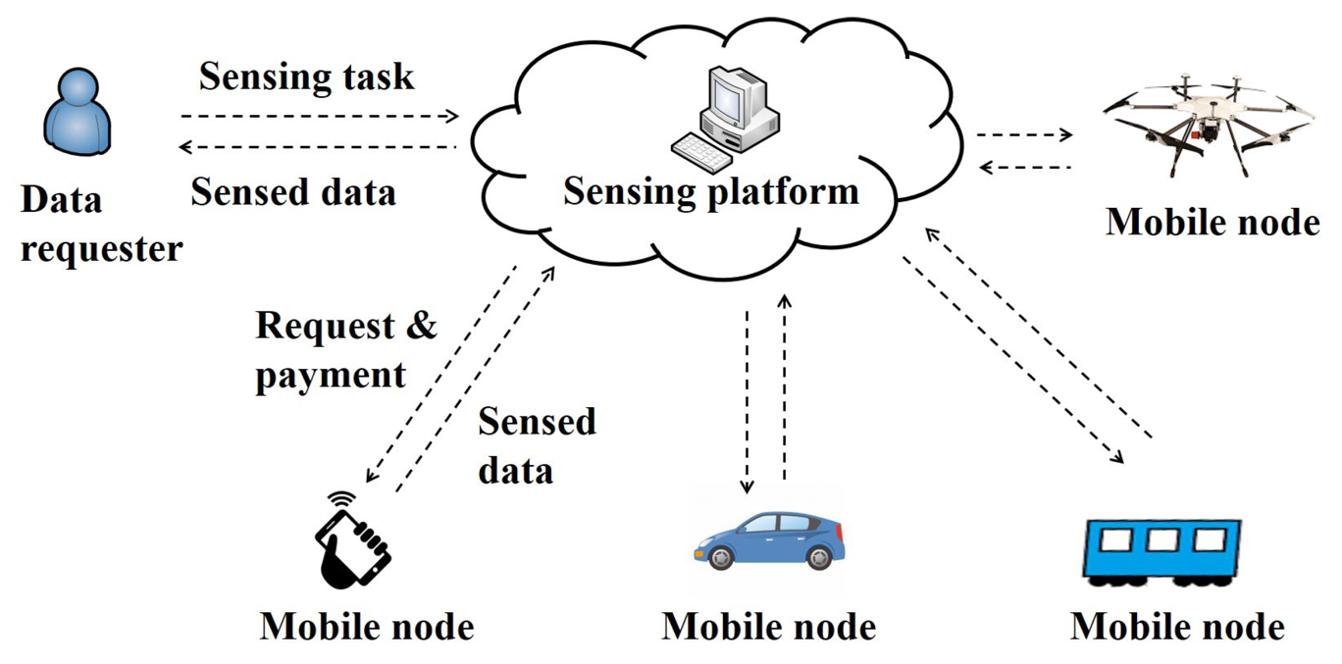

Εικόνα 1: Αρχιτεκτονική Mobile Crowdsensing
Η αρχιτεκτονική ενός τυπικού MCS συστήματος, όπου ο αιτών δεδομένων (data requester) ορίζει το έργο συλλογής και παρέχει κίνητρα, οι συμμετέχοντες (mobile nodes) προσφέρουν τις μετρήσεις μέσω των συσκευών τους, και η πλατφόρμα MCS λειτουργεί ως διαμεσολαβητής για τη συγκέντρωση, την επεξεργασία και τη διάθεση των δεδομένων [69].

Το MCS εντάσσεται στο ευρύτερο πλαίσιο του Διαδικτύου των Πραγμάτων – Internet of Things (IoT). Τα smartphones λειτουργούν ως κόμβοι αισθητήρων που συλλέγουν δεδομένα από το περιβάλλον και τα διαβιβάζουν σε κεντρικά ή κατανεμημένα συστήματα επεξεργασίας, τα οποία συχνά βασίζονται σε τεχνολογίες cloud computing για την αποθήκευση και την ανάλυση μεγάλων όγκων δεδομένων, ενώ η συμπληρωματική χρήση edge/fog computing μειώνει την καθυστέρηση και φέρνει την επεξεργασία πιο κοντά στην πηγή [42], [64]. Παράλληλα, η συνεισφορά δεδομένων δεν περιορίζεται μόνο σε κινητά. Το οικοσύστημα IoT περιλαμβάνει έξυπνα ρολόγια που καταγράφουν βιομετρικά δεδομένα, οχήματα που παρέχουν πληροφορίες για την κυκλοφορία, drones που συλλέγουν αεροφωτογραφίες, αλλά και σταθερούς αισθητήρες σε υποδομές “έξυπνων” πόλεων (smart cities) [19], [50]. Ο συνδυασμός αυτών των ετερογενών πηγών με τα MCS οδηγεί σε πλουσιότερα σύνολα δεδομένων και επιτρέπει εφαρμογές όπως η παρακολούθηση ατμοσφαιρικής ρύπανσης [54], η έγκαιρη ανταπόκριση σε καταστάσεις κρίσεων [17], [22], η διαχείριση κυκλοφορίας, αλλά και η υγειονομική περίθαλψη [18], [19], [21].
Καταληκτικά, το MCS μπορεί να οριστεί ως ένα υβριδικό μοντέλο συλλογής δεδομένων, το οποίο συνδυάζει τεχνολογικές υποδομές (αισθητήρες, IoT συσκευές, δικτυακές πλατφόρμες) με την ανθρώπινη συμβολή. Ωστόσο, όπως καταδεικνύεται [50], η πολυπλοκότητα αυτής της συνεργασίας, τεχνολογίας και ανθρώπου, δημιουργεί σοβαρά ζητήματα αξιοπιστίας.

2.2 Ρόλοι στα MCS
Η αρχιτεκτονική των MCS συστημάτων στηρίζεται σε ένα σύνολο διακριτών ρόλων, οι οποίοι συνεργάζονται ώστε να επιτευχθεί η συλλογή, η διαχείριση και η αξιοποίηση των δεδομένων. Στη βιβλιογραφία αναγνωρίζονται τρεις βασικοί ρόλοι: οι αιτούντες (requesters), οι συμμετέχοντες ή χρήστες (workers) και η πλατφόρμα MCS που λειτουργεί ως διαμεσολαβητής [41], [42].
Οι αιτούντες (Requesters) είναι οι φορείς, όπως δημόσιες υπηρεσίες, ιδιωτικές εταιρείες ή ερευνητικά ιδρύματα, που καθορίζουν το εκάστοτε έργο συλλογής δεδομένων. Διαμορφώνουν το είδος και την ποιότητα των δεδομένων που απαιτούνται, τον γεωγραφικό χώρο και το χρονικό διάστημα συλλογής, καθώς και τα κριτήρια αξιοπιστίας που πρέπει να πληρούνται. Όπως υπογραμμίζεται [43], οι αιτούντες είναι αυτοί που θέτουν τους στόχους, αποτελώντας την κινητήρια δύναμη της όλης διαδικασίας.
Οι συμμετέχοντες (Participants) είναι οι πολίτες που, μέσω των φορητών συσκευών τους, συμβάλλουν στην παραγωγή και την αποστολή δεδομένων. Η συμμετοχή τους μπορεί να είναι ενεργητική, όπως όταν ο χρήστης φωτογραφίζει μια κατάσταση ή συμπληρώνει ένα ερωτηματολόγιο, αλλά και παθητική, όταν δηλαδή οι αισθητήρες του κινητού συλλέγουν αυτόματα πληροφορίες τοποθεσίας ή περιβαλλοντικών παραμέτρων [44]. Η ετερογένεια των χρηστών ως προς τις συσκευές, τα κίνητρα και τη συμπεριφορά τους εισάγει ποικιλία και πλούτο στα δεδομένα, αλλά ταυτόχρονα δημιουργεί προκλήσεις για την ακρίβεια και την αξιοπιστία τους [20]. Για τον λόγο αυτό, στα MCS έργα συχνά προβλέπονται μηχανισμοί κινήτρων, οικονομικών ή κοινωνικών, αλλά και στρατηγικές παιγνιοποίησης, ώστε να ενισχύεται η συμμετοχή και να εξασφαλίζεται η βιωσιμότητα του συστήματος [41].
H πλατφόρμα MCS λειτουργεί ως ο συνδετικός κρίκος ανάμεσα στους αιτούντες και στους συμμετέχοντες. Μέσω της πλατφόρμας δημοσιεύονται τα έργα συλλογής δεδομένων, ανατίθενται εργασίες σε χρήστες, διαχειρίζονται τα κίνητρα και οι αμοιβές, ενώ παράλληλα πραγματοποιείται η συγκέντρωση, η επεξεργασία και η τελική διάθεση των δεδομένων. Η σημασία της πλατφόρμας είναι καθοριστική, καθώς από τον σχεδιασμό της εξαρτάται η προστασία της ιδιωτικότητας, η ασφάλεια και τελικά η ποιότητα των συλλεγόμενων πληροφοριών [41], [50].
Συμπερασματικά, οι ρόλοι στα MCS δεν περιορίζονται σε μια τυπική σχέση ανάμεσα σε έναν αιτούντα και έναν συμμετέχοντα αλλά συγκροτούν ένα σύνθετο οικοσύστημα, όπου η πλατφόρμα διαδραματίζει κεντρικό ρόλο στη διασύνδεση και τη διαχείριση της διαδικασίας. Η κατανόηση αυτών των ρόλων είναι κρίσιμη, καθώς επηρεάζει την αποδοχή των MCS συστημάτων σε πραγματικές εφαρμογές.

2.3 Χαρακτηριστικά των MCS
Τα MCS συστήματα παρουσιάζουν ορισμένα χαρακτηριστικά, που τα καθιστούν μοναδικά και διακριτά σε σχέση με άλλα μοντέλα συλλογής δεδομένων. Ένα πρώτο γνώρισμα είναι ο συνεργατικός χαρακτήρας τους, καθώς βασίζονται στη μαζική συμμετοχή ενός μεγάλου αριθμού χρηστών που συνεισφέρουν δεδομένα σε κλίμακα, που δύσκολα θα μπορούσε να επιτευχθεί με παραδοσιακές μεθόδους [41], [42]. Όπως επισημαίνεται [43], η δυνατότητα αξιοποίησης του πλήθους των χρηστών, αποτελεί θεμελιώδη διαφορά σε σχέση με τα παραδοσιακά δίκτυα αισθητήρων. Η μαζικότητα αυτή ενισχύει την αντιπροσωπευτικότητα των δεδομένων.
Ένα δεύτερο χαρακτηριστικό, είναι η δυναμικότητα του περιβάλλοντος συλλογής. Τα δεδομένα που παράγονται στο πλαίσιο των MCS δεν είναι στατικά, αλλά επηρεάζονται από το χωροχρονικό πλαίσιο μέσα στο οποίο κινούνται οι χρήστες. Έτσι, οι μετρήσεις μπορεί να έχουν υψηλή χωρική ανάλυση σε πυκνοκατοικημένες περιοχές, αλλά περιορισμένη κάλυψη σε απομακρυσμένες τοποθεσίες, γεγονός που οδηγεί σε ανομοιομορφίες και κενά στη δειγματοληψία [6], [50].
Ιδιαίτερη σημασία έχει επίσης η ποικιλία τύπων δεδομένων, που μπορούν να συλλεχθούν. Από αισθητηριακές μετρήσεις (π.χ. επίπεδα θορύβου, ποιότητα αέρα, GPS) έως υποκειμενικές αναφορές (φωτογραφίες, σχόλια, αξιολογήσεις), τα MCS προσφέρουν ένα πλούσιο μίγμα πληροφορίας. Όπως αναφέρεται, ο συνδυασμός αντικειμενικών και υποκειμενικών δεδομένων, δημιουργεί νέες δυνατότητες, καθώς επιτρέπει την εκμετάλλευση τόσο της ανθρώπινης αντίληψης, όσο και της τεχνολογικής μέτρησης [20]. Παράλληλα, επισημαίνεται ότι η πολυμορφία των δεδομένων ενισχύει την εφαρμοσιμότητα των MCS σε τομείς, όπως η δημόσια υγεία και η περιβαλλοντική παρακολούθηση [19].
Ένα ακόμη χαρακτηριστικό που αναδεικνύεται, είναι η εξάρτηση από τα κίνητρα. Σε αντίθεση με τα κλασικά δίκτυα αισθητήρων, όπου η λειτουργία είναι αυτοματοποιημένη, στα MCS η συμμετοχή είναι εθελοντική ή ανταποδοτική. Οι χρήστες κινητοποιούνται μέσω οικονομικών ανταμοιβών, κοινωνικής αναγνώρισης ή παιγνιοποίησης, γεγονός που επηρεάζει άμεσα την ποσότητα και την ποιότητα των δεδομένων [41]. Σύμφωνα με μια δημοσίευση [39], η αποτελεσματική διαχείριση κινήτρων συνδέεται στενά με την ποιότητα των δεδομένων, αφού ο τρόπος με τον οποίο κατανέμονται ανταμοιβές μπορεί να ενισχύσει ή να αποδυναμώσει τη συμμετοχή.
Εξίσου σημαντικό είναι το ανθρώπινο στοιχείο (human factor), το οποίο διαφοροποιεί τα MCS από οποιοδήποτε άλλο δίκτυο αισθητήρων. Οι χρήστες δεν είναι απλώς παθητικοί πάροχοι δεδομένων, οι προτιμήσεις, τα κίνητρα και η συμπεριφορά τους καθορίζουν άμεσα την ποσότητα και την ποιότητα της πληροφορίας που συλλέγεται [20]. Όπως υπογραμμίζεται [41], η εμπλοκή του ανθρώπου εισάγει προκλήσεις όπως η υποκειμενικότητα και τα σφάλματα, είτε εσκεμμένα είτε ακούσια. Παράλληλα, μια μελέτη δείχνει ότι η επιτυχία ενός MCS εξαρτάται από την ικανότητά του να κινητοποιεί και να διατηρεί ενεργούς τους χρήστες, είτε μέσω κινήτρων είτε μέσω της διασφάλισης της ιδιωτικότητας και της εμπιστοσύνης [42].
Τα MCS χαρακτηρίζονται από την ευελιξία και την επεκτασιμότητά τους. Εφόσον αξιοποιούν συσκευές που οι χρήστες ήδη διαθέτουν, η ανάπτυξη τέτοιων συστημάτων δεν απαιτεί σημαντικές επενδύσεις σε εξειδικευμένες υποδομές. Αυτό επιτρέπει την ταχεία ανάπτυξη σε μεγάλη κλίμακα και την εφαρμογή τους σε πεδία, που κυμαίνονται από την περιβαλλοντική παρακολούθηση έως την υγειονομική περίθαλψη και τη διαχείριση κρίσεων [19], [42], [50].
Συνολικά, τα χαρακτηριστικά των MCS συνδυάζουν τη μαζικότητα και τη δυναμικότητα, με την ετερογένεια και την υποκειμενικότητα, προσφέροντας πλούσιες δυνατότητες αλλά και σημαντικές προκλήσεις. Η κατανόηση αυτών των ιδιαιτεροτήτων είναι καθοριστική για την ανάπτυξη μεθόδων, που θα αντιμετωπίσουν επαρκώς τις επικείμενες προκλήσεις.

2.4 Προκλήσεις στα MCS
Παρά την εντυπωσιακή ανάπτυξη των MCS συστημάτων και τις πολυάριθμες εφαρμογές τους σε πεδία όπως η περιβαλλοντική παρακολούθηση, οι «έξυπνες πόλεις» και η δημόσια υγεία, η βιβλιογραφία καταγράφει ένα σύνολο σημαντικών προκλήσεων που επηρεάζουν τόσο την πρακτική υλοποίηση, όσο και την ευρεία υιοθέτησή τους. Όπως υπογραμμίζεται, οι προκλήσεις αυτές καλύπτουν τεχνικές, κοινωνικές αλλά και ηθικές διαστάσεις και σχετίζονται άμεσα με την ιδιαιτερότητα της συμμετοχικής φύσης των MCS [41], [42], [43].
Μία από τις πλέον θεμελιώδεις προκλήσεις, είναι η προστασία της ιδιωτικότητας και της ασφάλειας των χρηστών. Επειδή τα δεδομένα που συλλέγονται μέσω των MCS είναι στενά συνδεδεμένα με την καθημερινή δραστηριότητα των συμμετεχόντων, συχνά περιέχουν ευαίσθητες πληροφορίες, όπως δεδομένα τοποθεσίας, κινήσεων, ακόμη και βιομετρικών χαρακτηριστικών. Όπως τονίζεται σε δύο μελέτες, η μη ασφαλής διαχείριση αυτών των πληροφοριών, μπορεί να οδηγήσει σε σοβαρές παραβιάσεις ιδιωτικότητας, γεγονός που καθιστά αναγκαία την υιοθέτηση μηχανισμών ανωνυμοποίησης, κρυπτογράφησης και ελεγχόμενης πρόσβασης [41], [42]. Επισημαίνεται ότι ακόμη και όταν τα δεδομένα δεν παραποιούνται, η ανεπαρκής προστασία κατά τη μετάδοσή τους μπορεί να τα καταστήσει ευάλωτα σε κακόβουλες επιθέσεις [53]. Το δίλημμα ανάμεσα στην προστασία της ιδιωτικότητας και στη χρησιμότητα των δεδομένων, αποτελεί συνεπώς ένα από τα πιο επίμονα ζητήματα που απασχολούν την ερευνητική κοινότητα.
Μια δεύτερη πρόκληση, αφορά τη διατήρηση υψηλών επιπέδων συμμετοχής. Η λειτουργία των MCS εξαρτάται από την ενεργή ή παθητική συνεισφορά μεγάλου αριθμού χρηστών, κάτι που δεν μπορεί να θεωρηθεί δεδομένο. Όπως αναφέρεται [39], η ανεπάρκεια κινήτρων οδηγεί σε φαινόμενα "συμμετοχής-αιχμής", όπου οι χρήστες συνεισφέρουν αρχικά, αλλά αποσύρονται σταδιακά, μειώνοντας την κλίμακα και την αξιοπιστία του συστήματος. Τα κίνητρα μπορεί να είναι οικονομικά, κοινωνικά ή να βασίζονται σε παιγνιοποιημένες μεθόδους, ωστόσο η διαμόρφωσή τους παραμένει δύσκολη, καθώς η αποτελεσματικότητα διαφέρει ανάλογα με το προφίλ και τα κίνητρα κάθε ομάδας χρηστών.
Ιδιαίτερα σημαντική είναι και η πρόκληση της ετερογένειας των συσκευών και των δεδομένων. Σε αντίθεση με τα ασύρματα δίκτυα αισθητήρων, όπου οι κόμβοι έχουν συνήθως ομοιογενή χαρακτηριστικά, τα MCS βασίζονται σε διαφορετικού τύπου συσκευές. Υπογραμμίζεται ότι, η ποικιλία αυτή μπορεί να οδηγήσει σε αποκλίσεις μετρήσεων και σε δυσκολίες ενοποίησης [6], ιδιαίτερα όταν οι συσκευές έχουν διαφορετικά επίπεδα ακρίβειας, διαφορετικά λειτουργικά συστήματα και διαφορετικές δυνατότητες συλλογής δεδομένων. Η ετερογένεια δεν αφορά μόνο τις συσκευές, αλλά και τους ίδιους τους χρήστες, καθώς διαφορετικά άτομα παρουσιάζουν διαφορετικές συμπεριφορές, βαθμούς δέσμευσης και συνέπειας. Αυτό καθιστά τα MCS συστήματα πιο ρεαλιστικά, αλλά και πιο περίπλοκα σε σχέση με τις παραδοσιακές πλατφόρμες συλλογής δεδομένων.
Ένα ακόμη σημείο που αναδεικνύεται συχνά, είναι η ενεργειακή κατανάλωση και η χρήση πόρων. Οι εφαρμογές MCS που συλλέγουν δεδομένα σε πραγματικό χρόνο, απαιτούν συνεχή χρήση των αισθητήρων, του GPS και της σύνδεσης δεδομένων, γεγονός που οδηγεί σε υψηλή κατανάλωση μπαταρίας και φθορά υλικού. Επιπλέον φαίνεται [64], ότι η ανάγκη για συνεχείς μετρήσεις, μπορεί να αποτρέψει τους χρήστες από τη συμμετοχή, εκτός αν υιοθετηθούν στρατηγικές όπως adaptive sampling ή offloading σε edge/fog υποδομές. Το ενεργειακό κόστος αποτελεί άμεσο αντικίνητρο, ειδικά όταν η συμμετοχή δεν συνοδεύεται από επαρκή οφέλη.
Μια άλλη κρίσιμη διάσταση είναι η κοινωνική αποδοχή και η εμπιστοσύνη. Τα MCS δεν είναι απλώς τεχνολογικά συστήματα, αλλά πλαίσια που εξαρτώνται από την κοινωνική συμπεριφορά. Η απροθυμία των πολιτών να μοιραστούν δεδομένα, ο φόβος κακής χρήσης και η έλλειψη εμπιστοσύνης προς τις πλατφόρμες ή τους αιτούντες, μπορεί να περιορίσουν σημαντικά την αποτελεσματικότητα των συστημάτων. Η ανάπτυξη κατάλληλων μηχανισμών διαφάνειας και εμπιστοσύνης αποτελεί προϋπόθεση για την επιτυχία των MCS [42].
Τέλος, η πιο καίρια πρόκληση που διατρέχει όλα τα παραπάνω ζητήματα, είναι η ποιότητα των δεδομένων. Όπως αναφέρεται [6], [7], η πολυπλοκότητα των MCS οδηγεί σε δεδομένα που συχνά περιέχουν θόρυβο, σφάλματα μέτρησης, ελλιπή δείγματα ή ακόμη και κακόβουλες συνεισφορές, με αποτέλεσμα η αξιοπιστία των συστημάτων να τίθεται υπό αμφισβήτηση εάν δεν υιοθετηθούν κατάλληλοι μηχανισμοί εκτίμησης αυτών. Η πρόκληση αυτή είναι αμφίπλευρη, αφενός απαιτεί τεχνικές για την ανίχνευση και διόρθωση αναξιόπιστων δεδομένων, αφετέρου προϋποθέτει την κατανόηση του ανθρώπινου παράγοντα, που συχνά ευθύνεται για τις αποκλίσεις. Ακόμη και σε σενάρια με πλούσιες τροχιές (rich trajectories), όπου η δειγματοληψία είναι ιδιαίτερα πυκνή, μελέτες δείχνουν ότι ανακύπτουν ζητήματα ποιότητας που απαιτούν στοχευμένη αξιολόγηση [52]. Στο πλαίσιο αυτό, πρόσφατες προσεγγίσεις προτείνουν τη χρήση μεθόδων μηχανικής μάθησης για τον εντοπισμό ανωμαλιών και την εκτίμηση της αξιοπιστίας των χρηστών [10], [11], ανοίγοντας νέες ερευνητικές κατευθύνσεις. Η ποιότητα, επομένως, δεν αποτελεί απλώς μία ακόμη δυσκολία αλλά τον πυρήνα πάνω στον οποίο στηρίζεται η αξία και η χρησιμότητα των MCS συστημάτων.

2.5 Εφαρμογές
Η αξιοποίηση των MCS συστημάτων έχει επεκταθεί σημαντικά την τελευταία δεκαετία, καλύπτοντας ένα ευρύ φάσμα εφαρμογών που σχετίζονται με την περιβαλλοντική παρακολούθηση, τη διαχείριση πόλεων, την υγεία και την ασφάλεια. Η ευελιξία και η δυνατότητα κλιμάκωσης των MCS, τα καθιστούν ιδανικά για σύγχρονες κοινωνικές προκλήσεις, ενώ η πολυμορφία των δεδομένων που συλλέγονται τα καθιστά πολύτιμα εργαλεία για τη λήψη αποφάσεων σε πραγματικό χρόνο.
Μία από τις πιο χαρακτηριστικές εφαρμογές αφορά την περιβαλλοντική παρακολούθηση. Μέσα από τη συμμετοχή πολιτών, είναι δυνατή η συλλογή μετρήσεων που σχετίζονται με την ατμοσφαιρική ρύπανση, τον θόρυβο και την ποιότητα του αέρα. Αναπτύχθηκε ένα σύστημα για την αποτίμηση της αξιοπιστίας δεδομένων ρύπανσης σε αστικές περιοχές [12], ενώ το SecondNose [45] αποτελεί ένα χαρακτηριστικό παράδειγμα MCS εφαρμογής που χρησιμοποιεί smartphones για την καταγραφή περιβαλλοντικών συνθηκών. Αντίστοιχα, [51] παρουσιάζεται πλατφόρμα για την παρακολούθηση ποιότητας αέρα μέσω crowdsensing, επιβεβαιώνοντας τη χρησιμότητα της προσέγγισης σε περιβαλλοντικές μετρήσεις. Η αξιοποίηση τέτοιων δεδομένων είναι ιδιαίτερα σημαντική σε περιοχές όπου δεν υπάρχουν επαρκείς σταθμοί μέτρησης, ενισχύοντας την κάλυψη και μειώνοντας το κόστος.
Ένα άλλο σημαντικό πεδίο, είναι η διαχείριση μεταφορών και κυκλοφορίας. Τα MCS μπορούν να αξιοποιήσουν δεδομένα θέσης και κίνησης από κινητά τηλέφωνα και οχήματα για την ανίχνευση κυκλοφοριακών συμφορήσεων, ατυχημάτων ή ακόμη και για τη βελτιστοποίηση χώρων στάθμευσης. Επιπλέον παρουσιάζεται μια εφαρμογή [48], που δημιουργεί χάρτες με διαθέσιμες θέσεις στάθμευσης μέσω crowdsensing, ενώ σε μια άλλη μελέτη [46] χρησιμοποιήθηκαν δεδομένα από μέσα κοινωνικής δικτύωσης και κινητές συσκευές για τον εντοπισμό κυκλοφοριακών ανωμαλιών. Αντίστοιχα, το Park Here [49] αξιοποίησε τους αισθητήρες των smartphones για την ανίχνευση ελεύθερων θέσεων στάθμευσης σε πραγματικό χρόνο.
Στον τομέα της υγείας και της ευημερίας, τα MCS συστήματα έχουν αναπτυχθεί για να υποστηρίξουν εφαρμογές που κυμαίνονται από την παρακολούθηση σωματικής δραστηριότητας έως την αντιμετώπιση κρίσεων δημόσιας υγείας. Σύμφωνα με μια έρευνα [18], οι εφαρμογές mHealth μπορούν να αξιοποιήσουν δεδομένα που συλλέγονται από πολίτες, για την παροχή βοήθειας σε περιπτώσεις έκτακτης ανάγκης, ενώ σε μια άλλη [22] περιγράφεται η αξιοποίηση MCS στην Ισπανία κατά τη διάρκεια της πανδημίας COVID-19, αποδεικνύοντας την αποτελεσματικότητά τους σε συνθήκες κρίσης. Σε μικρότερη κλίμακα, εφαρμογές όπως έξυπνα wearables μπορούν να καταγράφουν δεδομένα υγείας και να τα ενσωματώνουν σε πλατφόρμες MCS, ενισχύοντας την πρόληψη και τη διαχείριση ασθενειών [20].
Τα MCS έχουν επιπλέον, βρει εφαρμογή στη διαχείριση καταστροφών και την πολιτική προστασία. Όπως φαίνεται σε μια μελέτη [21], η συστηματική αξιοποίηση δεδομένων που συλλέγονται από πολίτες, μπορεί να υποστηρίξει έγκαιρη ανταπόκριση σε φυσικές καταστροφές, ενώ μια άλλη έρευνα [17] επιβεβαιώνει τον ρόλο των MCS στη διαχείριση κρίσεων στην Ινδία. Σε αντίστοιχες περιπτώσεις, όπως στην αξιολόγηση επιπτώσεων σεισμών ή πλημμυρών, η συμβολή των πολιτών παρέχει κρίσιμα δεδομένα σε περιοχές που τα παραδοσιακά δίκτυα αισθητήρων δεν καλύπτουν επαρκώς.
Επίσης, οι εφαρμογές MCS έχουν διεισδύσει και στον τομέα της ασφάλειας και της προστασίας των πολιτών. Έργα όπως το BikeTrack [47] δείχνουν πώς τα κινητά μπορούν να αξιοποιηθούν για τον εντοπισμό κλοπιμαίων ποδηλάτων, ενώ σε άλλη έρευνα [55], καταδεικνύέται ότι οι ίδιες αρχές μπορούν να επεκταθούν σε ποικίλες υπηρεσίες έξυπνης ασφάλειας. Αντίστοιχες προσεγγίσεις χρησιμοποιούνται και σε εφαρμογές crowd-policing, όπου οι πολίτες συνεισφέρουν δεδομένα σχετικά με ύποπτες δραστηριότητες ή περιστατικά σε πραγματικό χρόνο.
Εν κατακλείδι, οι εφαρμογές των MCS καλύπτουν ένα εξαιρετικά ευρύ φάσμα που εκτείνεται από την περιβαλλοντική παρακολούθηση και τη διαχείριση κυκλοφορίας έως την υγεία, την ασφάλεια και την πολιτική προστασία. Όπως επισημαίνεται [50], [19], η πολυμορφία των εφαρμογών οφείλεται στην ετερογένεια των δεδομένων, που μπορούν να συλλεχθούν και στη δυνατότητα συνδυαστικής αξιοποίησης αισθητήρων και ανθρώπινης αντίληψης. Το γεγονός αυτό αναδεικνύει την ευελιξία των MCS και δικαιολογεί τη συνεχώς αυξανόμενη χρήση τους, σε κρίσιμα πεδία της καθημερινής ζωής και της επιστημονικής έρευνας.

Κεφάλαιο 3: Πρόκληση Ποιότητας Δεδομένων

Το κεφάλαιο αυτό εξετάζει την πρόκληση της ποιότητας δεδομένων στα συστήματα MCS. Αρχικά παρουσιάζεται το πρόβλημα και οι κύριες διαστάσεις αξιολόγησης της ποιότητας, όπως η ακρίβεια, η πληρότητα και η αξιοπιστία. Στη συνέχεια αναδεικνύονται οι προκλήσεις που προκύπτουν από την ετερογένεια των χρηστών, την έλλειψη ετικετών και την πιθανότητα σκόπιμων ή ακούσιων αποκλίσεων. Ακολούθως, συζητούνται οι κυριότερες προσεγγίσεις που έχουν προταθεί στη βιβλιογραφία, συμπεριλαμβανομένων των συστημάτων φήμης, των μεθόδων μηχανικής μάθησης και των τεχνικών ανίχνευσης ανωμαλιών, οι οποίες επιχειρούν να ενισχύσουν την ακρίβεια και την αξιοπιστία των συλλεγόμενων δεδομένων. Το κεφάλαιο ολοκληρώνεται με την παρουσίαση της προτεινόμενης λύσης, η οποία υιοθετεί μια υβριδική προσέγγιση, συνδυάζοντας τα πλεονεκτήματα των παραπάνω μεθόδων.

3.1 Πρόβλημα Ποιότητας στα MCS
Η ποιότητα των δεδομένων στα MCS συστήματα αποτελεί έναν από τους πλέον καθοριστικούς παράγοντες για την επιτυχία και την αξιοπιστία τους. Ενώ η μαζική συμμετοχή χρηστών δημιουργεί μοναδικές ευκαιρίες για τη συλλογή δεδομένων μεγάλης κλίμακας, η εθελοντική φύση και η ετερογένεια των συμμετεχόντων, οδηγούν σε πολυάριθμα προβλήματα ποιότητας, τα οποία δυσχεραίνουν την αξιοποίηση των δεδομένων σε κρίσιμες εφαρμογές. Όπως υπογραμμίζεται, τα MCS δεν μπορούν να θεωρηθούν αξιόπιστα χωρίς μηχανισμούς που να διασφαλίζουν την εγκυρότητα, την ακρίβεια και τη συνέπεια των συνεισφορών [41].
Ένα πρώτο πρόβλημα, αφορά τον θόρυβο και τα σφάλματα μέτρησης. Τα δεδομένα που συλλέγονται μέσω αισθητήρων φορητών συσκευών, όπως smartphones και wearables, συχνά επηρεάζονται από εξωτερικούς παράγοντες. Για παράδειγμα, μετρήσεις θορύβου μπορεί να αλλοιωθούν από παροδικά γεγονότα (π.χ. ένα περαστικό όχημα), ενώ δεδομένα GPS μπορεί να παρουσιάζουν αποκλίσεις λόγω κακής δορυφορικής κάλυψης. Τέτοιες ατέλειες αποτελούν αναπόφευκτο κομμάτι της φύσης των MCS, και εάν δεν εντοπιστούν και δεν φιλτραριστούν, μπορούν να οδηγήσουν σε εσφαλμένα συμπεράσματα [6], [7].
Εξίσου σημαντική είναι η υποκειμενικότητα των συνεισφορών, ιδιαίτερα σε εφαρμογές όπου οι χρήστες καλούνται να παρέχουν προσωπικές αξιολογήσεις ή πολυμεσικά δεδομένα. Για παράδειγμα, δύο χρήστες που αξιολογούν το επίπεδο συμφόρησης σε έναν δρόμο μπορεί να δώσουν διαφορετικές εκτιμήσεις, επηρεασμένοι από την προσωπική τους εμπειρία ή διάθεση. Τονίζεται ότι ο συνδυασμός αντικειμενικών μετρήσεων και υποκειμενικών κρίσεων αποτελεί μεν πλεονέκτημα, αλλά ταυτόχρονα εισάγει πολυπλοκότητα, καθώς οι δεύτερες είναι δύσκολο να επαληθευτούν [20].
Ένα από τα πιο ανησυχητικά προβλήματα είναι η κακόβουλη συμμετοχή. Σε ορισμένες περιπτώσεις, χρήστες υποβάλλουν σκόπιμα παραποιημένα δεδομένα για προσωπικό όφελος, όπως η απόκτηση οικονομικών ανταμοιβών χωρίς πραγματική συνεισφορά. Δύο μελέτες [8], [9], έδειξαν ότι τέτοιες συμπεριφορές μπορούν να υπονομεύσουν την αξιοπιστία ολόκληρου του συστήματος, αν δεν υπάρξουν μηχανισμοί ανίχνευσης και αποτροπής. Ειδικά σε εφαρμογές μεταφορών, κακόβουλες αναφορές μπορούν να δημιουργήσουν ψευδείς ειδοποιήσεις για κυκλοφοριακή συμφόρηση, οδηγώντας σε λανθασμένες αποφάσεις διαχείρισης [46], [50].
Η ετερογένεια των συσκευών και των δεδομένων αποτελεί επίσης σημαντική πηγή προβλημάτων. Επειδή τα MCS συστήματα βασίζονται σε διαφορετικού τύπου κινητά, wearables ή IoT συσκευές, οι μετρήσεις τους δεν έχουν το ίδιο επίπεδο ακρίβειας. Αναφέρεται ότι η ενοποίηση δεδομένων από διαφορετικά υλισμικά και λογισμικά περιβάλλοντα οδηγεί σε ανομοιογένειες, που απαιτούν προσεκτική κανονικοποίηση και στατιστική διόρθωση [50]. Παράλληλα, η χωρική και χρονική ανομοιομορφία της συμμετοχής, οδηγεί σε περιοχές με υπερβολικά πολλά δεδομένα (π.χ. κέντρα πόλεων) και σε άλλες με σχεδόν πλήρη απουσία μετρήσεων (π.χ. αγροτικές περιοχές), με αποτέλεσμα κενά στη δειγματοληψία [6].
Ένα ακόμη ζήτημα είναι η ασυνέπεια της συμμετοχής. Οι χρήστες μπορεί να είναι ενεργοί μόνο για μικρά χρονικά διαστήματα, ανάλογα με τα προσωπικά τους κίνητρα, τη διαθεσιμότητα πόρων ή την αντιληπτή χρησιμότητα της συνεισφοράς. Μια έρευνα φαίνεται να καταγράφει φαινόμενα συμμετοχής αιχμής (peak participation) [39], όπου το ενδιαφέρον είναι έντονο στην αρχή ενός έργου αλλά μειώνεται σταδιακά, οδηγώντας σε υποβάθμιση της κάλυψης και της αξιοπιστίας.
Η ενεργειακή κατανάλωση αποτελεί επιπλέον εμπόδιο, καθώς οι εφαρμογές MCS απαιτούν συχνά συνεχή λειτουργία GPS, Wi-Fi ή δεδομένων κινητής τηλεφωνίας. Όπως επισημαίνεται [64], η κατανάλωση μπαταρίας και η φθορά συσκευών μπορούν να αποθαρρύνουν τη συμμετοχή, εκτός αν εφαρμοστούν τεχνικές όπως adaptive sampling ή επεξεργασία σε edge/fog servers.
Ιδιαίτερη μνεία πρέπει να γίνει στα ζητήματα ιδιωτικότητας και εμπιστοσύνης. Η συμμετοχή σε MCS προϋποθέτει τη συλλογή δεδομένων, που συνδέονται άμεσα με την προσωπική ζωή των χρηστών, όπως τοποθεσία, μετακινήσεις ή ακόμη και βιομετρικές ενδείξεις. Καταδεικνύεται ότι ακόμη και αν τα δεδομένα δεν αλλοιώνονται, η ανεπαρκής προστασία τους κατά τη μετάδοση μπορεί να τα εκθέσει σε υποκλοπές ή μη εξουσιοδοτημένη χρήση [53]. Η ανησυχία αυτή συχνά οδηγεί σε απροθυμία συμμετοχής, περιορίζοντας τη χρησιμότητα του συστήματος.
Τα προβλήματα αυτά εκδηλώνονται έμπρακτα σε πλήθος εφαρμογών. Στην περιβαλλοντική παρακολούθηση, όπως διακρίνεται σε δύο εργασίες [12], [45], η ακρίβεια των μετρήσεων ατμοσφαιρικής ρύπανσης εξαρτάται τόσο από την ποιότητα των αισθητήρων, όσο και από τη συνέπεια των χρηστών. Στις μεταφορές, μελέτες για χάρτες στάθμευσης [48] ή για κυκλοφοριακές ανωμαλίες [46], δείχνουν ότι η κακόβουλη ή ασταθής συμμετοχή μπορεί να δημιουργήσει εσφαλμένες πληροφορίες. Στην υγεία, εφαρμογές mHealth που βασίζονται σε δεδομένα πολιτών [18], [22] κινδυνεύουν από αναξιόπιστες αναφορές ή ελλιπή συμμετοχή, κάτι που περιορίζει τη δυνατότητα λήψης αποφάσεων σε πραγματικό χρόνο.
Συνολικά, το πρόβλημα της ποιότητας στα MCS είναι πολυδιάστατο, καθώς αφορά τόσο τεχνικά ζητήματα (αισθητήρες, ετερογένεια συσκευών, ενεργειακή κατανάλωση), όσο και κοινωνικούς παράγοντες (υποκειμενικότητα, κίνητρα, κακόβουλη συμπεριφορά, ιδιωτικότητα). Όπως επισημαίνεται [14], [50], χωρίς την ανάπτυξη μηχανισμών εκτίμησης και βελτίωσης της ποιότητας, τα MCS αδυνατούν να παρέχουν αξιόπιστη γνώση. Το ζήτημα της ποιότητας δεν αποτελεί απλώς μια ακόμη πρόκληση, αλλά τον θεμέλιο λίθο πάνω στον οποίο στηρίζεται η αξία και η αξιοπιστία κάθε εφαρμογής MCS. Η κατανόηση και η αντιμετώπισή του αποτελούν βασικό ερευνητικό άξονα, και γι’ αυτό η παρούσα εργασία εστιάζει σε μεθόδους αξιολόγησης και βελτίωσης της ποιότητας δεδομένων με εργαλεία μηχανικής μάθησης.

3.2 Αξιολόγηση Ποιότητας Δεδομένων
Για την ποσοτική αποτίμηση της ποιότητας, η βιβλιογραφία έχει προτείνει βασικές διαστάσεις αξιολόγησης. Η ακρίβεια αφορά τη συμφωνία με πραγματικές τιμές ή μετρήσεις αναφοράς, η εγκυρότητα σχετίζεται με τον βαθμό στον οποίο τα δεδομένα συμμορφώνονται με φυσικούς ή λογικούς περιορισμούς, η πληρότητα αναφέρεται στη διαθεσιμότητα όλων των απαραίτητων στοιχείων, ενώ η επικαιρότητα αφορά τον χρόνο και τη συχνότητα ενημέρωσης. Η συνοχή αποτυπώνει τον βαθμό συνέπειας ανάμεσα σε διαφορετικές συνεισφορές και η αξιοπιστία συνοψίζει την εμπιστοσύνη, που μπορεί να αποδοθεί σε ένα σύνολο δεδομένων με βάση την προέλευση και το ιστορικό του [6], [41], [50].
Ειδικά για τα MCS, σημαντικό ρόλο διαδραματίζουν οι δυναμικές μετρικές φήμης και εμπιστοσύνης, οι οποίες αποδίδουν βάρος στις συνεισφορές ενός χρήστη με βάση την προηγούμενη ιστορία του [8], [9], [39]. Συστήματα φήμης επιτρέπουν όχι μόνο το φιλτράρισμα δεδομένων χαμηλής ποιότητας, αλλά και την καλύτερη κατανομή κινήτρων, αποτρέποντας φαινόμενα συνεργατικών επιθέσεων. Παράλληλα, οι context-aware μετρικές εμπιστοσύνης, όπως προτείνεται στο FIRST framework (Framework for Incentivized and Reliable Sensing Tasks), λαμβάνουν υπόψη παράγοντες όπως η τοποθεσία, ο χρόνος ή οι συνθήκες συμμετοχής, προσφέροντας μια πιο ρεαλιστική εκτίμηση της αξιοπιστίας [12].
Σημαντική θέση κατέχουν και οι μέθοδοι ανίχνευσης ανωμαλιών, που εφαρμόζουν τεχνικές clustering, στατιστικής ανάλυσης αλλά και deep learning. Τεχνικές όπως οι autoencoders ή οι Gaussian Mixture Models έχουν χρησιμοποιηθεί με επιτυχία για τον εντοπισμό και την απομάκρυνση outliers, οι οποίοι μπορούν να αλλοιώσουν σημαντικά την ακρίβεια των αποτελεσμάτων [10], [11], [27]. Οι μέθοδοι αυτές δεν λειτουργούν ανεξάρτητα, αλλά συχνά ενσωματώνονται σε ολοκληρωμένες αρχιτεκτονικές αξιολόγησης ποιότητας.
Η διασφάλιση ποιότητας συνδέεται άρρηκτα και με την προστασία της ιδιωτικότητας. Σε εφαρμογές που συλλέγουν ευαίσθητα δεδομένα, όπως γεωεντοπισμός ή δεδομένα υγείας, η διατήρηση υψηλής ποιότητας, πρέπει να ισορροπεί με τεχνικές που θωρακίζουν την ανωνυμία των χρηστών. Μέθοδοι όπως το differential privacy και το federated learning επιτρέπουν τη διατήρηση της χρησιμότητας των δεδομένων, περιορίζοντας ταυτόχρονα τους κινδύνους παραβίασης προσωπικών πληροφοριών [35], [53], [57].
Η ανάγκη για αξιολόγηση σε πραγματικό χρόνο έχει οδηγήσει στην ανάπτυξη κατανεμημένων και αυτοματοποιημένων αρχιτεκτονικών, που συνδυάζουν μετρικές ποιότητας με big data analytics και τεχνικές μηχανικής μάθησης. Προσεγγίσεις αυτού του τύπου, όπως οι adaptive sampling μηχανισμοί ή τα edge/fog-based frameworks, επιτρέπουν την προσαρμοστική διαχείριση εισροών και ενισχύουν τη δυνατότητα λήψης άμεσων αποφάσεων σε εφαρμογές, όπου η χρονική καθυστέρηση δεν είναι ανεκτή [23], [31], [36], [37], [64].
Συνολικά, η αξιολόγηση ποιότητας δεδομένων στα MCS αποτελεί μια πολυδιάστατη πρόκληση που επηρεάζεται από τεχνικούς, οργανωτικούς και κοινωνικούς παράγοντες. Η αποτελεσματική αντιμετώπισή της προϋποθέτει τον συνδυασμό εξελιγμένων μετρικών φήμης και εμπιστοσύνης, μεθόδων ανίχνευσης ανωμαλιών, αυτοματοποιημένων μηχανισμών ελέγχου και ισχυρών εγγυήσεων ιδιωτικότητας. Οι προσεγγίσεις αυτές προετοιμάζουν το έδαφος, για την ολοένα αυξανόμενη χρήση τεχνικών μηχανικής μάθησης, οι οποίες αναμένεται να διαδραματίσουν καθοριστικό ρόλο στη βελτίωση της ποιότητας και της αξιοπιστίας των δεδομένων στα MCS.

3.3 Προκλήσεις Αξιολόγησης της Ποιότητας
Παρά τα σημαντικά οφέλη, τα MCS συστήματα συνοδεύονται από σοβαρές προκλήσεις, με την ποιότητα και την αξιοπιστία των δεδομένων να αποτελούν κεντρικό ζήτημα. Η ετερογένεια των συσκευών, η έλλειψη εποπτείας αλλά και η ανθρώπινη αβλεψία ή η εσκεμμένη παραποίηση, μπορούν να οδηγήσουν σε παραπλανητικά αποτελέσματα, μειώνοντας την ακρίβεια και τη συνοχή των συνεισφορών [6], [8], [13], [40]. Οι προκλήσεις αυτές εκτείνονται σε διαφορετικά επίπεδα όπως τεχνικό, ανθρώπινο, οργανωτικό και δεοντολογικό [35], [53]. Στο τεχνικό επίπεδο, τα δεδομένα συχνά εμφανίζουν θόρυβο αισθητήρων, χαμηλή ακρίβεια ή χωροχρονικές μεροληψίες, επηρεάζοντας την εγκυρότητα και την αξιοπιστία των τελικών αποτελεσμάτων [41]. Στο ανθρώπινο επίπεδο, η εθελοντική φύση της συμμετοχής εισάγει κίνδυνο ακούσιων λαθών ή σκόπιμης παραποίησης, γεγονός που υποβαθμίζει την ακρίβεια και μειώνει την εμπιστοσύνη στα παραγόμενα δεδομένα. Ενώ στο οργανωτικό επίπεδο, η απουσία εποπτείας και το υψηλό κόστος κλιμάκωσης δυσχεραίνουν τον έλεγχο ποιότητας και περιορίζουν την πληρότητα της συλλογής δεδομένων. Τέλος, στο δεοντολογικό επίπεδο, η προστασία της ιδιωτικότητας και η ασφαλής διαχείριση ευαίσθητων δεδομένων, παραμένουν ανεπίλυτες προκλήσεις, έννοιες άμεσα συνδεδεμένες με την εμπιστοσύνη και την αξιοπιστία [35], [53].
Μία από τις μεγαλύτερες δυσκολίες, είναι η ποικιλομορφία και η μεταβλητότητα των δεδομένων. Οι καταγραφές προέρχονται από χρήστες με διαφορετικό υπόβαθρο, συνήθειες και τεχνικές δυνατότητες, ενώ η ποιότητα μεταβάλλεται διαρκώς ανάλογα με τη δραστηριότητα, τη συσκευή και το περιβάλλον του συμμετέχοντα. Αυτό οδηγεί σε διαφοροποιήσεις που πλήττουν την ακρίβεια και τη συνοχή των συνεισφορών [12], [19]. Η παρουσία σκόπιμων ή τυχαίων ανωμαλιών (outliers), που προκύπτουν είτε από τεχνικές αστοχίες, είτε από κακόβουλη συμπεριφορά, επιβαρύνει σημαντικά την εγκυρότητα και την αξιοπιστία των τελικών αποτελεσμάτων [10], [13], [27]. Σε περιπτώσεις όπου τα οικονομικά ή άλλα κίνητρα κυριαρχούν, παρατηρείται αύξηση φαινομένων παραποίησης δεδομένων ή συνεργατικής καταστρατήγησης (collusion) [39].
Εξίσου σημαντική, είναι η πρόκληση της κατάλληλης ανάθεσης εργασιών (task allocation). Αν οι εργασίες δεν σχεδιάζονται με γνώμονα την ποιότητα, τότε υπάρχει κίνδυνος συγκέντρωσης δεδομένων χαμηλής ακρίβειας ή άνισης αντιπροσώπευσης, επηρεάζοντας την πληρότητα και την εγκυρότητα των αποτελεσμάτων. Μελέτες, επισημαίνουν ότι η ποιότητα των δεδομένων εξαρτάται άμεσα από το πώς επιλέγονται οι συμμετέχοντες και πώς προσαρμόζονται οι εργασίες στις δυνατότητές τους [42]. Συναφώς, η έννοια του context-awareness αποκτά αυξανόμενη σημασία. Η εκτίμηση της ποιότητας οφείλει να λαμβάνει υπόψη παράγοντες όπως η τοποθεσία, η χρονική στιγμή ή οι περιβαλλοντικές συνθήκες της συλλογής δεδομένων [12], [42].
Μια άλλη κρίσιμη διάσταση αφορά την κακόβουλη συμπεριφορά και την ανάγκη για μηχανισμούς ελέγχου. Επιπλέον αναφέρεται ότι χρήστες μπορεί να δημιουργήσουν ψευδείς ειδοποιήσεις ή να συντονιστούν σε συνεργατικές επιθέσεις, επηρεάζοντας αρνητικά τα αποτελέσματα [7]. Ειδικά σε εφαρμογές μεταφορών, κακόβουλες αναφορές μπορούν να δημιουργήσουν ψευδείς ειδοποιήσεις για κυκλοφοριακή συμφόρηση, οδηγώντας σε λανθασμένες αποφάσεις διαχείρισης [40]. Το ζήτημα αυτό, είναι ιδιαίτερα κρίσιμο όταν συνδέεται με πραγματικούς κινδύνους για την ασφάλεια, όπως σε περιβάλλοντα διαχείρισης κρίσεων, καθώς ακόμη και μικρά σφάλματα ποιότητας μπορούν να έχουν σοβαρές συνέπειες.
Παράλληλα, οι προκλήσεις κλιμάκωσης δεν μπορούν να αγνοηθούν. Καθώς τα MCS συστήματα επεκτείνονται σε εφαρμογές μεγάλης κλίμακας, αυξάνεται η πολυπλοκότητα της διαχείρισης και η ανάγκη για κατανεμημένες, αυτοματοποιημένες μεθόδους αξιολόγησης. Όπως υποστηρίζεται [43], οι παραδοσιακές τεχνικές ποιοτικού ελέγχου, δεν επαρκούν για τον όγκο και την ετερογένεια των δεδομένων σε πραγματικές συνθήκες, περιορίζοντας την επικαιρότητα και τη χρησιμότητα των αποτελεσμάτων σε πραγματικό χρόνο.
Η βιβλιογραφία έχει προτείνει διάφορους μηχανισμούς για να αντιμετωπίσει αυτές τις προκλήσεις, με κυρίαρχους τα reputation systems και τις μεθόδους μηχανικής μάθησης. Τα πρώτα επιτρέπουν τη δυναμική εκτίμηση αξιοπιστίας των χρηστών με βάση το ιστορικό τους [8], [9], ενώ οι δεύτερες προσφέρουν εξελιγμένες τεχνικές ανίχνευσης ανωμαλιών και προσαρμοστικού ελέγχου [10], [11], [23]. Παρά ταύτα, οι προσεγγίσεις αυτές συχνά λειτουργούν αποσπασματικά, χωρίς να συνδυάζουν επαρκώς τις πολλαπλές διαστάσεις της ποιότητας και της εμπιστοσύνης.
Σε αυτό το πλαίσιο, η εργασία επιχειρεί να καλύψει το ερευνητικό κενό, εστιάζοντας στην ανάπτυξη ενός ολοκληρωμένου πλαισίου που συνδυάζει την ανίχνευση ανωμαλιών και τη δυναμική εκτίμηση φήμης. Η προτεινόμενη προσέγγιση επιδιώκει να εκτιμά τη φήμη κάθε συμμετέχοντα με προσαρμοστικό τρόπο, ενημερώνοντας τα reputation scores με βάση νέα δεδομένα και μοτίβα συμπεριφοράς, ενώ αξιοποιεί τεχνικές μηχανικής μάθησης για την αυτόματη αναγνώριση αναξιόπιστων συνεισφορών και τη βελτίωση της συνολικής ποιότητας των δεδομένων [9], [11], [37], [38]. Η πειραματική αξιολόγηση σε ετερογενή και ελεγχόμενα δεδομένα, επιτρέπει τη διερεύνηση της αποδοτικότητας και της ανθεκτικότητας των μεθόδων.
Τελικά, οι προκλήσεις αξιολόγησης ποιότητας στα MCS εκτείνονται σε τεχνικές, κοινωνικές και οργανωτικές διαστάσεις, με την προστασία ιδιωτικότητας και την αξιοπιστία να αποτελούν διαρκή ζητήματα. Η επιτυχής αντιμετώπισή τους απαιτεί συνδυασμό context-aware μοντέλων, δυναμικών συστημάτων φήμης και μεθόδων μηχανικής μάθησης. Μέσα σε αυτό το πλαίσιο, η εργασία προτείνει μια ενοποιημένη μεθοδολογία, ικανή να διασφαλίσει την ποιότητα της πληροφορίας και να ενισχύσει την αξιοπιστία των MCS συστημάτων [6], [35], [42].

3.4 Προτεινόμενες Λύσεις
Η διασφάλιση της ποιότητας των δεδομένων στα MCS συστήματα, αποτελεί μια πολυδιάστατη πρόκληση, για την οποία η βιβλιογραφία έχει προτείνει ποικίλες μεθοδολογικές προσεγγίσεις. Από τα συστήματα φήμης που εστιάζουν στη μακροχρόνια αξιοπιστία των συμμετεχόντων, έως τις τεχνικές machine learning που εκμεταλλεύονται την προσαρμοστικότητα και τη δύναμη των αλγορίθμων, και τις μεθόδους ανίχνευσης ανωμαλιών που στοχεύουν στην έγκαιρη απομάκρυνση θορύβου και παραποιημένων συνεισφορών. Kάθε κατηγορία προσφέρει διαφορετικά πλεονεκτήματα αλλά και περιορισμούς. Στις επόμενες ενότητες αναλύονται οι βασικές κατευθύνσεις που έχουν αναδειχθεί από τη διεθνή έρευνα, παρουσιάζοντας τη συμβολή τους στην αντιμετώπιση του προβλήματος ποιότητας και τις κυριότερες εφαρμογές τους σε MCS περιβάλλοντα.

3.4.1 Συστήματα Φήμης (Reputation Systems)

Η αξιοπιστία των δεδομένων σε περιβάλλοντα crowdsensing δεν εξαρτάται μόνο από τις ιδιότητες των ίδιων των μετρήσεων, αλλά και από τη συνέπεια και το ιστορικό των χρηστών που τα παρέχουν. Σε αυτό το πλαίσιο, τα συστήματα αυτά αναπτύχθηκαν ως μηχανισμοί, που επιτρέπουν την εκτίμηση και τη διαχείριση της εμπιστοσύνης προς τους συμμετέχοντες [8], [9]. Ο βασικός τους στόχος είναι η ποσοτικοποίηση της αξιοπιστίας ενός χρήστη, μέσω ενός δείκτη φήμης, ο οποίος ενημερώνεται δυναμικά ανάλογα με την ποιότητα των συνεισφορών του. Έτσι, οι συνεισφορές χρηστών με υψηλή φήμη αποκτούν μεγαλύτερο βάρος στη διαδικασία συνάθροισης, ενώ οι συνεισφορές με χαμηλή φήμη μπορούν να απορριφθούν ή να αξιολογηθούν με αυξημένη προσοχή [12], [39].
Η έννοια της φήμης συνδέεται στενά, αλλά δεν ταυτίζεται με την έννοια της εμπιστοσύνης. Η εμπιστοσύνη αναφέρεται σε μια υποκειμενική εκτίμηση της αξιοπιστίας που αποδίδει ένας χρήστης σε έναν άλλο, συνήθως σε διμερές πλαίσιο. Αντίθετα, η φήμη προκύπτει από τη συλλογική αξιολόγηση της κοινότητας ή του συστήματος και αντικατοπτρίζει μια περισσότερο αντικειμενική εκτίμηση της αξιοπιστίας [8], [9]. Σε αυτό το πλαίσιο, τα reputation systems λειτουργούν ως μηχανισμοί κοινωνικής λογοδοσίας, όπου η συμπεριφορά των χρηστών επιβραβεύεται ή τιμωρείται βάσει ιστορικών στοιχείων [50].
Η εφαρμογή συστημάτων φήμης στα MCS επιτρέπει την αντιμετώπιση προβλημάτων που προκύπτουν από κακόβουλες ή αναξιόπιστες συνεισφορές. Για παράδειγμα, με την πάροδο του χρόνου, οι συμμετέχοντες που καταθέτουν ακριβείς και χρήσιμες παρατηρήσεις αποκτούν αυξημένο δείκτη φήμης, ενώ εκείνοι που παρέχουν θορυβώδη ή σκόπιμα αλλοιωμένα δεδομένα υποβαθμίζονται [12], [39]. Με αυτόν τον τρόπο, το σύστημα μπορεί να περιορίσει την επιρροή αναξιόπιστων πηγών, χωρίς να απαιτείται συνεχής χειροκίνητη εποπτεία. Παράλληλα, τα reputation systems συνδέονται άμεσα με τα κίνητρα συμμετοχής, καθώς ένας υψηλός δείκτης φήμης μπορεί να χρησιμοποιηθεί για την κατανομή ανταμοιβών ή για την παροχή προνομίων, ενισχύοντας την ενεργή και ποιοτική συμμετοχή.
Στη διεθνή βιβλιογραφία έχουν προταθεί πολυάριθμα μοντέλα φήμης για MCS σενάρια. Τεκμηριώνεται, η ανάγκη ενσωμάτωσης φήμης σε mobile-phone-based sensing για να μετριαστούν κακόβουλες συνεισφορές και on-off επιθέσεις [8]. Επιπλέον, προτείνεται robust reputation-based incentive protocols που συνδυάζουν αξιολόγηση αξιοπιστίας και κατανομή κινήτρων, αναδεικνύοντας αυξημένη αντοχή απέναντι σε collusion και στρατηγικές παραποίησης [9]. Σε περιβαλλοντικά σενάρια [12], εισάγεται context-aware trustworthiness για αστικά δεδομένα ρύπανσης, υποδεικνύοντας ότι η αξιοποίηση χωροχρονικών και συμφραζόμενων πληροφοριών βελτιώνει τη διαδικασία φιλτραρίσματος των δεδομένων. Επίσης, συνδυάζεται truth estimation με surplus sharing [39], όπου το βάρος κάθε συνεισφοράς εξαρτάται από την εκτιμώμενη ποιότητά της, ενώ το πλαίσιο FIRST [37] ενσωματώνει επιλογή συμμετεχόντων και Quality of Information (QoI) metrics για βελτιστοποίηση της συνολικής αξιοπιστίας. Τέλος, σε μια μελέτη [38] προτείνονται μοντέλα εκτίμησης φήμης υπό αραιή δειγματοληψία, αποδεικνύοντας ότι η συνδυαστική αξιοποίηση reputation και συμφραζομένων μειώνει τα σφάλματα σε περιοχές με λίγες συνεισφορές.
Ωστόσο, παρά τα πλεονεκτήματά τους, τα συστήματα φήμης αντιμετωπίζουν σημαντικές προκλήσεις. Μεταξύ αυτών περιλαμβάνεται το πρόβλημα εκκίνησης (cold start), όπου νέοι χρήστες χωρίς ιστορικό δεν μπορούν να αξιολογηθούν επαρκώς, καθώς και οι συνεργατικές επιθέσεις, όπου ομάδες χρηστών συντονίζονται για να χειραγωγήσουν τους δείκτες φήμης [42]. Η σύγχρονη έρευνα εστιάζει στη βελτίωσή τους, μέσω συνδυασμού με τεχνικές μηχανικής μάθησης και ανίχνευσης ανωμαλιών, ώστε να ενισχυθεί η ανθεκτικότητά τους απέναντι σε εξελιγμένες κακόβουλες πρακτικές [9], [11]. Παράλληλα, διερευνώνται αποκεντρωμένες προσεγγίσεις με ενσωματωμένους μηχανισμούς διατήρησης της ιδιωτικότητας, ώστε να μειωθεί η εξάρτηση από κεντρικές πλατφόρμες και να διασφαλιστεί η προστασία των προσωπικών δεδομένων των συμμετεχόντων [35], [53].
Συνοψίζοντας, τα συστήματα φήμης αποτελούν κρίσιμο εργαλείο για τη διασφάλιση της αξιοπιστίας στα MCS, λειτουργώντας συμπληρωματικά προς τις τεχνικές αξιολόγησης ποιότητας δεδομένων και τα μοντέλα μηχανικής μάθησης. Κοινό συμπέρασμα της βιβλιογραφίας είναι ότι καμία μεμονωμένη μέθοδος δεν επαρκεί από μόνη της για την πλήρη αντιμετώπιση των προκλήσεων, γεγονός που καθιστά αναγκαία την ανάπτυξη υβριδικών λύσεων που συνδυάζουν τα πλεονεκτήματα πολλών μεθόδων.

3.4.2 Μέθοδοι Μηχανικής Μάθησης (Machine Learning)

Η μηχανική μάθηση (Machine Learning, ML) αποτελεί έναν από τους βασικούς κλάδους της τεχνητής νοημοσύνης, καθώς εστιάζει στην ανάπτυξη αλγορίθμων που βελτιώνουν την απόδοσή τους με βάση τα δεδομένα, αντί να καθορίζονται αποκλειστικά από ρητούς κανόνες [6], [7]. Ο κλάδος έχει αναπτυχθεί σημαντικά τις τελευταίες δεκαετίες, παρέχοντας ένα πλούσιο φάσμα μεθόδων που εφαρμόζονται σε πληθώρα προβλημάτων, από την αναγνώριση εικόνας και την ταξινόμηση κειμένων έως την πρόβλεψη σε συστήματα χρονοσειρών. Οι βασικές κατηγορίες περιλαμβάνουν την εποπτευόμενη μάθηση, όπου αξιοποιούνται ζεύγη δεδομένων εισόδου και ετικετών με στόχο την πρόβλεψη αγνώστων τιμών, τη μη εποπτευόμενη μάθηση, που επικεντρώνεται στην ανακάλυψη δομών χωρίς επισημασμένα δεδομένα, καθώς και ενδιάμεσες μορφές, όπως η ημι-εποπτευόμενη και η αυτο-εποπτευόμενη μάθηση [6], [7]. Επιπλέον, η σύγχρονη έρευνα περιλαμβάνει τεχνικές για εκτίμηση πυκνότητας, ομαδοποίησης, ανίχνευση ανωμαλιών και προβλέψεις σε δυναμικά περιβάλλοντα [10], [27], [28].
Η σημασία της ML στο πλαίσιο των MCS είναι ιδιαίτερα έντονη, καθώς οι συνεισφορές χαρακτηρίζονται από θόρυβο, ετερογένεια και συχνή απουσία επισημασμένων ετικετών. Σε τέτοιες συνθήκες, η χρήση αλγορίθμων που μπορούν να διαχειριστούν αβεβαιότητα και δυναμικά μεταβαλλόμενα δεδομένα είναι κρίσιμη για τη διασφάλιση της ποιότητας. Οι εποπτευόμενες μέθοδοι, όπως οι Random Forests και τα Support Vector Machines, χρησιμοποιούνται για την ταξινόμηση συνεισφορών, σε αξιόπιστες ή αναξιόπιστες [10], [27]. Αντίθετα οι μη εποπτευόμενες μέθοδοι, όπως ο DBSCAN ή οι Gaussian Mixture Models, επιτρέπουν την αναγνώριση προτύπων και outliers, χωρίς να απαιτείται εκ των προτέρων γνώση [28]. Οι σύγχρονες τεχνικές βαθιάς μάθησης, όπως τα νευρωνικά δίκτυα και οι autoencoders, αποδεικνύονται ιδιαίτερα αποτελεσματικές στην ανίχνευση πολύπλοκων μοτίβων ή κακόβουλων συμπεριφορών σε ροές δεδομένων με χρονική εξάρτηση [11].
Η συμβολή των μεθόδων ML στην αντιμετώπιση των προκλήσεων ποιότητας είναι πολλαπλή. Από τη μία πλευρά, επιτρέπουν την ανίχνευση ανωμαλιών που σχετίζονται με σφάλματα μέτρησης, τεχνικές αστοχίες ή κακόβουλες πρακτικές. Από την άλλη, μπορούν να ενσωματωθούν σε δυναμικά μοντέλα εμπιστοσύνης, όπου το βάρος κάθε χρήστη καθορίζεται από την ιστορία και τη συνέπεια των συνεισφορών του [8], [9]. Για παράδειγμα, υπογραμμίζεται ότι η ενσωμάτωση αντικειμενικών και υποκειμενικών δεδομένων βελτιώνει την ακρίβεια ταξινόμησης [20], ενώ στο πλαίσιο του συστήματος FIRST [37] εφαρμόζονται metrics ποιότητας (QoI) σε συνδυασμό με ML αλγορίθμους για την επιλογή αξιόπιστων συμμετεχόντων. Επίσης, σε εφαρμογές περιβαλλοντικής παρακολούθησης [12] αξιοποιούν context-aware learning, δείχνοντας ότι η ML μπορεί να φιλτράρει δεδομένα ανάλογα με χωροχρονικά συμφραζόμενα, ενισχύοντας έτσι την ποιότητα.
Πέρα από την ακρίβεια, η ML διευκολύνει και την επεκτασιμότητα των MCS. Η ανάπτυξη τεχνικών Automated Machine Learning - AutoML επιτρέπει την αυτοματοποίηση της επιλογής και βελτιστοποίησης αλγορίθμων, μειώνοντας το κόστος ανάπτυξης και βελτιώνοντας την προσαρμοστικότητα σε συνεχείς ροές δεδομένων [23], [29]. Την ίδια στιγμή, οι κατανεμημένες ML αρχιτεκτονικές και τα μοντέλα federated learning δίνουν τη δυνατότητα επεξεργασίας δεδομένων, χωρίς να θυσιάζεται η ιδιωτικότητα των χρηστών, ένα στοιχείο ιδιαίτερα σημαντικό για εφαρμογές που αφορούν υγειονομικά ή γεωεντοπισμένα δεδομένα [35], [53].
Ωστόσο, η χρήση ML στα MCS συνοδεύεται από προκλήσεις. Η προσαρμογή σε νέες συνθήκες (concept drift), η διατήρηση γενίκευσης σε ετερογενή δεδομένα και η ανάγκη για ερμηνευσιμότητα των μοντέλων σε πραγματικά περιβάλλοντα παραμένουν ανοικτά ζητήματα [31], [35]. Ειδικά στα MCS, όπου η ποιότητα των δεδομένων είναι δυναμική και εξαρτάται από ανθρώπινες συμπεριφορές, η ML καλείται όχι μόνο να εντοπίζει αναξιόπιστες συνεισφορές αλλά και να ενσωματώνει ευέλικτα σχήματα εμπιστοσύνης και φήμης, ώστε να ενισχυθεί η ανθεκτικότητα των συστημάτων. Η συνεχής πρόοδος της έρευνας, με κατευθύνσεις όπως explainable AI και hybrid trust-aware ML, επιβεβαιώνει ότι η ML θα συνεχίσει να αποτελεί βασικό εργαλείο στη διασφάλιση της ποιότητας δεδομένων στα MCS.

3.4.3 Ανίχνευση Ανωμαλιών (Outlier Detection)

Η ανίχνευση ανωμαλιών (anomaly detection) αποτελεί έναν από τους σημαντικότερους τομείς της επιστήμης δεδομένων και αφορά τον εντοπισμό παρατηρήσεων που αποκλίνουν σημαντικά από την πλειονότητα, υποδηλώνοντας πιθανό θόρυβο, σφάλμα ή κακόβουλη δραστηριότητα. Οι ανωμαλίες μπορεί να είναι σημειακές (point anomalies), όπως μεμονωμένες τιμές αισθητήρων που διαφέρουν δραματικά από τον μέσο όρο, ή συλλογικές (collective anomalies), όπως μοτίβα σε χρονοσειρές που υποδηλώνουν ασυνήθιστη συμπεριφορά [10], [27]. Η έρευνα έχει αναπτύξει ένα ευρύ φάσμα μεθόδων, από στατιστικές τεχνικές (z-score, PCA) έως πιο σύνθετες μεθόδους μηχανικής μάθησης, όπως clustering, isolation-based αλγόριθμους και deep neural networks[28].
Η συμβολή της ανίχνευσης ανωμαλιών στην αντιμετώπιση του προβλήματος ποιότητας στα MCS είναι καθοριστική. Επειδή τα δεδομένα προέρχονται από ετερογενείς πηγές και υπό ελάχιστη εποπτεία, είναι συχνά επιρρεπή σε σφάλματα μέτρησης, ασυνέπειες ή ακόμα και σκόπιμη παραποίηση. Φαίνεται ότι η ανίχνευση ακραίων τιμών σε δεδομένα τοποθεσίας μπορεί να περιορίσει φαινόμενα spoofing [53], αντιθέτως υπογραμμίζεται ότι η απομάκρυνση outliers βελτιώνει δραστικά την ακρίβεια μοντέλων που συνθέτουν χωροχρονικές πληροφορίες [43]. Αντίστοιχα, η χρήση clustering τεχνικών, όπως DBSCAN ή k-means, έχει αξιοποιηθεί για την αναγνώριση ασυνεπών δεδομένων σε σενάρια περιβαλλοντικής παρακολούθησης, όπου η πυκνότητα των μετρήσεων ποικίλει σημαντικά [27]. Στα συστήματα MCS, η έγκαιρη απομάκρυνση ή απομείωση της βαρύτητας τέτοιων συνεισφορών, αποτρέπει την αλλοίωση των τελικών αποτελεσμάτων και ενισχύει την αξιοπιστία του συστήματος συνολικά.
Η βιβλιογραφία έχει προτείνει ποικίλες προσεγγίσεις που ενσωματώνουν την ανίχνευση ανωμαλιών στα MCS. Στο σύστημα FIRST [37] συνδυάζονται δείκτες ποιότητας δεδομένων (QoI) με outlier detection, μειώνοντας δραστικά το ποσοστό αναξιόπιστων συνεισφορών σε εφαρμογές crowdsensing. Συμπληρωματικά προτείνεται ένα πλαίσιο που συνδυάζει reputation scores με ανίχνευση outliers [39], δείχνοντας ότι η υβριδική αυτή προσέγγιση περιορίζει τα φαινόμενα collusion. Στην κατεύθυνση της μη εποπτευόμενης μάθησης, εφαρμόζονται Isolation Forests [64], για την απομάκρυνση θορυβωδών μετρήσεων, καταγράφοντας βελτίωση στην ακρίβεια πρόβλεψης περιβαλλοντικών παραμέτρων. Επιπλέον, αξιοποιήθηκε context-aware anomaly detection [12], για την παρακολούθηση ρύπανσης, αναγνωρίζοντας αποκλίσεις που σχετίζονται με τοπικές καιρικές συνθήκες. Στις πιο πρόσφατες προσεγγίσεις, τα deep autoencoders και οι GAN-based τεχνικές χρησιμοποιούνται για τον εντοπισμό μη γραμμικών ανωμαλιών σε δεδομένα υψηλής διάστασης, επιτυγχάνοντας μεγαλύτερη ανθεκτικότητα σε κακόβουλες εισροές [11].
Συνολικά, η ανίχνευση ανωμαλιών λειτουργεί ως κρίσιμο εργαλείο για τη διασφάλιση της ποιότητας δεδομένων στα MCS, καθώς επιτρέπει την αυτόματη φιλτράρισή τους πριν από τη συνάθροιση και την περαιτέρω ανάλυση. Η έρευνα έχει δείξει ότι η απομόνωση ή η υποβάθμιση των outliers, όχι μόνο ενισχύει την ακρίβεια των τελικών αποτελεσμάτων, αλλά και μειώνει την επιρροή κακόβουλων ή αναξιόπιστων χρηστών. Η αυξανόμενη τάση είναι η ανάπτυξη υβριδικών πλαισίων που συνδυάζουν anomaly detection με reputation systems και μεθόδους ML, δημιουργώντας πιο ανθεκτικά και ευέλικτα MCS, ικανά να ανταποκριθούν στις προκλήσεις πραγματικών εφαρμογών μεγάλης κλίμακας.

3.5 Επιλογή Προτεινόμενης Λύσης
Η βιβλιογραφική επισκόπηση καταδεικνύει ότι η διασφάλιση της ποιότητας στα δεδομένα που συλλέγονται από MCS συστήματα, δεν μπορεί να βασιστεί σε μια μεμονωμένη κατηγορία τεχνικών. Τα παραδοσιακά συστήματα φήμης έχουν αποδειχθεί ιδιαίτερα χρήσιμα, καθώς επιτρέπουν την εκτίμηση της αξιοπιστίας των συμμετεχόντων μέσω δεικτών που ενημερώνονται δυναμικά με βάση την ιστορική τους συμπεριφορά [8], [9]. Με τον τρόπο αυτόν, οι συνεισφορές χρηστών με υψηλή φήμη αποκτούν αυξημένη βαρύτητα, ενώ εκείνες που προέρχονται από αμφίβολες πηγές μπορούν να απορρίπτονται ή να φιλτράρονται [12], [39]. Ωστόσο, η εξάρτηση από ιστορικά δεδομένα καθιστά τα συστήματα αυτά ευάλωτα σε cold start και σε collusion attacks [42].
Από την άλλη πλευρά, οι μέθοδοι μηχανικής μάθησης έχουν φέρει επανάσταση στην αξιολόγηση δεδομένων σε MCS. Οι εποπτευόμενοι αλγόριθμοι, όπως οι Random Forests και τα Support Vector Machines, έχουν χρησιμοποιηθεί εκτενώς για την κατηγοριοποίηση δεδομένων σε αξιόπιστα ή μη [10], ενώ οι μη εποπτευόμενες προσεγγίσεις, όπως clustering και deep autoencoders, έχουν εφαρμοστεί για την ανίχνευση ανωμαλιών, χωρίς ανάγκη επισημασμένων συνόλων εκπαίδευσης [11], [27]. Οι τεχνικές αυτές είναι σε θέση να διαχειρίζονται την ετερογένεια και την πολυπλοκότητα των δεδομένων, προσφέροντας ισχυρά εργαλεία πρόβλεψης και φιλτραρίσματος. Παρ’ όλα αυτά, παραμένουν ευάλωτες στο concept drift, γεγονός που μειώνει τη γενίκευση και την ανθεκτικότητά τους σε δυναμικά περιβάλλοντα [31].
Συμπληρωματικά, οι τεχνικές ανίχνευσης ανωμαλιών διαδραματίζουν κρίσιμο ρόλο στην αντιμετώπιση του θορύβου και στην απομάκρυνση outliers. Μέθοδοι όπως Isolation Forest [60], Histogram-based Outlier Score (HBOS) [61] και Local Outlier Factor (LOF) [32] έχουν αποδειχθεί ιδιαίτερα αποτελεσματικές στην ανίχνευση ακραίων τιμών που μπορούν να αλλοιώσουν τη συνολική ακρίβεια των MCS. Παράλληλα, πιο πρόσφατες προσεγγίσεις με deep autoencoders [11] ενισχύουν την ικανότητα αναγνώρισης πολύπλοκων μοτίβων σε δεδομένα με υψηλή διάσταση. Ωστόσο, η βασική τους αδυναμία παραμένει η τάση για υψηλά false positives, ειδικά σε περιβάλλοντα με έντονη ετερογένεια [27].
Με βάση τα παραπάνω, γίνεται σαφές ότι η υιοθέτηση υβριδικών προσεγγίσεων αποτελεί το πιο υποσχόμενο βήμα προς την ενίσχυση της αξιοπιστίας στα MCS. Ο συνδυασμός reputation systems με ML επιτρέπει την αποδοτικότερη εκτίμηση της φήμης των συμμετεχόντων, λαμβάνοντας υπόψη τόσο την ιστορική τους συμπεριφορά όσο και τα στατιστικά χαρακτηριστικά των δεδομένων [8], [9]. Η προσθήκη τεχνικών anomaly detection έρχεται να συμπληρώσει το πλαίσιο, ενισχύοντας την έγκαιρη απομάκρυνση θορύβου και κακόβουλων συνεισφορών. Όπως τονίζεται, η ενσωμάτωση anomaly filters σε reputation models [39], περιορίζει δραστικά την επίδραση συνεργατικών επιθέσεων, ενώ επιβεβαιώνεται ότι η πολυκριτηριακή αξιολόγηση ποιότητας (QoI) βελτιώνει σημαντικά την ανθεκτικότητα των MCS [37].
Ενδεικτικά, σε μια context-aware αξιολόγηση δεδομένων ρύπανσης [12] αναδεικνύον ται τα οφέλη της χρήσης trustworthiness metrics σε συνδυασμό με anomaly detection για την αύξηση της αξιοπιστίας σε πραγματικές εφαρμογές. Παράλληλα, εξετάζεται η συνεργασία machine learning μοντέλων με outlier detection σε περιβαλλοντικά δεδομένα [64], καταλήγοντας σε βελτιωμένη ακρίβεια και μειωμένα σφάλματα. Τέλος, πρόσφατες μελέτες [11], [23], [29] τονίζουν τη σημασία των AutoML εργαλείων και των deep learning τεχνικών στην αυτόματη επιλογή και βελτιστοποίηση αλγορίθμων για real-time ροές MCS δεδομένων, ενισχύοντας περαιτέρω την αξία των υβριδικών μοντέλων.
Καταληκτικά, η βιβλιογραφία συγκλίνει στην άποψη ότι το Hybrid approach (Reputation Systems + Machine Learning + Anomaly Detection) προσφέρει την πληρέστερη απάντηση στις πολυδιάστατες προκλήσεις ποιότητας στα MCS. Κάθε συνιστώσα καλύπτει διαφορετικές αδυναμίες, καθώς τα reputation systems παρέχουν κοινωνική λογοδοσία και μακροχρόνια εμπιστοσύνη, η μηχανική μάθηση εισάγει προσαρμοστικότητα και δυνατότητες πρόβλεψης, ενώ οι τεχνικές ανίχνευσης ανωμαλιών ενισχύουν την ακρίβεια μέσω απομάκρυνσης θορύβου. Η ενσωμάτωση αυτών των στοιχείων σε ενιαίο πλαίσιο αποτέλεσε και τη μεθοδολογική κατεύθυνση της παρούσας εργασίας, η οποία εξετάζει πειραματικά την αποτελεσματικότητα του υβριδικού μοντέλου σε διαφορετικά σενάρια, όπως παρουσιάζεται στα επόμενα κεφάλαια.

Κεφάλαιο 4: Σχεδίαση Συστήματος
Η σχεδίαση και υλοποίηση του συστήματος βασίζεται σε ένα σύνολο τεχνολογιών και εργαλείων που διασφαλίζουν αποδοτικότητα, επεκτασιμότητα και αναπαραγωγιμότητα. Αρχικά παρουσιάζονται οι βιβλιοθήκες ανάπτυξης, το περιβάλλον εκτέλεσης και η ενορχήστρωση υπηρεσιών με Docker, τα οποία αποτέλεσαν τον τεχνικό πυρήνα της υλοποίησης. Στη συνέχεια περιγράφεται η αρχιτεκτονική του συστήματος, με έμφαση στη ροή των δεδομένων και στη διασύνδεση των επιμέρους modules.
Ακολουθεί η ανάλυση και τεκμηρίωση του συνόλου δεδομένων που χρησιμοποιήθηκε, πριν από την αναλυτική παρουσίαση των διαδικασιών προεπεξεργασίας και καθαρισμού, όπως η διαχείριση ελλιπών τιμών, η ανίχνευση ανωμαλιών και η κανονικοποίηση/κωδικοποίηση χαρακτηριστικών. Τέλος, περιγράφονται αναλυτικά οι υπομονάδες του συστήματος, από τη δημιουργία και επισήμανση δεδομένων, έως την εφαρμογή βρόχων ανατροφοδότησης, την εκπαίδευση και αξιολόγηση φήμης χρηστών, καθώς και τη χρήση AutoML εργαλείων για τη βελτιστοποίηση μοντέλων.

4.1 Τεχνολογίες & Εργαλεία
Η παρούσα ενότητα επικεντρώνεται στην παρουσίαση των τεχνολογιών και εργαλείων που αποτέλεσαν τη βάση για την ανάπτυξη και υλοποίηση της εργασίας. Στόχος, είναι να αναδειχθεί ο ρόλος τους τόσο στην προεπεξεργασία και ανάλυση των δεδομένων, όσο και στη μοντελοποίηση, την ανίχνευση ανωμαλιών και την αξιολόγηση των αποτελεσμάτων. Περιγράφονται το υπολογιστικό και αποθηκευτικό περιβάλλον, η στοίβα γλωσσών και βιβλιοθηκών, τα AutoML/ML frameworks για τη βελτιστοποίηση των μοντέλων, καθώς και τα εργαλεία οπτικοποίησης που διευκολύνουν την κατανόηση των ευρημάτων. Παράλληλα, αναλύονται τα μέσα διαχείρισης πειραμάτων, ελέγχου έκδοσης και αυτοματοποίησης εκτελέσεων, με έμφαση στην αναπαραγωγιμότητα και την επεκτασιμότητα. Τέλος, τεκμηριώνονται τα κριτήρια επιλογής των εργαλείων, όπως η αξιοπιστία, η συμβατότητα, η απόδοση και η υποστήριξη ανοικτού κώδικα.

4.1.1 Βιβλιοθήκες Ανάπτυξης
Η υλοποίηση βασίστηκε σε ένα οικοσύστημα από εξειδικευμένες βιβλιοθήκες και τεχνικές λύσεις, επιλεγμένες για να καλύψουν αποτελεσματικά τις ανάγκες κάθε σταδίου ανάλυσης και επεξεργασίας. Η επιλογή των εργαλείων, έγινε με βάση τη δυνατότητα επέκτασης, την αξιοπιστία και τα συγκεκριμένα πλεονεκτήματα που προσφέρουν σε κάθε λειτουργικό τομέα, όπως φαίνεται και στον παρακάτω συγκεντρωτικό πίνακα.
Ιδιαίτερη έμφαση δόθηκε στη χρήση της βιβλιοθήκης Dask [65], η οποία επιτρέπει την παράλληλη επεξεργασία δεδομένων και την κλιμάκωση σε μεγάλα σύνολα, αξιοποιώντας μοντέλα προγραμματισμού διεργασιών (task scheduling). Η δυνατότητα κατανομής των υπολογισμών σε πολλαπλούς πυρήνες και η ενσωμάτωσή της με το οικοσύστημα Python (NumPy, Pandas, Scikit-Learn) συνέβαλε στη σημαντική μείωση του χρόνου εκτέλεσης και στη διευκόλυνση της πειραματικής διαδικασίας. Αξίζει να σημειωθεί ότι το Dask έχει καθιερωθεί ως βασικό εργαλείο για κλιμακώσιμη παράλληλη υπολογιστική (scalable parallel computing) στην επιστημονική κοινότητα, επιτρέποντας τη γεφύρωση μεταξύ τοπικής ανάλυσης και υπολογισμών μεγάλης κλίμακας.
Η αξιοποίηση έτοιμων υλοποιήσεων σε τομείς, όπως ο εντοπισμός ανωμαλιών, η διαχείριση δεδομένων, η παράλληλη επεξεργασία, το streaming και η οπτικοποίηση, οδήγησε σε σημαντική μείωση του χρόνου ανάπτυξης, στην αντικειμενική σύγκριση διαφορετικών τεχνικών και στη διασφάλιση της αναπαραγωγιμότητας των αποτελεσμάτων.
Επιπλέον, η επιλογή βιβλιοθηκών με ενεργή κοινότητα και πλούσιο αναλυτικό περιεχόμενο (documentation) επιτρέπει τη διαρκή βελτίωση και την άμεση προσαρμογή του συστήματος σε νέες ανάγκες ή τεχνολογικές εξελίξεις. Η modular αρχιτεκτονική που προκύπτει από τον συνδυασμό αυτών των εργαλείων, διασφαλίζει τη δυνατότητα αναβάθμισης ή αντικατάστασης επιμέρους τεχνικών, χωρίς να απαιτούνται εκτεταμένες αλλαγές στον κώδικα.
Οι εκδόσεις των βιβλιοθηκών παρατίθενται στο αρχείο εξαρτήσεων (requirements), ενώ οι παράμετροι εκτέλεσης (σπόροι τυχαιότητας, χρονικοί ορίζοντες, όρια αναζήτησης AutoML, επιλογές καθαρισμού) βρίσκονται στο αρχείο ρυθμίσεων config του έργου.

Πίνακας 1: Εργαλεία & Αλγόριθμοι Συστήματος
Ο πίνακας περιγράφει τις βασικές κατηγορίες εργαλείων και αλγορίθμων που χρησιμοποιήθηκαν για τη βελτιστοποίηση, αυτοματοποίηση και εποπτεία της διαδικασίας, καθώς και τα σημαντικότερα πλεονεκτήματά τους στη συνολική αρχιτεκτονική του συστήματος.
Κατηγορία | Εργαλείο/Αλγόριθμος/Τεχνική | Ρόλος στο Σύστημα | Κύρια Πλεονεκτήματα/Σχόλια
AutoML | TPOT, FLAML | Βελτιστοποίηση Μοντέλων | Αυτόματη επιλογή & συνδυασμός ML pipelines
ML Outlier Detection | PyOD (kNN, HBOS, IForest, LODA, OC-SVM) | Εντοπισμός Ανωμαλιών μέσω Machine Learning | Πολλαπλές σύγχρονες μέθοδοι, επεκτασιμότητα
Statistical Outlier Detection | Z-Score, IQR, MAD | Στατιστικές Μέθοδοι Ανωμαλιών | Ευκολία ερμηνείας, ταχύτητα
Parallelization | Dask | Παραλληλία Επεξεργασίας | Επεκτασιμότητα σε μεγάλα datasets
Data Handling | Pandas, Numpy | Επεξεργασία & Μετασχηματισμός Δεδομένων | Αξιοπιστία, πληθώρα λειτουργιών
Streaming/Orchestration | Kafka, Kafdrop | Ροές Δεδομένων σε Πραγματικό Χρόνο | Υποστήριξη event-based διαχείρισης, διαφάνεια
Deployment/Reproducibility | Docker Compose | Οργάνωση/Αυτοματοποίηση Περιβάλλοντος | Επαναληψιμότητα, συμβατότητα, ευκολία ανάπτυξης
Logging & Monitoring | Loguru, Colorama | Καταγραφή και Έγχρωμη Απεικόνιση στο Τερματικό | Ευδιάκριτα logs, debugging
Geospatial | Geopy | Εμπλουτισμός με Γεωχωρικά Δεδομένα | Εύκολη μετατροπή και χρήση τοποθεσιών

4.1.2 Περιβάλλον Ανάπτυξης & Εκτέλεσης
Η ανάπτυξη και δοκιμή του συστήματος πραγματοποιήθηκε σε πλήρως παραμετροποιημένα υπολογιστικά περιβάλλοντα, ώστε να διασφαλίζεται η σταθερότητα, η διαλειτουργικότητα και η ευκολία συνεργασίας. Το κύριο μέρος της υλοποίησης έλαβε χώρα σε macOS Sequoia, με εκτενή testing σε Linux Ubuntu 22.04 και σε Windows 10 για να εξασφαλιστεί πλήρης συμβατότητα σε διαφορετικές πλατφόρμες.
Η γλώσσα Python (3.10.10) αποτέλεσε το σημείο αναφοράς για την εκτέλεση του κώδικα, ενώ η διαχείριση των βιβλιοθηκών και των εξαρτήσεων υλοποιήθηκε με χρήση conda και venv. Κάθε πειραματικό ή παραγωγικό περιβάλλον απομονώθηκε πλήρως, ώστε να αποφεύγονται conflicts και να μπορεί η κάθε εκτέλεση να επαναληφθεί αυτούσια στο μέλλον. Όλα τα απαραίτητα dependencies και οι εκδόσεις τους καταγράφηκαν αναλυτικά στο αρχείο αρχείο εξαρτήσεων, διευκολύνοντας τόσο το setup νέων περιβαλλόντων όσο και το debugging.
Ως βασικά εργαλεία ανάπτυξης και ανάλυσης χρησιμοποιήθηκαν το VS Code για scripting και modular coding και το PyCharm για advanced debugging και διαχείριση μεγάλου όγκου κώδικα. Για την επεξεργασία δεδομένων μεγάλου όγκου αξιοποιήθηκε το Dask, το οποίο επιτρέπει κατανεμημένο και κλιμακούμενο παράλληλο υπολογισμό με χαμηλό κόστος ενσωμάτωσης [65].
Η ορθή παρακολούθηση αλλαγών, η ασφάλεια του κώδικα και η τεκμηρίωση κάθε σταδίου ανάπτυξης εξασφαλίστηκαν με τη χρήση Git/GitHub. Το repository οργανώθηκε σε διακριτά branches ανά στάδιο (development, testing, production), με tags και releases που καταγράφουν πλήρως την εξέλιξη της υλοποίησης. Συνοδευτικά αρχεία (README.md) και αναλυτικές οδηγίες εγκατάστασης/εκτέλεσης εγγυώνται ότι οποιοσδήποτε τρίτος μπορεί να αναπαράγει τα αποτελέσματα ή να επεκτείνει το σύστημα.
Έμφαση δόθηκε στην αναπαραγωγιμότητα όλων των διαδικασιών, από τον καθαρισμό και την προκαταρκτική ανάλυση, μέχρι την εκπαίδευση και αξιολόγηση μοντέλων. Κάθε στάδιο συνοδεύεται από scripts που τεκμηριώνουν βήμα προς βήμα τις ενέργειες, καθιστώντας το σύστημα προσβάσιμο, ελέγξιμο και ανοικτό στη μελλοντική επέκταση και αξιοποίηση.

4.1.3 Ενορχήστρωση Υπηρεσιών με Docker
Η αυτοματοποίηση της εκκίνησης, ο συντονισμός και η διαχείριση όλων των απαραίτητων εξαρτήσεων του πληροφοριακού συστήματος υλοποιήθηκαν με τη βοήθεια του Docker Compose. Το συνοδευτικό αρχείο του Docker Compose αποτελεί την “καρδιά” της οργάνωσης του project, καθώς περιγράφει αναλυτικά το σύνολο των υπηρεσιών που απαιτούνται για την ορθή λειτουργία και πειραματική αναπαραγωγή του έργου. Μέσα από αυτό το αρχείο, το σύστημα είναι σε θέση να εκκινεί αυτόματα όλα τα βασικά του υποσυστήματα, διασφαλίζοντας συνέπεια, σταθερότητα και επεκτασιμότητα.
Το Docker έχει καθιερωθεί ως η κατεξοχήν τεχνολογία ελαφριών container για ανάπτυξη και ανάπτυξη εφαρμογών σε φορητά και αναπαραγώγιμα περιβάλλοντα [66], [67]. Κεντρικό ρόλο στην υποδομή κατέχουν το Kafka broker και το Zookeeper, που υποστηρίζουν real-time data streaming και event-based επικοινωνία μεταξύ των διακριτών modules του pipeline. Το Kafka έχει αναδειχθεί ως βασική υποδομή για κατανεμημένη επεξεργασία ροών δεδομένων μεγάλης κλίμακας, προσφέροντας ανθεκτικότητα και υψηλή διαθεσιμότητα [68].
Παράλληλα, υλοποιείται Dask distributed cluster, ο οποίος δίνει τη δυνατότητα για κατανεμημένη και παράλληλη εκτέλεση των εργασιών, με εύκολη παρακολούθηση της κατάστασης και της απόδοσης μέσω του Dask UI Client (προσβάσιμο στη θύρα 8787). Επιπρόσθετα, ενσωματώνεται το Kafdrop, ένα σύγχρονο web-based εργαλείο monitoring, το οποίο προσφέρει πλήρη οπτική διαχείριση και έλεγχο των Kafka topics, των μηνυμάτων και των καταναλωτών σε πραγματικό χρόνο (στη θύρα 9000).
Τα επιμέρους modules του pipeline (dataset creation, ground truth labeling, smoke testing και το main pipeline) εκτελούνται ως διακριτά containers, τα οποία μοιράζονται κοινά volumes για την ανταλλαγή δεδομένων και επικοινωνούν μεταξύ τους μέσω εικονικού δικτύου. Η εκκίνηση όλων των υπηρεσιών και της συνολικής πλατφόρμας γίνεται με μία μόνο εντολή (docker-compose up –build). Αυτή η προσέγγιση εξαλείφει την ανάγκη για χειροκίνητες ρυθμίσεις, εξασφαλίζει πλήρη απομόνωση και αποφυγή συγκρούσεων εξαρτήσεων, ενώ επιτρέπει την εύκολη αναπαραγωγή και μεταφορά του συστήματος σε οποιοδήποτε περιβάλλον, ανεξαρτήτως λειτουργικού συστήματος ή τοπικής υποδομής.
Συνολικά, η υιοθέτηση του Docker Compose απλοποιεί σημαντικά τη διαδικασία εγκατάστασης, συντονισμού και παρακολούθησης όλων των κρίσιμων υπηρεσιών του έργου. Παράλληλα, ενισχύει τη διαφάνεια, την επεκτασιμότητα και την αναπαραγωγιμότητα των πειραμάτων και των αποτελεσμάτων που παρουσιάζονται στη μελέτη [66], [67], [68].

4.2 Αρχιτεκτονική του Συστήματος
Η αρχιτεκτονική του συστήματος, αποτελεί τον θεμέλιο λίθο για την οργανωμένη, αποδοτική και επεκτάσιμη υλοποίηση του πλαισίου εκτίμησης ποιότητας δεδομένων και φήμης χρηστών σε περιβάλλοντα MCS, όπου η ποιότητα πληροφορίας και η εμπιστοσύνη/αξιοπιστία των συνεισφορών συνιστούν κεντρικές απαιτήσεις [41], [42], [50]. Ο σχεδιασμός ακολουθεί modular, pipeline-oriented προσέγγιση. Kάθε υπομονάδα αναλαμβάνει διακριτή λειτουργικότητα (διαχείριση & προεπεξεργασία δεδομένων, ανίχνευση/επεξεργασία ανωμαλιών, επισήμανσης και εκτίμηση φήμης, οπτικοποίηση & αξιολόγηση), ώστε να υποστηρίζονται καθαρός διαχωρισμός αρμοδιοτήτων, δυνατότητα ανατροφοδότησης και στοχευμένη βελτιστοποίηση της QoI [37], [41], [42].
Η διάρθρωση των modules διασφαλίζει ομαλή ροή επεξεργασίας, επαναχρησιμοποίηση λειτουργιών και ευέλικτη επέκταση ανάλογα με τις εκάστοτε ανάγκες, ευθυγραμμισμένη με βέλτιστες πρακτικές διαλειτουργικότητας και κλιμάκωσης, που αναδεικνύονται στη βιβλιογραφία των MCS [41], [42]. Στο παρόν τμήμα παρουσιάζεται το συνολικό διάγραμμα ροής του συστήματος, αποτυπώνοντας τη διαδρομή των δεδομένων και τις κύριες διασυνδέσεις μεταξύ των modules, καθώς και τα βασικά δομικά στοιχεία της αρχιτεκτονικής και τις αλληλεξαρτήσεις τους.
Η αναλυτική αυτή παρουσίαση στοχεύει σε εις βάθος κατανόηση του συνολικού σχεδιασμού και προετοιμάζει το έδαφος για τη λεπτομερή ανάλυση των υπομονάδων και της υλοποίησης στα επόμενα υποκεφάλαια, συνδέοντας τις σχεδιαστικές επιλογές με τεκμηριωμένες προσεγγίσεις βελτιστοποίησης της ποιότητας πληροφορίας σε MCS [37], [50].

4.2.1 Σχεδιάγραμμα Ροής & Modules
Η ενότητα αυτή παρουσιάζει τη συνολική ροή επεξεργασίας της πλατφόρμας σε υψηλό επίπεδο, εστιάζοντας στη διαδοχή των βασικών σταδίων και στη μεταξύ τους διασύνδεση. Το σύστημα ακολουθεί μια διαδοχική και απολύτως modular αρχιτεκτονική, όπου κάθε module αναλαμβάνει έναν σαφώς οριοθετημένο ρόλο στο pipeline, από τη δημιουργία και επισήμανση δεδομένων, έως την τελική αξιολόγηση και οπτικοποίηση των αποτελεσμάτων. Η προσέγγιση αυτή ενισχύει τη διαφάνεια και την ευκολία συντήρησης, επιτρέποντας μελλοντικές βελτιώσεις ή προσθήκες χωρίς την ανάγκη ριζικών αλλαγών.
Στην Εικόνα 2 αποτυπώνεται το συνολικό διάγραμμα ροής του συστήματος, όπου παρουσιάζονται όλα τα κύρια στάδια επεξεργασίας, καθώς και οι αλληλεπιδράσεις και διακλαδώσεις μεταξύ των δεδομένων. Η είσοδος των δεδομένων πραγματοποιείται μέσω της υπομονάδας δημιουργία συνόλου δεδομένων, το οποίο είναι υπεύθυνο για τη σύνθεση, διαμόρφωση και βασική επισήμανση των αρχικών δεδομένων (manual/user-initiated βήματα). Στη συνέχεια, το pipeline περιλαμβάνει μια σειρά αυτοματοποιημένων διαδικασιών, συγκριμένα, καθαρισμό και προεπεξεργασία, διαχείριση ελλιπών τιμών, ανίχνευση και διόρθωση ανωμαλιών, μετασχηματισμό χαρακτηριστικών και κανονικοποίηση, με στόχο τη βελτιστοποίηση της ποιότητας και συμβατότητας των δεδομένων.
Στο επόμενο στάδιο εφαρμόζονται μέθοδοι ανίχνευσης ανωμαλιών όπως Isolation Forest, HBOS, k-Nearest Neighbors και Z-Score. Τα δεδομένα διαχωρίζονται σε τρεις διακριτές κατηγορίες, σε normal (inliers), intentional outliers και unintentional outliers. Έπειτα, το pipeline προχωρά σε δύο ξεχωριστές φάσεις ανατροφοδότησης και πρόβλεψης:
• μία για unsupervised (χωρίς ground truth) και
• μία για supervised (με ground truth) σενάρια,
στις οποίες συμμετέχουν όλες οι κατηγορίες δεδομένων. Το σημείο ένωσης των τριών flows απεικονίζεται με κυκλάκι (“merge point”) πάνω από το feedback loop στο διάγραμμα, υποδηλώνοντας την ενιαία είσοδο προς τις φάσεις ανατροφοδότησης και αξιολόγησης.
Καθεμία από τις δύο διαδρομές (unsupervised/supervised) περιλαμβάνει τη δική της διαδικασία ανατροφοδότησης (feedback loop) και πρόβλεψης τελικών φήμων, με χρήση των εργαλείων TPOT και FLAML για αυτοματοποιημένη επιλογή και βελτιστοποίηση μοντέλων. Τέλος, τα αποτελέσματα αξιολογούνται και οπτικοποιούνται μέσω γραφημάτων, πινάκων και στατιστικών δεικτών, επιτρέποντας τη σε βάθος ανάλυση της συνολικής επίδοσης του συστήματος.

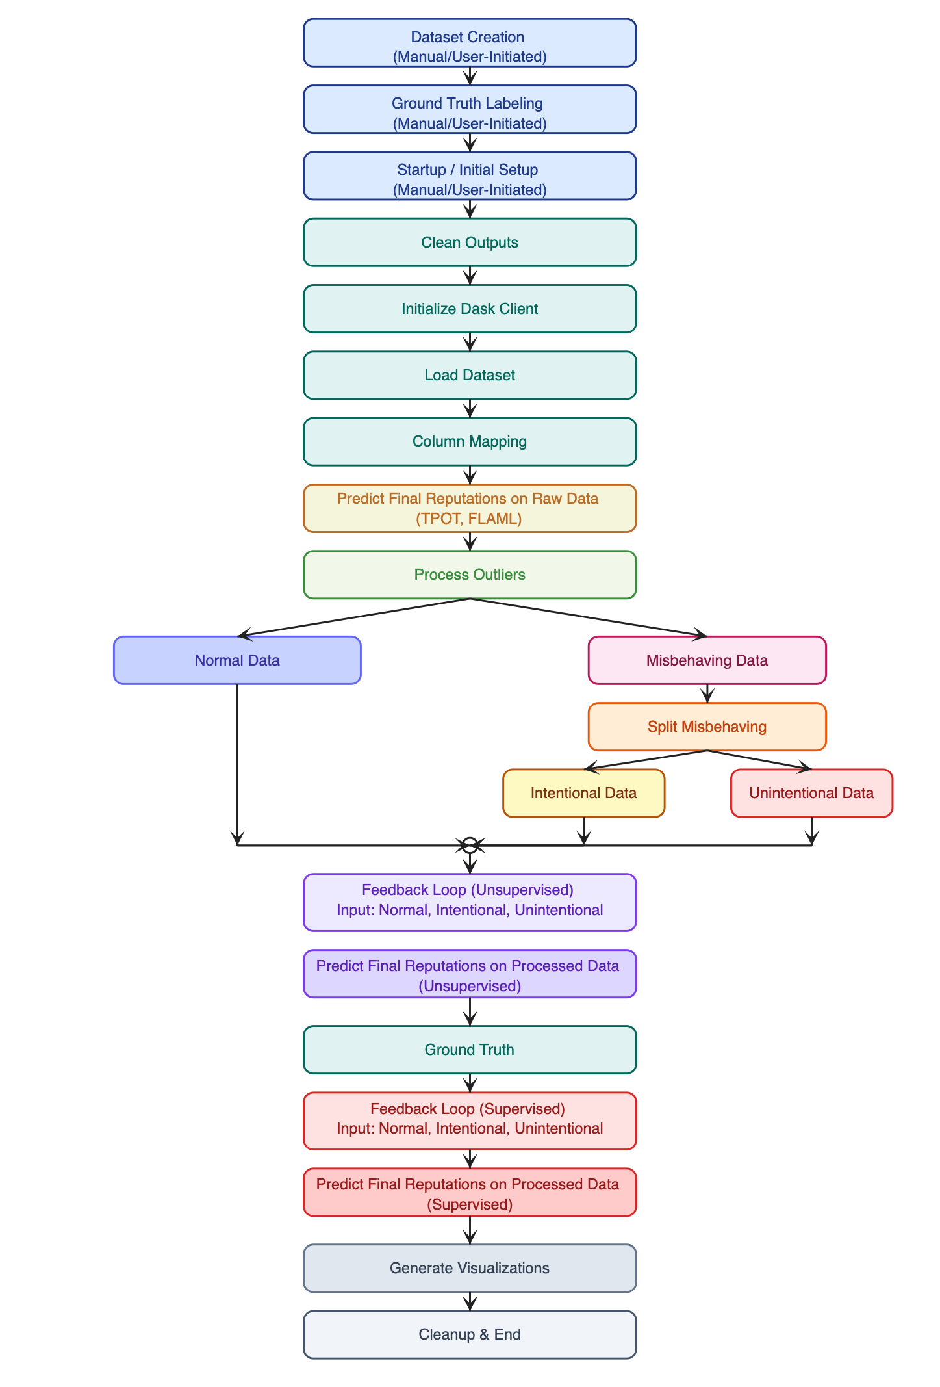

Εικόνα 2: Διάγραμμα Ροής του Ρipeline

Απεικονίζεται η συνολική ροή του συστήματος, από τη δημιουργία και επισήμανση των δεδομένων έως την πρόβλεψη φήμης, την εφαρμογή outlier detection, τη λειτουργία feedback loop και την παραγωγή αναφορών, εξασφαλίζοντας αυτοματοποίηση και αξιοπιστία στη διαδικασία.

4.2.2 Περιγραφή Ροής & Διαδικασιών Δεδομένων
Η αρχιτεκτονική του συστήματος οργανώνεται σε διακριτές διαδικασίες, καθεμία από τις οποίες αναλαμβάνει συγκεκριμένη λειτουργία στη ροή επεξεργασίας των δεδομένων. Ο σαφής διαχωρισμός και η τυποποιημένη διασύνδεση των επιμέρους υπομονάδων εξασφαλίζουν την επεκτασιμότητα, τη συντηρησιμότητα και τη δυνατότητα αναπαραγωγής των αποτελεσμάτων.
Η ροή εκκινείται από το module δημιουργίας δεδομένων, το οποίο συνθέτει το αρχικό dataset, λαμβάνοντας υπόψη σενάρια τόσο φυσιολογικών, όσο και ακραίων παρατηρήσεων. Συμπληρωματικά, η προαιρετική χρήση του Ground Truth Labeling, αυτοματοποιεί την κατά τα άλλα χειροκίνητη επισήμανση των δεδομένων από τον χρήστη, ώστε να καταστεί δυνατή η αξιολόγηση των μοντέλων από τα εποπτευόμενα σενάρια.
Το επόμενο στάδιο αφορά το αρχικό setup του συστήματος, όπου περιλαμβάνονται ο καθαρισμός προηγούμενων outputs, η εκκίνηση του Dask Client για κατανεμημένη και παράλληλη εκτέλεση, η φόρτωση του dataset και η τυποποίηση των στηλών μέσω διεργασιών column mapping. Στο ίδιο στάδιο εκτελείται μία πρώτη εκτίμηση φήμης σε ακατέργαστα δεδομένα, με χρήση AutoML frameworks (TPOT, FLAML), παρέχοντας μια αρχική γραμμή βάσης για τη μετέπειτα ανάλυση.
Στη συνέχεια, η υπομονάδα ανίχνευσης ανωμαλιών εφαρμόζει πολλαπλές μεθόδους για την αναγνώριση ακραίων ή ύποπτων τιμών. Βάσει των αποτελεσμάτων, τα δεδομένα κατηγοριοποιούνται σε κανονικά (normal), εσκεμμένα αλλοιωμένα (intentional outliers), μη εσκεμμένα αλλοιωμένα (unintentional outliers). Η διάκριση αυτή αποτελεί κρίσιμο βήμα για την αύξηση της αξιοπιστίας των μεταγενέστερων διαδικασιών εκτίμησης.
Ακολουθεί η λειτουργία των feedback loops, που διακρίνονται σε δύο κατηγορίες:
• Στον μη εποπτευόμενο βρόγχο ανατροφοδότησης, η διαδικασία εκτελείται χωρίς γνώση ground truth, αξιοποιώντας όλες τις κατηγορίες δεδομένων.
• Στον εποπτευόμενο βρόγχο ανατροφοδότησης, χρησιμοποιώντας τα labels που έχουν προκύψει από το στάδιο του Ground Truth Labeling, επιτρέποντας την αξιολόγηση και τη βελτίωση των μοντέλων υπό εποπτευόμενο πλαίσιο.
Σε κάθε περίπτωση, η εκτίμηση της τελικής φήμης των χρηστών πραγματοποιείται σε επεξεργασμένα δεδομένα με αξιοποίηση αυτοματοποιημένων μεθόδων μηχανικής μάθησης. Τα αποτελέσματα συγκεντρώνονται στο module αξιολόγησης και οπτικοποίησης, όπου παράγονται γραφήματα, πίνακες και στατιστικοί δείκτες, προσφέροντας μια ολοκληρωμένη εικόνα της επίδοσης του συστήματος.
Τέλος, η διαδικασία Cleanup & End, αναλαμβάνει τον ομαλό τερματισμό και καθαρισμό των ενεργών διεργασιών, διασφαλίζοντας τη συνέπεια και τη διαλειτουργικότητα της πλατφόρμας. Η παραπάνω διάρθρωση καθιστά το σύστημα ευέλικτο και προσαρμοστικό, επιτρέποντας τόσο την ενσωμάτωση νέων μεθόδων όσο και τη στοχευμένη βελτιστοποίηση επιμέρους σταδίων, χωρίς την ανάγκη εκτεταμένων αλλαγών στην υπόλοιπη ροή.

4.3 Ανάλυση και Τεκμηρίωση Συνόλου Δεδομένων
Η αποτελεσματική αξιολόγηση των μεθόδων που προτείνονται στην παρούσα εργασία προϋποθέτει τη χρήση ενός συνόλου δεδομένων, που να προσομοιώνει ρεαλιστικά και απαιτητικά σενάρια MCS, όπως επισημαίνεται σε πλήθος σχετικών μελετών [7], [13], [27]. Για τον σκοπό αυτό, το τελικό dataset δημιουργήθηκε εξ ολοκλήρου με πρωτοβουλία του συγγραφέα, συνδυάζοντας στοιχεία και δομές από πέντε δημόσια διαθέσιμα datasets που σχετίζονται με τη συλλογή δεδομένων μέσω φορητών συσκευών, όπως το MAGGIE Dataset [1], το CRAWDAD [2], το What Does Your Smartphone Know About You? [3], το MCS Dataset NEXTCONLab [4] και το Determining Trustworthiness of IoT Crowdsensing Data [5]. Ο στόχος της σύνθεσης αυτής ήταν η διατήρηση της πολυπλοκότητας και της ετερογένειας, που συναντώνται σε πραγματικά περιβάλλοντα MCS, ενσωματώνοντας χαρακτηριστικά όπως η ποικιλομορφία χρηστών, τα χρονικά και γεωγραφικά δεδομένα, αλλά και οι τιμές αισθητήρων [41], [42].
Η δημιουργία του συνόλου δεδομένων υλοποιήθηκε μέσω ειδικά σχεδιασμένου Python script, το οποίο συλλέγει, ενοποιεί και εμπλουτίζει τα δεδομένα των πηγών, προσαρμόζοντάς τα στις απαιτήσεις του υπό μελέτη προβλήματος, όπως συνίσταται και στη σύγχρονη βιβλιογραφία [13], [38], [50]. Το τελικό dataset περιλαμβάνει 73.000 εγγραφές και 17 χαρακτηριστικά (στήλες), εξασφαλίζοντας επαρκή όγκο και ποικιλία για την αξιολόγηση των αλγορίθμων, όπως προτείνεται για την πειραματική τεκμηρίωση σε περιβάλλοντα υψηλής ετερογένειας [6], [14]. Τα βασικά χαρακτηριστικά του dataset παρουσιάζονται συνοπτικά στον ακόλουθο πίνακα, όπου περιγράφεται για κάθε στήλη το περιεχόμενο, ο τύπος δεδομένων και ενδεικτικές τιμές.

Πίνακας 2: Χαρακτηριστικά Συνόλου Δεδομένων
Ο πίνακας παρουσιάζει αναλυτικά τα χαρακτηριστικά (στήλες) που περιλαμβάνονται στο τελικό σύνολο δεδομένων της εργασίας. Για κάθε χαρακτηριστικό παρέχεται σύντομη περιγραφή, ο τύπος των δεδομένων και ενδεικτικές τιμές που βοηθούν στην κατανόηση της δομής και της πληρότητας του dataset.
Χαρακτηριστικό | Περιγραφή | Τύπος Δεδομένων | Παράδειγμα
User_ID | Μοναδικό αναγνωριστικό χρήστη | Αλφαριθμητικό | 1023
Timestamp | Χρονική στιγμή καταγραφής | Ημερομηνία/Ώρα | 2024-03-01 13:23:10
User_Reputation | Δείκτης φήμης χρήστη | Αριθμητικό | 0.85
User_Experience | Εμπειρία χρήστη | Αριθμητικό/Κατηγορικό | 2
User_Activity | Τρέχουσα δραστηριότητα χρήστη | Κατηγορικό | Οδήγηση
University_Area | Ένδειξη περιοχής πανεπιστημίου | Κατηγορικό | Κοίλα
Road_Accident | Αριθμός τροχαίων ατυχημάτων | Αριθμητικό | 4
Road_Type | Τύπος δρόμου | Κατηγορικό | Διπλής κυκλοφορίας
Speed_Limit | Όριο ταχύτητας (km/h) | Αριθμητικό | 80
Violation_Type | Τύπος κυκλοφοριακής παράβασης | Κατηγορικό | Υπερβολική ταχύτητα
Battery_Percentage | Ποσοστό μπαταρίας συσκευής (%) | Αριθμητικό | 50
User_ID | Τύπος σύνδεσης στο διαδίκτυο | Κατηγορικό | WiFi
Timestamp | Ισχύς σήματος διαδικτύου (dBm) | Αριθμητικό | -60
User_Reputation | Εύρος μέτρησης επιταχυνσιόμετρου (g) | Αριθμητικό | ±2
User_Experience | Ανάλυση επιταχυνσιόμετρου | Αριθμητικό | 0.0013
User_Activity | Γεωγραφικό πλάτος | Αριθμητικό | 40.51°
University_Area | Γεωγραφικό μήκος | Αριθμητικό | 21.80°

Η μεθοδολογία σύνθεσης και επιλογής των τιμών για κάθε χαρακτηριστικό πραγματοποιήθηκε με στόχο την προσομοίωση τόσο τυπικών όσο και ακραίων περιπτώσεων που συναντώνται σε πραγματικά crowdsensing περιβάλλοντα [41], [27]. Δόθηκε ιδιαίτερη βαρύτητα στην ετερογένεια και την πολυπλοκότητα, τόσο στη διανομή των χρηστών, όσο και στα γεωγραφικά, χρονικά και τεχνικά χαρακτηριστικά των δεδομένων, ώστε να διασφαλίζεται η γενικευσιμότητα και η αξιοπιστία των συμπερασμάτων [7], [38]. Η διαδικασία σχεδιάστηκε ώστε να ενσωματώνονται ελεγχόμενοι outliers και μετρήσεις με θόρυβο, προκειμένου να δοκιμαστεί η ανθεκτικότητα των αλγορίθμων υπό διαφορετικές συνθήκες ποιότητας [13], [26]. Για τα αριθμητικά χαρακτηριστικά εφαρμόστηκε τυχαιοποίηση εντός καθορισμένων ορίων, αλλά και απευθείας εισαγωγή συγκεκριμένων ακραίων τιμών, ενώ στα κατηγορικά πεδία επιλέχθηκαν τιμές που αντικατοπτρίζουν τόσο συνηθισμένα όσο και σπάνια σενάρια χρήσης. Ο έλεγχος του αριθμού, της έντασης και της κατανομής των outliers επιτυγχάνεται παραμετρικά, διευκολύνοντας τη μελέτη της επίδρασής τους στην ακρίβεια των μοντέλων [27], [30].
Η επιλογή της συνθετικής παραγωγής δεδομένων αποτέλεσε κεντρική στρατηγική, καθώς τα διαθέσιμα δημόσια σύνολα δεδομένων συχνά δεν παρέχουν επαρκή ετερογένεια, εμφανίζουν bias ή δεν επιτρέπουν τον έλεγχο της συχνότητας εμφάνισης outliers και ελλιπών τιμών [14], [38]. Η συνθετική παραγωγή προσφέρει τη δυνατότητα ακριβούς σχεδιασμού του dataset, αυξάνοντας τη διαφάνεια και την αναπαραγωγιμότητα των πειραμάτων, ενώ διευκολύνει τη δοκιμή των αλγορίθμων σε προσαρμοσμένα και απαιτητικά σενάρια [32], [37].
Καταλήγοντας, το τελικό σύνολο δεδομένων της εργασίας λειτουργεί, ως αξιόπιστη και ευέλικτη βάση για την υλοποίηση, την εκπαίδευση και την αντικειμενική αξιολόγηση των μεθόδων εκτίμησης ποιότητας και φήμης χρηστών, που αναπτύχθηκαν και αναλύονται στα επόμενα κεφάλαια, συμβάλλοντας τελικά και ουσιαστικά στην τεκμηρίωση και την επιστημονική εγκυρότητα των αποτελεσμάτων [7], [42].

4.4 Προεπεξεργασία και Καθαρισμός Δεδομένων
Η προεπεξεργασία και ο καθαρισμός των δεδομένων αποτελεί θεμελιώδες και αδιαπραγμάτευτο στάδιο σε κάθε έργο μηχανικής μάθησης, καθώς από την ποιότητα και τη δομή των δεδομένων εξαρτάται άμεσα η αποδοτικότητα και η αξιοπιστία των αλγορίθμων που θα εφαρμοστούν. Σε περιβάλλοντα MCS, όπου τα δεδομένα χαρακτηρίζονται από ετερογένεια, δυναμικότητα και ποικιλία πηγών, η συστηματική αντιμετώπιση ελλιπών τιμών, ανωμαλιών και πλεοναζόντων χαρακτηριστικών είναι ακόμη πιο κρίσιμη.
Στο πλαίσιο της παρούσας εργασίας, υλοποιήθηκε μια οργανωμένη και τμηματική διαδικασία προεπεξεργασίας δεδομένων, η οποία περιλαμβάνει τον εντοπισμό και τη διαχείριση ελλιπών ή μη διαθέσιμων τιμών, την ανίχνευση και αντιμετώπιση ακραίων τιμών (outliers) και ανωμαλιών, καθώς και την κανονικοποίηση και κωδικοποίηση των δεδομένων, ώστε να διασφαλίζεται η συμβατότητά τους με τους αλγορίθμους μηχανικής μάθησης. Παράλληλα, πραγματοποιείται αφαίρεση πλεοναζόντων ή μη χρήσιμων χαρακτηριστικών, με στόχο τη βελτίωση της αποδοτικότητας και της γενικευσιμότητας των παραγόμενων μοντέλων.
Οι επιμέρους διαδικασίες παρουσιάζονται αναλυτικά στις επόμενες υποενότητες, τεκμηριώνοντας τόσο τις τεχνικές που επιλέχθηκαν, όσο και τα κριτήρια αξιολόγησης της ποιότητας των δεδομένων που προέκυψαν μετά τον καθαρισμό.

4.4.1 Διαχείριση Ελλιπών Τιμών
Η διαχείριση των ελλιπών τιμών (missing values) αποτελεί κρίσιμο στάδιο στην προεπεξεργασία δεδομένων, καθώς η ύπαρξή τους μπορεί να αλλοιώσει τη στατιστική κατανομή των χαρακτηριστικών, να μειώσει την ακρίβεια των αλγορίθμων και να οδηγήσει σε παραπλανητικά συμπεράσματα. Το πρόβλημα αυτό εμφανίζεται ιδιαίτερα έντονα σε περιβάλλοντα Mobile Crowdsensing (MCS), όπου τα δεδομένα συλλέγονται από ετερογενείς πηγές, με διαφορετική αξιοπιστία και υπό ποικίλες συνθήκες λειτουργίας.
Στο πλαίσιο της παρούσας εργασίας, ο χειρισμός των ελλιπών τιμών υλοποιείται σε δύο επίπεδα:
• Αριθμητικά χαρακτηριστικά: Οι ελλείψεις εντοπίζονται και αντικαθίστανται συστηματικά με τη διάμεσο κάθε στήλης. Η επιλογή της διαμέσου (median imputation) στοχεύει στη μείωση της επίδρασης ακραίων τιμών (outliers), σε αντίθεση με τη χρήση του μέσου όρου που μπορεί να επηρεαστεί από skewed κατανομές. Έτσι, διατηρείται καλύτερα η συνοχή της υποκείμενης κατανομής, ενώ περιορίζονται οι στρεβλώσεις κατά την εκπαίδευση των μοντέλων.
• Κατηγορικά χαρακτηριστικά: Η αντιμετώπιση των ελλιπών τιμών διαφοροποιείται ανάλογα με την τεχνική κωδικοποίησης. Στις περιπτώσεις όπου εφαρμόζεται One-Hot Encoding, οι NaN τιμές μετατρέπονται σιωπηρά σε γραμμές με μηδενικές τιμές (χωρίς ρητή κατηγορία “missing”), ενώ στις περιπτώσεις Label Encoding αντιμετωπίζονται ως διακριτή κατηγορία μέσω της μετατροπής τους σε συμβολοσειρά (“nan”). Με τον τρόπο αυτό αποφεύγεται η απώλεια δεδομένων και διατηρείται η συνέπεια στη δομή του πίνακα χαρακτηριστικών.
• Γεωγραφικά δεδομένα: Στήλες με γεωγραφικές συντεταγμένες (π.χ. Latitude, Longitude) μετατρέπονται σε αριθμητική μορφή με αναγκαστική προσαρμογή (coerce), με αποτέλεσμα μη έγκυρες ή ελλιπείς καταγραφές να καταχωρούνται ως NaN και στη συνέχεια να καλύπτονται από τον μηχανισμό αντικατάστασης με διάμεσο.
Η επιλογή των παραπάνω στρατηγικών εξασφαλίζει ότι το τελικό dataset παραμένει πλήρες και λειτουργικό, χωρίς απώλειες γραμμών ή παραμόρφωση της πληροφορίας. Ωστόσο, αναγνωρίζεται ότι η υλοποίηση αντιμετωπίζει ρητά μόνο τα αριθμητικά κενά με συστηματική μέθοδο, ενώ για τα κατηγορικά εφαρμόζεται έμμεσος χειρισμός μέσω των κωδικοποιητών. Μια μελλοντική βελτίωση, θα μπορούσε να περιλαμβάνει την ενσωμάτωση τεχνικών εξειδικευμένου imputation, όπως ο SimpleImputer με στρατηγική mode για κατηγορικές στήλες ή η δημιουργία δυαδικών δεικτών απουσίας (missing indicators), ώστε να αξιοποιείται η πληροφορία που φέρει η ίδια η έλλειψη.

4.4.2 Ανίχνευση & Διαχείριση Ανωμαλιών
Η ανίχνευση και η διαχείριση ανωμαλιών (outliers) αποτελούν κρίσιμο στάδιο για την αξιοπιστία της ανάλυσης και την ορθή εκτίμηση της ποιότητας συμμετοχής στα MCS. Η διαδικασία που εφαρμόζεται υλοποιεί δύο επίπεδα διαχωρισμού: (α) αρχικός εντοπισμός εγγραφών που αποκλίνουν από την «κανονική» συμπεριφορά (διάκριση normal / misbehaving), και (β) δευτερογενής κατηγοριοποίηση των αποκλινουσών εγγραφών σε intentional (σκόπιμες) ή unintentional (ακούσιες) παρεκκλίσεις.
Διαχωρισμός Normal / Misbehaving
Ο αρχικός εντοπισμός υλοποιείται στη συνάρτηση process_in_chunks, ώστε η επεξεργασία να γίνεται κλιμακωτά και αποδοτικά. Το σύνολο δεδομένων τεμαχίζεται σε chunks και, για κάθε τμήμα, εφαρμόζονται πολλαπλές μέθοδοι ανίχνευσης ανωμαλιών ανά στήλη, συνδυάζοντας κλασικές στατιστικές τεχνικές (π.χ. IQR, MAD) με αλγορίθμους μηχανικής μάθησης από το οικοσύστημα PyOD, όπως Isolation Forest [60], HBOS [61] και LODA [62]. Πριν την ανίχνευση, τα χαρακτηριστικά κωδικοποιούνται/κανονικοποιούνται μέσω της συνάρτησης encode_and_scale_features (τυπικά με standard scaling), ενώ εξαιρούνται στήλες που δεν έχουν νόημα για outlier filtering (π.χ. User_Id, Timestamp, User_Reputation, User_Experience).
Για κάθε στήλη εκτελούνται όλες οι διαθέσιμες μέθοδοι και καταγράφεται πόσες γραμμές αφαιρεί η καθεμία. Αντί να επιλέγεται επιθετικά η μέθοδος με τη μέγιστη αφαίρεση, υιοθετείται κριτήριο «κοντά στη διάμεσο». Επιλέγεται ως «βέλτιστη» εκείνη της οποίας ο αριθμός αφαιρούμενων outliers βρίσκεται πλησιέστερα στη median των μεθόδων για τη συγκεκριμένη στήλη. Με αυτόν τον τρόπο επιτυγχάνεται ισορροπία ανάμεσα στη διυποκειμενικότητα των μεθόδων και στον περιορισμό υπεραφαίρεσης (over-pruning). Τα ευρετήρια (indices) που σημαίνονται ως outliers από την «βέλτιστη μέθοδο» κάθε στήλης, συγχωνεύονται σε ένα ενιαίο σύνολο. Οι αντίστοιχες εγγραφές συγκροτούν το misbehaving dataset, ενώ οι υπόλοιπες αποτελούν το normal dataset. Η διαδικασία συνοδεύεται από εξαγωγή λεπτομερών μετρικών/αρχείων ώστε να διασφαλίζονται ιχνηλασιμότητα και διαφάνεια.
Διαχωρισμός Intentional / Unintentional
Στη συνέχεια, ο φάκελος των «μη κανονικών» εγγραφών αναλύεται από τη συνάρτηση split_misbehaving_data, με στόχο τη διάκριση μεταξύ σκόπιμης και ακούσιας απόκλισης. Αρχικά, τα δεδομένα τυποποιούνται (εδώ με min–max scaling) και επιλέγονται οι στήλες ενδιαφέροντος για την πρόβλεψη/σήμανση. Αν έχει οριστεί λίστα χαρακτηριστικών-κλειδιών, η ανίχνευση θα εστιάσει εκεί. Διαφορετικά χρησιμοποιούνται όλες οι διαθέσιμες στήλες. Για κάθε μέθοδο ανίχνευσης, εκτελείται στήλη προς στήλη outlier detection και συσσωρεύονται (aggregated) τα ευρετήρια outliers σε επίπεδο γραμμής. Tο αποτέλεσμα είναι ένα πολυμεθοδολογικό “σύνολο ψήφων” ανά εγγραφή (πόσες μέθοδοι την χαρακτήρισαν ως outlier).
Η τελική ετικετοποίηση πραγματοποιείται με σαφείς κανόνες.
• Κανόνας ψήφων (ensemble rule): Υπολογίζεται ο αριθμός «ψήφων outlier» ανά εγγραφή. Οι εγγραφές ταξινομούνται φθίνουσα και χαρακτηρίζονται Intentional οι κορυφαίες κατά ποσοστό config.INTENTIONAL_PERC (π.χ. 15%) της κατανομής ψήφων. Η επιλογή αυτή λειτουργεί ως ανθεκτικός ομαδικός κανόνας (robust ensemble), εστιάζοντας στις πιο συνεπώς ύποπτες γραμμές. Προβλέπεται ασφαλιστική δικλείδα: αν το αποτέλεσμα είναι 0 ή όλες οι εγγραφές, δεν σημειώνεται καμία ως Intentional (αποφυγή εκφυλιστικών περιπτώσεων).
• Κανόνας χαρακτηριστικών (feature-rule): Η "ψήφιση" υπολογίζεται κατά προτεραιότητα πάνω στα χαρακτηριστικά της λίστας INTENTIONAL_OUTLIER_COLUMNS (αν υφίσταται), ώστε οι σκόπιμες παρεκκλίσεις να προκύπτουν πρωτίστως από θεματικά κρίσιμες διαστάσεις (π.χ. παράμετροι που σχετίζονται με επιβλαβή/τεχνητή συμπεριφορά).
• Κανόνας προτεραιότητας: Αν μία γραμμή πληροί τα κριτήρια και για τις δύο κατηγορίες, υπερισχύει το Intentional (δηλ. η σκόπιμη απόκλιση προέχει της ακούσιας).
• Κανόνας unintentional: Όλες οι υπόλοιπες misbehaving εγγραφές που δεν εντάχθηκαν στο κορυφαίο ποσοστό ψήφων χαρακτηρίζονται Unintentional (π.χ. θόρυβος μετρήσεων, στιγμιαίες αστοχίες, τυχαίες ασυνέπειες).
Η παραπάνω διαδικασία συνδυάζει συναίνεση πολλαπλών ανιχνευτών και τομεακή στόχευση χαρακτηριστικών, μειώνοντας την πιθανότητα μεροληψίας μίας μεθόδου και αποφεύγοντας υπερ-σήμανση. Τα αποτελέσματα τεκμηριώνονται πλήρως, ώστε να είναι δυνατή η επαναληψιμότητα και ο έλεγχος. Επιπλέον, η επιλογή μεθόδων όπως Isolation Forest, HBOS και LODA [60], [61], [62], σε συνδυασμό με την ευρύτερη εργαλειοθήκη PyOD [28] παρέχει συμπληρωματικές οπτικές (δενδρικές/γραφικές, κατανεμητικές, προβολικές) πάνω στο ίδιο πρόβλημα, ενισχύοντας την ανθεκτικότητα της σήμανσης.
Επιπλέον, το διπλό φίλτρο (normal/misbehaving και intentional/unintentional) εφαρμόζεται με μεθοδική σύγκριση μεθόδων ανά στήλη, συμφωνία γύρω από τη διάμεσο για να αποφεύγονται ακραίες αποφάσεις, και ensemble ψήφων πάνω σε χαρακτηριστικά-κλειδιά για να απομονωθούν οι πιο αξιόπιστες ενδείξεις σκόπιμης απόκλισης. Έτσι επιτυγχάνεται πολυεπίπεδη, ιχνηλάσιμη και αντικειμενοποιημένη διαχείριση των ανωμαλιών, που θωρακίζει τα επόμενα στάδια εκτίμησης ποιότητας και φήμης.
Συνοψίζοντας, η ανίχνευση και διαχείριση ανωμαλιών υλοποιείται σε δύο στάδια. Αρχικά, οι εγγραφές διαχωρίζονται σε Normal και Misbehaving με συνδυασμό στατιστικών μεθόδων (IQR, MAD) και αλγορίθμων ανίχνευσης ανωμαλιών ML (Isolation Forest, HBOS, LODA). Στη συνέχεια, οι αποκλίσεις που ανήκουν στο Misbehaving dataset κατηγοριοποιούνται περαιτέρω σε Intentional ή Unintentional με rule-based λογική, όπου χρησιμοποιείται ensemble voting από πολλαπλούς ανιχνευτές και δίνεται προτεραιότητα σε συγκεκριμένα χαρακτηριστικά που έχουν οριστεί ως κρίσιμα, όπως η δραστηριότητα του χρήστη, η περιοχή του πανεπιστημίου και τα στοιχεία που σχετίζονται με οδικά συμβάντα και παραβάσεις. Επιπλέον, εφαρμόζεται κανόνας υπεροχής του Intentional όταν μια εγγραφή πληροί ταυτόχρονα κριτήρια και των δύο κατηγοριών. Έτσι, οι Intentional παρεκκλίσεις αντιστοιχούν σε σκόπιμες ή κακόβουλες αλλοιώσεις, ενώ οι Unintentional σε θόρυβο, τυχαία λάθη ή τεχνικούς περιορισμούς. Με αυτόν τον τρόπο, το pipeline δεν περιορίζεται στον απλό εντοπισμό outliers, αλλά αποδίδει και τη φύση τους, διασφαλίζοντας διαφάνεια και αξιοπιστία στα επόμενα στάδια εκτίμησης ποιότητας και φήμης.

4.4.3 Κανονικοποίηση & Κωδικοποίηση
Η ομοιόμορφη μετατροπή της κλίμακας και της μορφής των χαρακτηριστικών είναι προϋπόθεση για σταθερή και αξιόπιστη μάθηση, ιδίως όταν συνδυάζονται ανιχνευτές ανωμαλιών και μοντέλα πρόβλεψης με διαφορετικές υποθέσεις. Στην εργασία εφαρμόζεται ενιαία διαδικασία κωδικοποίησης κατηγορικών και κλιμάκωσης αριθμητικών γνωρισμάτων, με συνεπή χρήση των ίδιων μετασχηματισμών σε όλα τα στάδια ώστε να αποφεύγεται data leakage και να εξασφαλίζεται αναπαραγωγιμότητα [28], [31].
Κωδικοποίηση κατηγορικών
• Για μεταβλητές με μικρό πλήθος κατηγοριών εφαρμόζεται One-Hot Encoding, ώστε κάθε κατηγορία να αναπαρίσταται ως ξεχωριστό δυαδικό γνώρισμα χωρίς να επιβάλλεται τεχνητή διάταξη..
• Για μεταβλητές με μεγάλο πλήθος κατηγοριών χρησιμοποιείται Label Encoding με σταθερή αντιστοίχιση κατηγορίας σε ακέραιο, ώστε να αποφεύγεται η υπερβολική αύξηση των διαστάσεων.
Η επιλογή στρατηγικής ανά στήλη βασίζεται στην πληθικότητα και τη χρήση του γνωρίσματος από τους εκάστοτε αλγορίθμους (π.χ. οι αποστάσεις/πυκνότητες επηρεάζονται έντονα από πολύ-διαστατά one-hot διανύσματα).
Κανονικοποίηση αριθμητικών
• Πριν από outlier detection ευαίσθητο σε τυπικές αποκλίσεις, εφαρμόζεται Standardization (μηδενικό μέσο, μοναδιαία τυπική απόκλιση).
• Όταν συνδυάζονται μέθοδοι ή χρησιμοποιούνται αποστάσεις/πυκνότητες σε ετερογενείς διαστάσεις, εφαρμόζεται Min–Max Scaling στο [0,1] για να αποφεύγεται κυριαρχία χαρακτηριστικών με μεγάλη διασπορά.
Και στις δύο περιπτώσεις, οι παράμετροι σε φάση προσαρμογής, επαναχρησιμοποιούνται αυτούσιοι σε επόμενα βήματα (ίδιοι μέσοι/τυπικές αποκλίσεις ή ελάχιστα/μέγιστα), ώστε τα σύνολα εκπαίδευσης/αξιολόγησης να προβάλλονται στον ίδιο μετασχηματισμένο χώρο [31].
Σειρά εφαρμογής & συνέπεια
Η ροή ακολουθεί: (α) αντιμετώπιση ελλιπών τιμών με διάμεσο στα αριθμητικά (ανθεκτική σε ακραίες τιμές), (β) κωδικοποίηση κατηγορικών (one-hot/label), (γ) κλιμάκωση των αριθμητικών (standard ή min–max). Η συνεπής εφαρμογή των ίδιων encoders/scalers σε όλα τα στάδια εξασφαλίζει συγκρισιμότητα μεταξύ ροών (π.χ. normal/misbehaving) και σταθεροποιεί τόσο την ανίχνευση ανωμαλιών όσο και τα μοντέλα πρόβλεψης [28], [31].
Με αυτή την πρακτική αποτρέπεται η τεχνητή μεροληψία από ασύμβατες κλίμακες, μειώνεται ο θόρυβος που εισάγουν οι κατηγορικές αναπαραστάσεις και διασφαλίζεται ότι οι αλγόριθμοι λειτουργούν πάνω σε συνεκτικό, αριθμητικά κανονικοποιημένο σύνολο γνωρισμάτων, γεγονός που βελτιώνει την ακρίβεια και τη σταθερότητα του συνολικού pipeline.

4.5 Περιγραφή Υπομονάδων
Το παρόν κεφάλαιο παρουσιάζει αναλυτικά τις εσωτερικές συνιστώσες του πειραματικού pipeline, εστιάζοντας τόσο στη λειτουργικότητα των επιμέρους αρχείων Python όσο και στον τρόπο με τον οποίο αλληλεπιδρούν μεταξύ τους για την επίτευξη των τελικών στόχων, συγκεκριμένα την παραγωγή δεδομένων, την επισήμανση πραγματικών τιμών, την ανίχνευση ανωμαλιών, τη ταξινόμηση και την αξιολόγηση φήμης χρηστών.
Κάθε υποσύστημα υλοποιείται ως ανεξάρτητο module, ακολουθώντας αρχές επαναχρησιμοποίησης, παραμετρικότητας και επεκτασιμότητας. Παράλληλα, επιδιώκεται η πλήρης αναπαραγωγιμότητα πειραμάτων μέσω ρύθμισης σταθερών παραμέτρων και ενιαίου σχήματος δεδομένων.
Στις ενότητες που ακολουθούν, παρουσιάζεται ανά module ο σκοπός, η βασική ροή δεδομένων, και όπου κρίνεται απαραίτητο, επιλεγμένα αποσπάσματα κώδικα ή screenshots από ενδεικτικές εξόδους, ώστε να αναδειχθεί η συμβολή κάθε αρχείου στην επίλυση του προβλήματος, που πραγματεύεται η εργασία.

4.5.1 Δημιουργία Συνόλου Δεδομένων
Η υπομονάδα δημιουργίας δεδομένων, αποτελεί το θεμέλιο του πειραματικού pipeline της εργασίας, καθώς είναι υπεύθυνο για τη δημιουργία του αρχικού συνόλου δεδομένων που αξιοποιείται σε όλα τα επόμενα στάδια ανάλυσης. Ο σχεδιασμός του βασίζεται στην αρχή της παραμετρικής σύνθεσης, προσφέροντας τη δυνατότητα ελέγχου τόσο των βασικών στατιστικών χαρακτηριστικών όσο και της ποικιλομορφίας των παρατηρήσεων. Μέσω μηχανισμών σύνθεσης και ενοποίησης δεδομένων από προκαθορισμένες λίστες τιμών, επιτρέπει τη δημιουργία συνθετικών παρατηρήσεων για την κάλυψη σπάνιων ή πειραματικά σημαντικών σεναρίων, με ιδιαίτερη έμφαση στην παραγωγή δεδομένων με ελεγχόμενη διασπορά, τόσο ως προς τις κατηγορικές όσο και τις αριθμητικές μεταβλητές (π.χ. δραστηριότητα χρήστη, περιοχή, είδος σύνδεσης, ποσοστό μπαταρίας, γεωγραφικές συντεταγμένες κ.α.).
Ένα βασικό γνώρισμα του, είναι η δυνατότητα εμπλουτισμού του dataset με ακραίες τιμές (outliers), μέσω παραμετροποίησης ως προς το ποσοστό και το είδος τους, προσφέροντας έτσι το πλαίσιο για την αξιολόγηση της ανθεκτικότητας των μεθόδων ανίχνευσης ανωμαλιών που εφαρμόζονται στη συνέχεια. Επιπρόσθετα, υποστηρίζεται και η εισαγωγή ελλιπών τιμών με ελεγχόμενο ρυθμό, ώστε το dataset να αντικατοπτρίζει ρεαλιστικά σενάρια ασυνέπειας που παρατηρούνται σε πραγματικά δεδομένα crowdsensing. Παράλληλα, ενσωματώνονται μηχανισμοί για την επαυξητική ενημέρωση της εμπειρίας των χρηστών και τη διαχείριση χωροταξικών δεδομένων μέσω γεωγραφικής τυχαιοποίησης εντός προκαθορισμένης ακτίνας.
Η μετατροπή της λίστας δεδομένων σε Pandas DataFrame με αυστηρά ορισμένο schema διασφαλίζει τη συνοχή και τη συμβατότητα της δομής των δεδομένων για όλα τα επόμενα στάδια επεξεργασίας και ανάλυσης, ενώ η δυνατότητα ρύθμισης random seed εγγυάται την αναπαραγωγιμότητα των πειραμάτων και διευκολύνει τόσο τη συγκριτική αξιολόγηση όσο και την επανάληψη της διαδικασίας με εναλλακτικές παραμέτρους.
Συνολικά, η λειτουργία του module αποτελεί κρίσιμο βήμα για τη δημιουργία ενός ρεαλιστικού, ποικιλόμορφου και πειραματικά ελεγχόμενου συνόλου δεδομένων, που παρέχει τη σταθερή βάση για την ανάπτυξη, εκπαίδευση και αξιολόγηση των αλγορίθμων εκτίμησης ποιότητας και φήμης χρηστών που ακολουθούν. Αξίζει, επίσης, να σημειωθεί ότι κάθε λειτουργικό στάδιο της διαδικασίας υλοποιείται ως διακριτή συνάρτηση, γεγονός που διευκολύνει σημαντικά τόσο την επέκταση όσο και την τροποποίηση του κώδικα, σύμφωνα με τις απαιτήσεις του πειραματικού σχεδιασμού.

4.5.2 Επισήμανση Δεδομένων Αλήθειας
Η υπομονάδα επισήμανσης δεδομένων αλήθειας, αναλαμβάνει τη διαχείριση και επισήμανση (labeling) των δεδομένων ως προαπαιτούμενο για όλα τα εποπτευόμενα σενάρια πειραματικής αξιολόγησης. Η απόδοση ετικετών (“Intentional”, “Unintentional”, “Normal”) αποτελεί τον θεμέλιο λίθο για την εκπαίδευση, τον έλεγχο και τη συγκριτική αξιολόγηση των αλγορίθμων ανίχνευσης ανωμαλιών και εκτίμησης φήμης.
Ο πυρήνας της λειτουργίας του module βασίζεται στη rule-based λογική. Kάθε εγγραφή του dataset αξιολογείται βάσει ενός συνόλου κανόνων και χαρακτηριστικών, που ορίζονται ως ενδείξεις σκόπιμης (intentional) ή μη σκόπιμης (unintentional) παραβατικότητας ή ασυνέπειας. Μέσω των βασικών συναρτήσεων, το σύστημα εντοπίζει και ταξινομεί τα δεδομένα εφαρμόζοντας κριτήρια που εξυπηρετούν τις ανάγκες της εφαρμογής και του πειραματικού σχεδιασμού.
Το αρχείο δημιουργεί αυτόματα διακριτά σύνολα για κάθε κατηγορία (Normal, Intentional, Unintentional), εξάγοντας τόσο πλήρη όσο και δειγματοληπτικά υποσύνολα, ενώ διαθέτει εκτεταμένο μηχανισμό logging ώστε να τεκμηριώνεται και να παρακολουθείται με ακρίβεια η κατανομή των ετικετών, προσφέροντας διαφάνεια και επαναληψιμότητα. Παράλληλα, ο κώδικας προβλέπει προσεκτική διαχείριση σφαλμάτων και πόρων κατά την εκτέλεση, μέσω μηχανισμών graceful shutdown και cleanup, ενώ η λογική ταξινόμησης αντανακλά πλήρως τα κριτήρια που χρησιμοποιούνται κατά τη δημιουργία του συνθετικού dataset, διασφαλίζοντας συνέπεια και ομοιογένεια στα πειραματικά αποτελέσματα.

4.5.3 Βασικός Έλεγχος Λειτουργικότητας
Η υπομονάδα βασικού ελέγχου λειτουργικότητας, λειτουργεί ως βασικός αυτοματοποιημένος έλεγχος ποιότητας (smoke test) για το πληροφοριακό σύστημα, διασφαλίζοντας ότι τα βασικά modules και οι εξαρτήσεις λειτουργούν ομαλά πριν την εκτέλεση πιο σύνθετων πειραμάτων. Αρχικά, το module δημιουργεί ένα μικρό συνθετικό dataset με αριθμητικά και κατηγορικά χαρακτηριστικά, εφαρμόζει βασικό one-hot encoding και στη συνέχεια εκπαιδεύει, με πολύ σύντομη διάρκεια, τα αυτόματα μοντέλα TPOT και FLAML, ελέγχοντας ότι η διαδικασία μοντελοποίησης και πρόβλεψης ολοκληρώνεται χωρίς σφάλματα. Επιπλέον, γίνεται αρχικοποίηση και ορθή διαχείριση ενός Dask client για παράλληλη εκτέλεση, με αυτόματο κλείσιμο και καθαρισμό πόρων στο τέλος του test.
Με αυτό τον τρόπο, η επιτυχής εκτέλεση του smoke test εγγυάται ότι οι βασικές λειτουργίες του pipeline είναι αξιόπιστες, οι κρίσιμες εξαρτήσεις (όπως Dask, TPOT, FLAML) συνεργάζονται σωστά και το σύστημα είναι έτοιμο για τα επόμενα πειραματικά στάδια, αυξάνοντας τη συνολική ασφάλεια και σταθερότητα της πλατφόρμας.

4.5.4 Ρύθμιση Παραμέτρων
H υπομονάδα ρύθμισης παραμέτρων, αποτελεί τον κεντρικό κόμβο παραμετροποίησης για το πληροφοριακό σύστημα, συγκεντρώνοντας όλες τις κρίσιμες ρυθμίσεις και σταθερές που καθορίζουν τη ροή και τη συμπεριφορά του pipeline. Μέσω της ύπαρξης αυτού του αρχείου, το σύστημα γίνεται πιο ευέλικτο, εύκολο στη συντήρηση και δοκιμή, καθώς οι παράμετροι συγκεντρώνονται σε ένα σημείο και μπορούν να προσαρμοστούν χωρίς να απαιτείται επέμβαση στα υπόλοιπα modules του κώδικα.
Στο αρχείο ορίζονται όλες οι βασικές ρυθμίσεις και σταθερές του συστήματος, καθώς συγκεντρώνονται σε ένα σημείο οι διαδρομές φακέλων και αρχείων για την εισαγωγή και αποθήκευση δεδομένων, τα ονόματα των βασικών αρχείων και των φακέλων εξόδου (όπως outputs, logs και plots), καθώς και υπερ-παράμετροι που αφορούν το μέγεθος δείγματος, τα ποσοστά ανωμαλιών και τις τιμές ποινών ή ανταμοιβών στη φήμη των χρηστών. Επιπλέον, περιλαμβάνονται όλες οι λίστες χαρακτηριστικών που αξιοποιούνται στα πειράματα, τα ονόματα και οι διαδρομές των εκπαιδευμένων μοντέλων, καθώς και το dictionary που συγκεντρώνει τις διαθέσιμες μεθόδους ανίχνευσης ανωμαλιών. Τέλος, το αρχείο περιέχει και τον σχετικό κώδικα για τη δημιουργία όλων των απαραίτητων φακέλων κατά την εκκίνηση του συστήματος, εξασφαλίζοντας ότι το περιβάλλον εργασίας είναι πάντοτε σωστά ρυθμισμένο και έτοιμο για εκτέλεση.

4.5.5 Κεντρικός Έλεγχος Εκτέλεσης και Ροής
Η υπομονάδα κεντρικού ελέγχου εκτέλεσης και ροής, αποτελεί το σημείο εισόδου και τον βασικό συντονιστή (orchestrator) του συνολικού πληροφοριακού συστήματος. Λειτουργεί ως «διευθυντής ορχήστρας», καθοδηγώντας και ενορχηστρώνοντας διαδοχικά την εκτέλεση όλων των επιμέρους υπομονάδων (modules), από το στάδιο της προεπεξεργασίας και της ανίχνευσης ανωμαλιών έως την επισήμανση ground truth labels, την εκτίμηση φήμης και την οπτικοποίηση των αποτελεσμάτων. Κάθε βήμα υλοποιείται σε αυστηρά καθορισμένη σειρά, ώστε να διασφαλίζεται η σωστή ροή των δεδομένων, η αξιοπιστία των αποτελεσμάτων και η ομαλή διασύνδεση μεταξύ των modules.
Παράλληλα, το αρχείο προσφέρει ευελιξία στην εκτέλεση, επιτρέποντας τόσο το πλήρες pipeline όσο και μεμονωμένες δοκιμές ή εναλλακτικά σενάρια training/evaluation, ανάλογα με τις ανάγκες του χρήστη ή της μελέτης. Η ύπαρξη κεντρικού ελέγχου διευκολύνει τον άμεσο εντοπισμό και τη διαχείριση τυχόν σφαλμάτων ή ασυνεπειών, διασφαλίζοντας τη σταθερότητα και τη συνοχή του συστήματος. Επιπλέον, ο συγκεντρωτικός χαρακτήρας του module απλοποιεί σημαντικά τόσο τη διαδικασία debugging, όσο και την παραμετροποίηση, καθώς όλη η βασική λογική εκτέλεσης βρίσκεται σε ένα ενιαίο, καλά δομημένο σημείο.
Συνολικά, η υπομονάδα αποτελεί το νευραλγικό κέντρο της πλατφόρμας, εξασφαλίζοντας την ενοποιημένη λειτουργία, την ευκολία διαχείρισης και την αξιοπιστία στην παραγωγή αποτελεσμάτων, καθιστώντας το πληροφοριακό σύστημα φιλικό, επεκτάσιμο και αποτελεσματικό στη χρήση του.
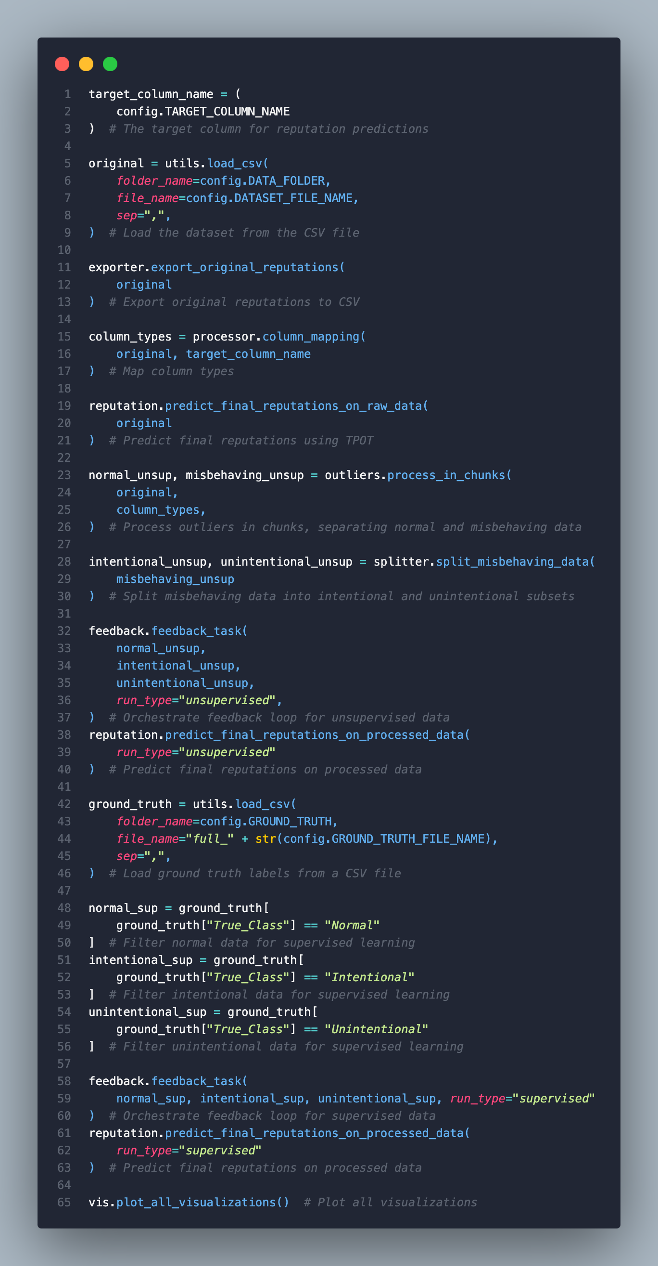

Εικόνα 3: Τμήμα κεντρικού ελέγχου εκτέλεσης
Απόσπασμα του κυρίως σώματος της συνάρτησης main().

4.5.6 Διασφάλιση Ορθής Λειτουργίας Συστήματος
Η υπομονάδα διασφάλισης ορθής λειτουργίας συστήματος, αποτελεί βασικό πυλώνα για την αξιοπιστία και τη σταθερότητα του πληροφοριακού συστήματος, διασφαλίζοντας ότι το περιβάλλον εκτέλεσης παραμένει καθαρό, οργανωμένο και απαλλαγμένο από υπολείμματα ή σφάλματα προηγούμενων εκτελέσεων. Μέσω αυτοματοποιημένων διαδικασιών, το αρχείο αναλαμβάνει τον εντοπισμό και την αφαίρεση προσωρινών ή παλαιών αρχείων εξόδου, προλαμβάνοντας φαινόμενα “βρώμικου” περιβάλλοντος που θα μπορούσαν να επηρεάσουν τα αποτελέσματα ή να προκαλέσουν συγκρούσεις αρχείων.
Παράλληλα, το module υλοποιεί μηχανισμούς ελέγχου και διαχείρισης εξαιρέσεων σε κάθε στάδιο εκτέλεσης, εντοπίζοντας έγκαιρα τυχόν σφάλματα και αντιμετωπίζοντάς τα με ελεγχόμενο και ασφαλή τρόπο. Αυτοί οι έλεγχοι εκτελούνται τόσο κατά την έναρξη όσο και κατά τον τερματισμό του συστήματος, διασφαλίζοντας ότι κάθε πειραματική διαδικασία ξεκινά και ολοκληρώνεται σε ένα περιβάλλον απόλυτα έτοιμο προς χρήση.
Η ύπαρξη και η σωστή λειτουργία της υπομονάδας, αυξάνει σημαντικά την αξιοπιστία και τη συντηρησιμότητα του pipeline, διευκολύνει τον έλεγχο ποιότητας και απλοποιεί τη διαδικασία εντοπισμού και διόρθωσης σφαλμάτων, διατηρώντας το σύστημα σε βέλτιστη λειτουργική κατάσταση σε κάθε εκτέλεση.
Επιπλέον, το αρχείο ενσωματώνει προχωρημένους μηχανισμούς logging, διαχείρισης συστήματος (με Loguru, psutil, colorama), καθώς και αυτοματοποιημένη ρύθμιση και καθαρισμό υποδομών παράλληλης επεξεργασίας (π.χ. Dask clusters), βελτιώνοντας περαιτέρω τον έλεγχο και την αξιοπιστία του pipeline.

4.5.7 Συναρτήσεις Υποστήριξης
Η υπομονάδα συναρτήσεων υποστήριξης, συγκεντρώνει βασικές βοηθητικές συναρτήσεις για τη διαχείριση των δεδομένων του συστήματος, με κύρια έμφαση στη φόρτωση και εξαγωγή αρχείων (.csv). Οι σχετικές λειτουργίες υλοποιούνται με εκτεταμένο χειρισμό σφαλμάτων και logging, εξασφαλίζοντας την ομαλή και αξιόπιστη ροή των δεδομένων σε όλα τα στάδια της ανάλυσης. Η συνάρτηση φόρτωσης δεδομένων (load_csv) διαβάζει αρχεία, ελέγχει την εγκυρότητα των εγγραφών και προχωρά σε αυτόματη συμπλήρωση των ελλιπών τιμών, τόσο για αριθμητικά όσο και για κατηγορικά χαρακτηριστικά, διευκολύνοντας την προεπεξεργασία και την ομοιομορφία των εισαγόμενων δεδομένων.
Αντίστοιχα, η συνάρτηση εξαγωγής (export_csv) φροντίζει για τη σωστή αποθήκευση των DataFrames σε μορφή CSV, προσφέροντας δυνατότητες ταξινόμησης, προσθήκης εγγραφών (append), δημιουργίας φακέλων και ασφαλούς εγγραφής των αρχείων, με πλήρη ενημέρωση του χρήστη για κάθε επιτυχή ή αποτυχημένη ενέργεια μέσω logging. Η οργάνωση αυτών των βοηθητικών λειτουργιών σε ξεχωριστό module ενισχύει τη modular δομή του συστήματος, προσφέροντας επαναχρησιμοποίηση, ευκολία στη συντήρηση και διαφάνεια στη διαχείριση των δεδομένων.

4.5.8 Εξαγωγή Αρχικής Φήμης Χρηστών
Η υπομονάδα εξαγωγής αρχικής φήμης χρηστών, επικεντρώνεται στην εξαγωγή, επαλήθευση και καταγραφή των αρχικών δεικτών φήμης (reputation scores) των χρηστών, όπως αυτοί εμφανίζονται στο dataset κατά το στάδιο της δημιουργίας ή πριν από οποιαδήποτε παρέμβαση αλγορίθμων εκτίμησης φήμης. Βασική λειτουργία του module είναι η συλλογή των πρωτογενών (“ground truth”) τιμών φήμης για κάθε χρήστη, οι οποίες εξάγονται, ομαδοποιούνται και αποθηκεύονται σε τυποποιημένη μορφή (.csv). Οι τιμές αυτές χρησιμεύουν ως σημείο αναφοράς για τη σύγκριση με τα αποτελέσματα των αυτόματων αλγορίθμων, προσφέροντας έτσι μια ανεξάρτητη βάση επαλήθευσης και αξιολόγησης της απόδοσης των μοντέλων.
Η ύπαρξη ανεξάρτητου πίνακα με τις αρχικές τιμές φήμης επιτρέπει την αντικειμενική αξιολόγηση και τεκμηρίωση των αποτελεσμάτων, καθώς διευκολύνει τόσο την ανίχνευση αποκλίσεων όσο και την πλήρη αναπαραγωγιμότητα των πειραμάτων. Η τυποποιημένη εξαγωγή των δεδομένων διασφαλίζει τη διαφάνεια, την εγκυρότητα και τη μεθοδολογική αρτιότητα της όλης διαδικασίας, αποτελώντας κρίσιμο σημείο αναφοράς για το σύνολο του pipeline εκτίμησης φήμης χρηστών.

4.5.9 Τελική Εκτίμηση Φήμης Χρηστών
Η υπομονάδα τελικής εκτίμησης φήμης χρηστών, υλοποιεί τον βασικό αλγόριθμο για την τελική εκτίμηση της φήμης κάθε χρήστη, αποτελώντας το σημείο κορύφωσης του πειραματικού pipeline. Συνδυάζει τα εμπλουτισμένα χαρακτηριστικά, τα αποτελέσματα ανίχνευσης ανωμαλιών και τα ground truth labels που έχουν παραχθεί στα προηγούμενα στάδια, αξιοποιώντας τα ως είσοδο σε σύγχρονες τεχνικές μηχανικής μάθησης. Το module εφαρμόζει αυτοματοποιημένους pipelines βελτιστοποίησης όπως το TPOT και το FLAML, με στόχο τη βέλτιστη εκτίμηση της φήμης κάθε χρήστη, λαμβάνοντας υπόψη τόσο την ποικιλία όσο και το είδος των χαρακτηριστικών.
Επιπλέον, προσφέρει εξειδικευμένες λειτουργίες για πρόβλεψη της φήμης τόσο σε raw όσο και σε processed δεδομένα, καθώς και batch prediction για αποτελεσματική διαχείριση μεγάλων συνόλων δεδομένων. Τα παραγόμενα αποτελέσματα εξάγονται αυτόματα σε αρχεία .csv, διευκολύνοντας την άμεση ανάλυση, τη σύγκριση και την περαιτέρω αξιολόγηση. Η διαδικασία περιλαμβάνει τη συστηματική σύγκριση των προβλέψεων όχι μόνο με τις αρχικές (“ground truth”) τιμές φήμης, αλλά και μεταξύ των διαφορετικών αλγορίθμων (TPOT και FLAML), με στόχο την αντικειμενική επιλογή της βέλτιστης μεθόδου εκτίμησης.
Συνολικά, αποτελεί το κεντρικό εργαλείο για την τεκμηριωμένη αποτίμηση της λειτουργικότητας του συστήματος εκτίμησης φήμης, προσφέροντας επιστημονικά έγκυρα και συγκρίσιμα αποτελέσματα που αναδεικνύουν την αποτελεσματικότητα των προτεινόμενων μεθόδων.

4.5.10 Αυτόματη Βελτιστοποίηση Μοντέλων με TPOT
Η υπομονάδα αυτόματης βελτιστοποίησης μοντέλων με TPOT, αποτελεί το 1ο σημείο ενσωμάτωσης του εργαλείου AutoML TPOT (Tree-based Pipeline Optimization Tool), προσφέροντας μια πλήρως αυτοματοποιημένη διαδικασία σχεδιασμού, βελτιστοποίησης και επιλογής μοντέλων μηχανικής μάθησης για την εκτίμηση φήμης χρηστών και ποιότητας δεδομένων [55]. Η χρήση του TPOT, ως πρωτοποριακής πλατφόρμας AutoML, ελαχιστοποιεί τη χειροκίνητη δοκιμή και την ανθρώπινη μεροληψία κατά την επιλογή τόσο του τύπου του μοντέλου όσο και των υπερπαραμέτρων του.
Το module περιλαμβάνει ξεχωριστές συναρτήσεις για την αυτόματη επιλογή τύπου TPOT μοντέλου (Classifier ή Regressor) ανάλογα με το είδος του target, την εκπαίδευση και αποθήκευση pipeline με ευέλικτες παραμέτρους (όπως budget, γενιές και μέγεθος πληθυσμού), καθώς και τη φόρτωση και χρήση ήδη εκπαιδευμένων μοντέλων για προβλέψεις σε νέα δεδομένα. Η εκπαίδευση του TPOT αξιοποιεί παράλληλη επεξεργασία μέσω Dask backend, διασφαλίζοντας ταχύτητα και κλιμάκωση σε μεγάλα σύνολα δεδομένων. Όλη η διαδικασία είναι πλήρως παραμετρική, καθώς οι βασικές ρυθμίσεις αντλούνται δυναμικά από το αρχείο config, διευκολύνοντας την αναπαραγωγιμότητα και την προσαρμογή του συστήματος σε διαφορετικά πειραματικά σενάρια.
Μέσω ενσωματωμένων συναρτήσεων, διασφαλίζεται αντικειμενική αξιολόγηση και σύγκριση διαφορετικών pipelines με τη χρήση cross-validation, ενώ επιτρέπει την αποθήκευση του τελικού μοντέλου σε κατάλληλη μορφή για μελλοντική χρήση ή άμεση αξιοποίηση από άλλα στάδια του project. Η ενσωμάτωση του TPOT στο σύστημα προσφέρει σαφή μείωση ανθρώπινης παρέμβασης, εξασφαλίζοντας ότι η επιλογή των μοντέλων και των υπερπαραμέτρων γίνεται με αντικειμενικά και αναπαραγώγιμα κριτήρια. Ως εκ τούτου, το module συμβάλλει αποφασιστικά στη βελτίωση της επιστημονικής τεκμηρίωσης και αξιοπιστίας των αποτελεσμάτων, ενώ παράλληλα διευκολύνει την επέκταση και προσαρμογή της διαδικασίας σε νέα datasets και απαιτήσεις, αναβαθμίζοντας συνολικά τη λειτουργικότητα του συστήματος.

4.5.11 Αυτόματη Βελτιστοποίηση Μοντέλων με FLAML
Η υπομονάδα αυτόματης βελτιστοποίησης μοντέλων με FLAML, ενσωματώνει το εργαλείο FLAML (Fast Lightweight AutoML) ως εναλλακτική λύση αυτόματης βελτιστοποίησης μοντέλων, εστιάζοντας στην υψηλή αποδοτικότητα και τον περιορισμό του υπολογιστικού κόστους [56]. Το module αξιοποιεί τις δυνατότητες του FLAML για να προσφέρει state-of-the-art αποτελέσματα με ελάχιστη χρήση πόρων και μικρό χρόνο εκπαίδευσης, χωρίς να γίνονται συμβιβασμοί στην ποιότητα των μοντέλων ή των αποτελεσμάτων.
Στο αρχείο περιλαμβάνονται διακριτές συναρτήσεις για την αυτόματη εκπαίδευση και αποθήκευση FLAML μοντέλων με ευέλικτες παραμέτρους (όπως budget και επιλογή task classification/regression), καθώς και για τη φόρτωση και χρήση ήδη εκπαιδευμένων μοντέλων για προβλέψεις σε νέα δεδομένα ή μαζική πρόβλεψη. Η εκπαίδευση των μοντέλων πραγματοποιείται με χρήση βελτιστοποιητών του FLAML, ενώ υποστηρίζεται παράλληλη εκτέλεση μέσω Dask για ταχύτερα και πιο αποδοτικά πειράματα σε μεγάλα σύνολα δεδομένων. Όλες οι ρυθμίσεις και παράμετροι αντλούνται δυναμικά από το αρχείο config, διευκολύνοντας την προσαρμογή του συστήματος και τη συντήρηση του κώδικα.
Παράλληλα, το αρχείο διαχειρίζεται αυτόματα τη δημιουργία, αποθήκευση και εξαγωγή των εκπαιδευμένων μοντέλων, την παραγωγή συνοδευτικών αρχείων (π.χ. .csv με τα αποτελέσματα και logs), καθώς και την τεκμηρίωση των pipelines και των βέλτιστων υπερπαραμέτρων. Η ύπαρξη του, εμπλουτίζει σημαντικά τις δυνατότητες του πειραματικού pipeline, επιτρέποντας άμεση και αξιόπιστη σύγκριση των αποτελεσμάτων του FLAML με άλλα AutoML εργαλεία, όπως το TPOT, ενισχύοντας τη μεθοδολογική πληρότητα και την επιστημονική αξιοπιστία της εργασίας.

4.5.12 Επεξεργασία Δεδομένων
Η υπομονάδα επεξεργασίας δεδομένων, αποτελεί τον βασικό πυρήνα προεπεξεργασίας και μετασχηματισμού των δεδομένων στο πληροφοριακό σύστημα, διασφαλίζοντας ότι κάθε dataset μετατρέπεται σε μορφή κατάλληλη για ανάλυση και εφαρμογή αλγορίθμων μηχανικής μάθησης. Οι βασικές του λειτουργίες περιλαμβάνουν τη χαρτογράφηση τύπων δεδομένων (αριθμητικά, κατηγορικά), την επικύρωση της target μεταβλητής και των χαρακτηριστικών, καθώς και την εφαρμογή διαδικασιών κωδικοποίησης και κανονικοποίησης.
Συγκεκριμένα, το module παρέχει εργαλεία για one-hot encoding κατηγορικών μεταβλητών, label encoding για μεταβλητές με πολλές μοναδικές τιμές, και κανονικοποίηση αριθμητικών χαρακτηριστικών μέσω τεχνικών όπως το Min-Max Scaling ή το Standardization. Όλες οι διαδικασίες είναι παραμετρικές και υποστηρίζουν τόσο εκπαίδευση (fit) όσο και χρήση εκπαιδευμένων encoders/scalers, εξασφαλίζοντας συνέπεια μεταξύ training και inference φάσεων. Επιπλέον, κάθε βασικό βήμα περιλαμβάνει μηχανισμούς logging, διαχείρισης λαθών και πλήρη έλεγχο εγκυρότητας, ενώ η αρχιτεκτονική του module διευκολύνει την επέκταση, τη συντήρηση και την ενσωμάτωση στο συνολικό pipeline του συστήματος.
Με αυτόν τον τρόπο, διασφαλίζεται η δημιουργία ενός “καθαρού”, ομοιογενούς και αξιόπιστου προς ανάλυση dataset, προσφέροντας τις απαραίτητες βάσεις για υψηλής ποιότητας αποτελέσματα και αξιόπιστα συμπεράσματα σε κάθε πειραματική προσέγγιση.

4.5.13 Διαχείριση Ανωμαλιών
Η υπομονάδα διαχείρισης ανωμαλιών, αποτελεί το βασικό εργαλείο για τη συστηματική εντοπισμό, χαρακτηρισμό και διαχείριση των ακραίων τιμών (outliers) στο dataset. Η σωστή διαχείριση των ανωμαλιών είναι κομβικής σημασίας σε κάθε pipeline μηχανικής μάθησης, καθώς η παρουσία ακραίων ή ύποπτων τιμών μπορεί να στρεβλώσει τα αποτελέσματα, να μειώσει την ακρίβεια των μοντέλων και να περιορίσει τη γενικευσιμότητα των συμπερασμάτων.
Το module είναι ειδικά σχεδιασμένο για να διαχειρίζεται μεγάλα σύνολα δεδομένων, αξιοποιώντας τεχνικές επεξεργασίας σε chunks, ώστε να διατηρείται χαμηλή η κατανάλωση μνήμης και να διευκολύνεται η ανάλυση πολύπλοκων ή εκτεταμένων datasets. Για τη βέλτιστη απόδοση, αξιοποιεί το Dask και τη λειτουργία delayed/compute, πραγματοποιώντας παράλληλη επεξεργασία των chunks και επιτυγχάνοντας σημαντική επιτάχυνση στη συνολική διαδικασία εντοπισμού ανωμαλιών.
Κεντρικό χαρακτηριστικό της διαχείρισης ανωμαλιών, είναι η συγκριτική εφαρμογή πολλαπλών μεθόδων ανίχνευσης (όπως Z-score, IQR, Isolation Forest, k-Nearest Neighbors, PyOD methods) σε κάθε στήλη, με στόχο την επιλογή της βέλτιστης μεθόδου για κάθε περίπτωση: η μέθοδος που αφαιρεί αριθμό outliers πλησιέστερο στη διάμεσο των αποτελεσμάτων θεωρείται βέλτιστη για τη συγκεκριμένη στήλη και chunk. Όλες οι επιμέρους μετρικές και τα αποτελέσματα κάθε μεθόδου καταγράφονται και εξάγονται σε αρχεία (.csv) για περαιτέρω ανάλυση και επιστημονική τεκμηρίωση. Έτσι διασφαλίζεται διαφάνεια και δυνατότητα σύγκρισης μεταξύ διαφορετικών τεχνικών.
Παράλληλα, το module δημιουργεί και αποθηκεύει διακριτά υποσύνολα δεδομένων: το “καθαρό” dataset χωρίς outliers (normal data) και το υποσύνολο των misbehaving παρατηρήσεων (misbehaving data), τα οποία αποθηκεύονται ξεχωριστά και χρησιμοποιούνται στα επόμενα στάδια του πειραματικού pipeline. Η ευελιξία του εργαλείου επιτρέπει τη δυναμική παραμετροποίηση των thresholds, την επιλογή των εφαρμοζόμενων αλγορίθμων και τον εξατομικευμένο χειρισμό των ανωμαλιών, πάντα ανάλογα με τις απαιτήσεις του εκάστοτε σεναρίου.
Η ενσωμάτωσή του στο συνολικό pipeline ενισχύει καταλυτικά την ποιότητα, την αξιοπιστία και τη μεθοδολογική αρτιότητα της ανάλυσης, περιορίζοντας bias και ενισχύοντας την αντικειμενικότητα των αποτελεσμάτων. Έτσι, η υπομονάδα διασφαλίζει ότι τα εκπαιδευόμενα και αξιολογούμενα μοντέλα βασίζονται σε δεδομένα που αντανακλούν με ακρίβεια το υπό μελέτη πρόβλημα, στηρίζοντας ολόκληρη τη δομή της πειραματικής διαδικασίας.

4.5.14 Αλγόριθμοι Εντοπισμού Ανωμαλιών
Η υπομονάδα αλγορίθμων εντοπισμού ανωμαλιών, προσφέρει έναν συνδυάσμο τόσο στατιστικών μεθόδων όσο και σύγχρονων αλγόριθμων μηχανικής μάθησης μέσω της βιβλιοθήκης PyOD. Ο σχεδιασμός του επιτρέπει την υλοποίηση και εφαρμογή μιας μεγάλης γκάμας τεχνικών, όπως οι Isolation Forest [60], Histogram-Based Outlier Score (HBOS) [61], k-Nearest Neighbors, LODA [62] και One-Class SVM για τα δεδομένα με πολύπλοκη ή μη γραμμική συμπεριφορά, ενώ παράλληλα περιλαμβάνει και κλασικές στατιστικές μεθόδους όπως Z-score, Interquartile Range (IQR) και Median Absolute Deviation (MAD) για περιπτώσεις όπου η απλότητα ή η ερμηνευσιμότητα των αποτελεσμάτων είναι προτεραιότητα.
Όλες οι μέθοδοι εφαρμόζονται μέσω εύχρηστων συναρτήσεων, οι οποίες διασφαλίζουν την ομοιογενή χρήση τους και επιτρέπουν στον χρήστη να δοκιμάσει, να παραμετροποιήσει και να συγκρίνει την αποτελεσματικότητά τους πάνω στο ίδιο σύνολο δεδομένων. Η αρχιτεκτονική του module είναι πλήρως επεκτάσιμη και παραμετροποιήσιμη, προσφέροντας ευελιξία ως προς τα thresholds, την επιλογή των αλγορίθμων και τις στρατηγικές διαχείρισης των ανωμαλιών, όπως η αφαίρεση, η επισήμανση ή η προσαρμοστική αντιμετώπισή τους.

4.5.15 Διαχωρισμός και Σήμανση Αποκλινόντων Δεδομένων
Η υπομονάδα διαχωρισμού και σήμανσης αποκλινόντων δεδομένων, εξειδικεύεται στη διάσπαση και σήμανση των δεδομένων χρηστών με βάση την ανίχνευση μη φυσιολογικής, ύποπτης ή κακόβουλης συμπεριφοράς. Αποτελεί κομβικό εργαλείο για τη βελτίωση της ακρίβειας τόσο των αλγορίθμων ανίχνευσης ανωμαλιών όσο και της εκτίμησης φήμης, καθώς διασφαλίζει ότι τα δεδομένα που οδηγούνται προς ανάλυση είναι κατάλληλα διαχωρισμένα και επισημασμένα.
Συγκεκριμένα, το αρχείο εφαρμόζει μια σειρά από κριτήρια και κανόνες, με σκοπό τον εντοπισμό παρατηρήσεων που υποδηλώνουν εσκεμμένη ή ακούσια κακή συμπεριφορά. Οι εγγραφές διαχωρίζονται δυναμικά σε υποσύνολα, όπως intentional και unintentional misbehaving users, με βάση το πλήθος των ψήφων που συγκεντρώνουν από διάφορες μεθόδους ανίχνευσης outliers, επιτρέποντας έτσι στοχευμένη ανάλυση και αξιολόγηση των επιπτώσεων κάθε κατηγορίας στη συνολική απόδοση του συστήματος. Παράλληλα, παρέχεται μηχανισμός labeling των παρατηρήσεων με διακριτές ετικέτες που διευκολύνουν τη χρήση των δεδομένων τόσο για εκπαίδευση και testing όσο και για την αξιολόγηση των αλγορίθμων.
Η λειτουργικότητα του module συμβάλλει ουσιαστικά στην αύξηση της αξιοπιστίας των αλγορίθμων εκτίμησης φήμης, καθώς ο διαχωρισμός και η κατάλληλη σήμανση των “προβληματικών” εγγραφών αποτρέπει την επίδραση παραπλανητικών ή επιβλαβών δεδομένων στα τελικά αποτελέσματα. Επιπλέον, υποστηρίζει την ανάλυση robustness των μοντέλων, επιτρέποντας τη μελέτη της ανθεκτικότητάς τους σε διαφορετικά επίπεδα “μόλυνσης” από μη φυσιολογικά ή κακόβουλα δεδομένα, καθώς και την ανίχνευση outliers ανά στήλη μέσω πολλαπλών μεθόδων (όπως ορίζονται στη ρύθμιση του συστήματος), με aggregation των αποτελεσμάτων και μηχανισμό ψηφοφορίας για τον χαρακτηρισμό των intentional χρηστών. Η διαδικασία είναι πλήρως αυτοματοποιημένη, με logging, exception handling και εξαγωγή των τελικών υποσυνόλων (intentional/unintentional) σε αρχεία csv, ώστε να υποστηρίζεται η επαναληψιμότητα και η αξιοπιστία των πειραμάτων.

4.5.16 Βρόγχος Ανατροφοδότησης
Η υπομονάδα βρόγχου ανατροφοδότησης, εισάγει έναν μηχανισμό δυναμικής ανατροφοδότησης στο πληροφοριακό σύστημα, επιτρέποντας τη συνεχή προσαρμογή και βελτίωση των διαδικασιών εκτίμησης ποιότητας δεδομένων και φήμης χρηστών. Η αρχιτεκτονική του module υλοποιεί ένα κύκλωμα ανατροφοδότησης που ενσωματώνει νέα δεδομένα ή αποτελέσματα από προηγούμενους κύκλους ανάλυσης, επιτρέποντας τη διαρκή ενημέρωση των μετρικών και των δεικτών φήμης με βάση τις τρέχουσες συμπεριφορές και τα ευρήματα του συστήματος.
Σε τεχνικό επίπεδο, η βασική ενότητα “feedback_task” ενώνει τα τρία βασικά σύνολα δεδομένων (normal, intentional, unintentional), προσθέτει σε κάθε εγγραφή σχολιασμό της προέλευσής της, τα συνενώνει σε ένα κοινό dataframe, τα ταξινομεί χρονικά βάσει χρονικής σήμανσης, και εξάγει τόσο τους αρχικούς όσο και τους τελικούς δείκτες φήμης (reputation scores) κάθε χρήστη. Κάθε ανανέωση φήμης στέλνεται αυτόνομα στο Kafka topic ως update, επιτρέποντας την παρακολούθηση και την ανάλυση των αλλαγών σε πραγματικό χρόνο.
Ιδιαίτερη έμφαση δίνεται στην καταγραφή και την αναπαραγωγιμότητα, καθώς όλες οι ενδιάμεσες και τελικές καταστάσεις του pipeline (όπως τα combined data και οι τελικοί πίνακες φήμης) αποθηκεύονται συστηματικά σε αρχεία csv, διευκολύνοντας περαιτέρω ανάλυση, επαλήθευση ή επανάληψη των πειραμάτων. Η δυνατότητα συνεχούς προσαρμογής και αυτόματης βελτίωσης των δεικτών φήμης και ποιότητας καθιστά το σύστημα ιδιαίτερα ανθεκτικό σε φαινόμενα μεταβολής της συμπεριφοράς των χρηστών, ενώ παράλληλα υποστηρίζει την ανάλυση robustness και την ταχύτερη αντίδραση σε νέα ή απρόβλεπτα δεδομένα. Συνολικά, η υλοποίηση του feedback loop προσδίδει στην πλατφόρμα χαρακτηριστικά ευφυΐας, προσαρμοστικότητας και πρακτικής αξίας για περιβάλλοντα πραγματικού crowdsensing, διασφαλίζοντας ότι οι εκτιμήσεις ποιότητας και φήμης παραμένουν διαρκώς επικαιροποιημένες και αξιόπιστες.

4.5.17 Οπτικοποίηση Αποτελεσμάτων
Η υπομονάδα οπτικοποίησης αποτελεσμάτων, είναι αφιερωμένο στην οπτικοποίηση των αποτελεσμάτων του πληροφοριακού συστήματος και στη γραφική παρουσίαση των αναλυτικών δεικτών που προκύπτουν από τη λειτουργία και τη σύγκριση των αλγορίθμων. Η οπτικοποίηση συνιστά αναπόσπαστο εργαλείο κατανόησης, ερμηνείας και τεκμηρίωσης, καθώς προσφέρει μια συνοπτική και παραστατική απεικόνιση των πιο σημαντικών ευρημάτων, αναδεικνύοντας τη δομή, τη δυναμική και την αποτελεσματικότητα του συστήματος.
Στην πράξη, το module υλοποιεί μια σειρά από αυτόματες διαδικασίες για τη δημιουργία πινάκων και γραφημάτων που συγκρίνουν βασικές μετρικές απόδοσης για όλα τα μοντέλα και pipelines του συστήματος. Παρέχει εργαλεία για την απεικόνιση βασικών στατιστικών χαρακτηριστικών, κατανομών, ποσοστών και συχνοτήτων, επιτρέποντας τη σε βάθος διερεύνηση της επίδρασης διαφορετικών παραγόντων και μεθόδων στα αποτελέσματα. Ιδιαίτερη έμφαση δίνεται στη γραφική παρακολούθηση της φήμης κάθε χρήστη στο χρόνο, προσφέροντας τη δυνατότητα να αναγνωριστούν patterns ή μεταβολές στη συμπεριφορά των χρηστών και του ίδιου του συστήματος υπό διαφορετικά σενάρια.
Η σχεδίαση του module υποστηρίζει ποικιλία τύπων plots, όπως scatter plots, bar charts, line plots, ενώ κάθε γράφημα μπορεί να εξαχθεί σε πολλαπλές μορφές για χρήση σε επιστημονικές αναφορές, παρουσιάσεις ή supplementary υλικό. Όλα τα plots δημιουργούνται με γνώμονα την πληρότητα της τεκμηρίωσης και τη διευκόλυνση της διαφανούς παρουσίασης των ευρημάτων, συμβάλλοντας ουσιαστικά στην αξιολόγηση και διάχυση της παραγόμενης γνώσης.
Η ύπαρξη και σωστή αξιοποίηση της οπτικοποίησης των αποτελεσμάτων, διασφαλίζει ότι τα αποτελέσματα των πειραμάτων παρουσιάζονται με τρόπο ελκυστικό, επιστημονικά θεμελιωμένο και εύκολα κατανοητό, ενισχύοντας την εγκυρότητα της μελέτης και διευκολύνοντας την αξιολόγηση και την επανάληψή της από τρίτους.

4.5.18 Συντονισμός Πλήρους Ροής
Η υπομονάδα συντονισμού πλήρους ροής λειτουργεί ως ο βασικός «συντονιστής» για την εκτέλεση του συνολικού pipeline επεξεργασίας δεδομένων του συστήματος. Διευκολύνει τον αυτόματο καθορισμό του σεναρίου πειραματισμού μέσω παραμετροποίησης και εκκινεί διαδοχικά τα βασικά στάδια της διαδικασίας, που περιλαμβάνουν τη δημιουργία συνόλου δεδομένων, την επισήμανση δεδομένων αναφοράς και την κύρια επεξεργασία, ανάλογα με την επιλογή του χρήστη στη γραμμή εντολών.
Καθ’ όλη τη διάρκεια της εκτέλεσης καταγράφονται σφάλματα και logs που διασφαλίζουν την ομαλή ολοκλήρωση ή τη διακοπή σε περίπτωση αποτυχίας, ενώ παράλληλα παρέχεται συνοπτική αναφορά των βασικών παραμέτρων για κάθε σενάριο. Με αυτόν τον τρόπο, η υπομονάδα συντονισμού πλήρους ροής εξασφαλίζει την αυτοματοποίηση, την επαναληψιμότητα και την αξιοπιστία των εκτελέσεων σεναρίων, επιτρέποντας συγκρίσιμη αξιολόγηση και διαφανή τεκμηρίωση των αποτελεσμάτων.

Κεφάλαιο 5: Πειραματική Διάταξη & Αποτελέσματα
Το κεφάλαιο αυτό παρουσιάζει τα αποτελέσματα της εφαρμογής της προτεινόμενης μεθοδολογίας σε διαφορετικά πειραματικά σενάρια MCS. Μέσω της ανάλυσης της συμπεριφοράς των χρηστών και της συσχέτισής της με τη φήμη τους, επιχειρείται μια προσέγγιση της αξιοπιστίας των δεδομένων. Η αξιολόγηση καλύπτει διαφορετικές μορφές αποκλίσεων και στοχεύει στη διερεύνηση της αποτελεσματικότητας της μεθοδολογίας, υπό συνθήκες που προσομοιώνουν ρεαλιστικές προκλήσεις ποιότητας.

5.1 Πειραματική Διάταξη & Κριτήρια Αξιολόγησης
Η παρούσα ενότητα εστιάζει στην παρουσίαση και ανάλυση των πειραματικών σεναρίων που υλοποιήθηκαν στο πλαίσιο της εργασίας. Στόχος, είναι να αποτυπωθεί με σαφήνεια η διαδικασία αξιολόγησης του προτεινόμενου πλαισίου, αναδεικνύοντας τη μεθοδολογία που ακολουθήθηκε, τις παραμέτρους που τέθηκαν και τις ιδιαιτερότητες κάθε σεναρίου. Μέσα από αυτή τη συστηματική προσέγγιση, επιδιώκεται η διερεύνηση της συμπεριφοράς των μοντέλων υπό διαφορετικές συνθήκες, ώστε να εξαχθούν συμπεράσματα για την αξιοπιστία και την ποιότητα τους.

5.1.1 Περιγραφή Πειραματικών Σεναρίων
Στο πλαίσιο της πειραματικής αξιολόγησης, σχεδιάστηκαν τρία διακριτά σενάρια, με στόχο την πολύπλευρη διερεύνηση της απόδοσης και της ανθεκτικότητας του συστήματος υπό διαφορετικές συνθήκες δεδομένων. Τα σενάρια διαφοροποιούνται ως προς τον βαθμό καθαρότητας, την πολυπλοκότητα, την παρουσία ανωμαλιών (εσκεμμένων και μη), και την ύπαρξη ελλιπών τιμών, ακολουθώντας μία προοδευτική αύξηση στη δυσκολία και ρεαλιστικότητα.
- Σενάριο 1 – Δεδομένα με καθαρή κατανομή: Αποτελεί το βασικό σενάριο και περιλαμβάνει το ελάχιστο πλήθος ανωμαλιών και καμία έλλειψη τιμών. Συγκεκριμένα: 5% εσκεμμένες ανωμαλίες, 10% μη εσκεμμένες, χωρίς επικαλυπτόμενες περιπτώσεις και χωρίς ελλιπή δεδομένα. Χρησιμοποιείται ως σημείο αναφοράς για τη βέλτιστη απόδοση.
- Σενάριο 2 – Δεδομένα με τυπικές συνθήκες: Προσομοιάζει μια ρεαλιστική ροή crowdsensing, με 15% εσκεμμένες ανωμαλίες, 20% μη εσκεμμένες και μικρό ποσοστό επικαλύψεων και ελλιπών τιμών (~5%). Στοχεύει στην αξιολόγηση της σταθερότητας του pipeline σε ρεαλιστικές συνθήκες.
- Σενάριο 3 – Δεδομένα με ακραίες συνθήκες: Εξετάζει την απόδοση του συστήματος σε edge cases, με υψηλά ποσοστά ανωμαλιών (25% εσκεμμένες, 30% μη εσκεμμένες), συνύπαρξη επικαλυπτόμενων και ελλιπών τιμών. Το σενάριο αυτό εστιάζει στην ανθεκτικότητα του pipeline υπό ακραίες καταστάσεις.
Η διασφάλιση της αναπαραγωγιμότητας των πειραμάτων επιτεύχθηκε με τη χρήση σταθερών random seeds και ομοιογενούς πειραματικής διάταξης. Όλες οι παράμετροι (όπως τα thresholds ανίχνευσης ανωμαλιών, τα ποσοστά contamination και το AutoML budget) διατηρήθηκαν σταθερές μεταξύ των σεναρίων, διασφαλίζοντας αντικειμενική και αξιόπιστη σύγκριση των αποτελεσμάτων.

5.1.2 Καθορισμός Δεικτών Συμπεριφοράς
Η ορθή ρύθμιση των δεικτών συμπεριφοράς, ήταν κρίσιμη για τη διασφάλιση της αξιοπιστίας και της αντικειμενικότητας, της πειραματικής αξιολόγησης. Κάθε σενάριο παραμετροποιήθηκε ξεχωριστά, με βάση τη σύνθεση του dataset του, όπως αυτή αποτυπώνεται μέσω του ground truth labeling, ώστε να επιτυγχάνεται μια ρεαλιστική και ευέλικτη προσαρμογή του συστήματος στις εκάστοτε συνθήκες. Η διαδικασία αυτή ενισχύει τόσο την εγκυρότητα των αποτελεσμάτων, όσο και τη διαφάνεια της σύγκρισης μεταξύ σεναρίων.

Πίνακας 3: Παράμετροι Πειραμάτων
Τιμές παραμέτρων ανά σενάριο (Καθαρό,, Τυπικές, Ακραίες): αύξηση normal και ποινές για unintentional/intentional
Παράμετρος/Μεταβλητή | Σενάριο 1: Baseline (Καθαρό) | Σενάριο 2: Τυπικές Συνθήκες | Σενάριο 3: Ακραίες Συνθήκες
NORMAL_INCREMENT | 0.005 | 0.005 | 0.005
UNINTENTIONAL_PENALTY | 0.005 | 0.005 | 0.001
INTENTIONAL_PENALTY | 0.015 | 0.015 | 0.03

Τεκμηρίωση Επιλογής Τιμών
• Intentional Penalty: Η τιμή αυτής της ποινής αυξάνεται στα σενάρια όπου παρατηρείται υψηλότερη παρουσία κακόβουλων χρηστών. Σκοπός, είναι το σύστημα να καθίσταται πιο αυστηρό απέναντι σε ενέργειες που παραβιάζουν εσκεμμένα την ποιότητα των δεδομένων (π.χ. Σενάριο 3), περιορίζοντας την επίδρασή τους στον υπολογισμό της φήμης.
• Unintentional Penalty: Η ποινή αυτή παραμετροποιήθηκε ώστε να δείχνει ανοχή σε συμμετέχοντες που παρουσιάζουν ακούσια σφάλματα. Ιδιαίτερη έμφαση δόθηκε στη διατήρηση της ισορροπίας μεταξύ αυστηρότητας και συμπερίληψης, διασφαλίζοντας ότι οι χρήστες που συνεισφέρουν με καλή πρόθεση δεν αποκλείονται άδικα, ακόμη και υπό δύσκολες συνθήκες.
• Normal Increment: Η θετική ενίσχυση της κανονικής συμπεριφοράς παρέμεινε σταθερή μεταξύ των σεναρίων, αντανακλώντας την ανάγκη για συνεπή επιβράβευση των χρηστών που επιδεικνύουν αξιόπιστη και συνεχή συμμετοχή.

Ρόλος του Ground Truth
Η στατιστική ανάλυση του ground truth labeling για κάθε dataset αποτέλεσε τον οδηγό για την προσαρμογή των τιμών. Με αυτόν τον τρόπο, το σύστημα “αντιδρά” στην πραγματική σύνθεση κάθε σεναρίου, λειτουργεί προληπτικά απέναντι σε κακόβουλους χρήστες και ταυτόχρονα δείχνει ανοχή στους συμμετέχοντες που σφάλουν ακούσια. Έτσι διασφαλίζεται τόσο η αντικειμενικότητα όσο και η ανθρωποκεντρική προσέγγιση στην αποτίμηση της φήμης. Η ανάγκη για διαχωρισμό μεταξύ των διαφορετικών τύπων χρηστών, και η αντίστοιχη παραμετροποίηση της ποινής ή επιβράβευσης, έχει επισημανθεί και στη μετάβαση από συμμετοχική σε κινητή συλλογική ανίχνευση, όπου η διαχείριση της ποιότητας δεδομένων είναι καθοριστική για τη βιωσιμότητα τέτοιων συστημάτων [44].

5.1.3 Μετρικές & Κριτήρια Αξιολόγησης
Η αξιολόγηση της ροής έγινε με μετρικές που «κουμπώνουν» απευθείας στα πέντε διαγράμματα αποτελεσμάτων, ώστε κάθε οπτικοποίηση να συνοδεύεται από σαφές πλαίσιο ερμηνείας. Η επιλογή ακολουθεί τις κατευθύνσεις των ανασκοπήσεων για ποιότητα δεδομένων σε MCS και για αξιολόγηση αλγορίθμων ML/ανίχνευσης ανωμαλιών: (α) να παρακολουθούμε τη σύνθεση/δυναμική του πληθυσμού χρηστών, (β) να μετράμε ένταση καθαρισμού και επίδραση διαφορετικών μεθόδων outlier detection, (γ) να αποτιμούμε την ακρίβεια πρόβλεψης των AutoML μοντέλων, και (δ) να ελέγχουμε τη συνέπεια μεταξύ δεικτών φήμης–εμπειρίας για δίκαιη αποτίμηση συμμετεχόντων [6], [7], [50], [42]. Για τα κομμάτια outlier detection χρησιμοποιούμε μετρικές και πρακτικές σύγκρισης που συστήνονται σε συγκριτικές μελέτες και εργαλεία βιβλιοθηκών (π.χ. ποσοστό/πλήθος αφαιρούμενων outliers ανά μέθοδο, αξιολόγηση επιθετικότητας) [26], [27], [31], [33], [28]. Για τα AutoML ακολουθούμε τις συστάσεις αξιολόγησης με συνεπή κατεύθυνση μετρικών (π.χ. «μικρότερο=καλύτερα» σε MAE/RMSE) και σταθερές διαδικασίες ώστε να είναι συγκρίσιμα τα σενάρια και τα μοντέλα [29], [24], [25], [23].

Πίνακας 4: Μετρικές Αξιολόγησης
Ο παρακάτω πίνακας συνοψίζει τις μετρικές που χρησιμοποιήθηκαν, μαζί με την περιγραφή του σκοπού τους για κάθε στάδιο της ανάλυσης.
Τίτλος | Χρησιμοποιούμενη Μετρική | Σκοπός
Κατανομή χρηστών | Αριθμός χρηστών ανά κατηγορία (Normal, Unintentional, Intentional) ανά ημέρα, σε εποπτευόμενη/μη εποπτευόμενη ροή | Παρακολούθηση συμμετοχής και πλειοψηφικής κατηγορίας στον χρόνο (πλαίσιο ποιότητας/σταθερότητας πληθυσμού) [6], [7], [50]
Ανίχνευση ανωμαλιών | Πλήθος και ποσοστό outliers που αφαιρέθηκαν ανά μέθοδο (MAD, IQR, Z-Score, PyOD: IForest, HBOS, LODA, kNN/OC-SVM) | Εκτίμηση «επιθετικότητας» και αποτελεσματικότητας μεθόδων καθαρισμού/ανίχνευσης [26], [27], [31], [33], [28]
Τελική φήμη χρηστών | Τιμές φήμης ανά στάδιο: αρχική, μετά τον feedback loop (supervised/unsupervised), και προβλέψεις AutoML σε Raw/Processed | Έλεγχος επίδρασης προεπεξεργασίας, feedback, και AutoML στην τελική αποτίμηση αξιοπιστίας [8], [9], [37]
Απόδοση AutoML μοντέλων | R², MAE, RMSE για TPOT και FLAML σε Raw, Supervised, Unsupervised ροές | Ποσοτικοποίηση ακρίβειας πρόβλεψης και σύγκριση σεναρίων/προεπεξεργασίας [29], [24], [25], [23]
Συσχέτιση εμπειρίας–φήμης | Διασπορά (scatter) Final Experience vs Final Reputation για supervised/unsupervised | Έλεγχος συνέπειας/δικαιοσύνης: συμφωνεί η φήμη με την «ιστορική» εμπειρία συμμετέχοντα; [7], [39], [40]

• Κατανομή χρηστών: Η χρονοσειρά πλειοψηφικών κατηγοριών αναδεικνύει αν το σύστημα λειτουργεί σε «υγιές» καθεστώς (κυριαρχία Normal) και αν υπάρχουν περίοδοι μετατόπισης (spikes σε Intentional/Unintentional), που η βιβλιογραφία συνδέει με κινδύνους υποβάθμισης ποιότητας και ανάγκη προσαρμοστικών μηχανισμών [6], [7], [50].
• Ανίχνευση ανωμαλιών: Ο συνδυασμός πλήθους και ποσοστού outliers ανά μέθοδο επιτρέπει να δούμε ποια τεχνική είναι υπερβολικά αυστηρή (υπέρ-αφαίρεση) ή υπερβολικά ήπια (υπό-αφαίρεση). Οι συγκριτικές μελέτες τονίζουν ακριβώς αυτή την ανάγκη μέτρησης επιθετικότητας σε ανά-στήλη επίπεδο και με πολλαπλές μεθόδους [26], [27], [31], [33], [28].
• Τελική φήμη χρηστών: Η παράλληλη απεικόνιση αρχικής φήμης, φήμης μετά τον feedback loop (supervised/unsupervised) και προβλέψεων AutoML σε raw/processed δεδομένα δείχνει την καθαρή συνεισφορά κάθε σταδίου. Βιβλιογραφικά, οι μηχανισμοί φήμης βελτιώνουν τη συνολική ποιότητα, ιδίως όταν συνδυάζονται με ελέγχους ποιότητας/κίνητρα [8], [9], [37].
• Απόδοση AutoML μοντέλων: Τα MAE/RMSE παρέχουν άμεση ερμηνεία σφάλματος (μικρότερο=καλύτερα), ενώ το R² δείχνει επεξηγητικότητα μοντέλου. H χρήση τους ως «κοινής γλώσσας» μεταξύ TPOT/FLAML και σεναρίων είναι σύμφωνη με τις πρακτικές των εργασιών AutoML και βιομηχανικών αποτιμήσεων [29], [24], [25], [23].
• Συσχέτιση εμπειρίας–φήμης: Η ευθυγράμμιση υψηλής εμπειρίας με υψηλή φήμη είναι ένδειξη δικαιοσύνης/σταθερότητας του μηχανισμού. Αποκλίσεις επισημαίνουν είτε κακή ποιότητα καταγραφών, είτε υπρ/υπο-τιμωρία στο reputation σύστημα, ζητήματα που συζητούνται εκτενώς σε έργα truth discovery και quality-aware reputation [7], [39], [40].

5.2 Αποτελέσματα

Η ανάλυση των αποτελεσμάτων πραγματοποιείται σε τρία διακριτά πειραματικά σενάρια, με στόχο την αποτύπωση της συμπεριφοράς του προτεινόμενου πλαισίου σε διαφορετικές συνθήκες. Σε κάθε σενάριο εξετάζονται αυτόνομα τα παραγόμενα γραφήματα, ώστε να αναδειχθούν οι βασικές τάσεις και οι διαφοροποιήσεις που προκύπτουν από την εφαρμογή των μεθόδων. Η παρουσίαση γίνεται με τρόπο περιγραφικό, εστιάζοντας στις παρατηρήσεις που συνδέονται με την ποιότητα των δεδομένων και την εκτίμηση φήμης, ενώ η συγκριτική αξιολόγηση ανάμεσα στα σενάρια θα ακολουθήσει σε ξεχωριστή ενότητα.

5.2.1 - Σενάριο 1
i) Κατανομή χρηστών
Η πλοκή απεικονίζει, με εβδομαδιαίο κινητό μέσο, τον αριθμό χρηστών που για κάθε ημέρα ταξινομούνται στην πλειοψηφική κατηγορία «Normal», «Intentional» ή «Unintentional», ξεχωριστά για την εποπτευόμενη και τη μη εποπτευόμενη ροή. Κάθε χρήστης ανά ημέρα ανήκει σε μία και μόνο κατηγορία (κανόνας ισοπαλίας: Intentional > Unintentional > Normal). Έτσι, τα αθροίσματα εντός κάθε ροής ισούνται με τους ενεργούς χρήστες της ημέρας, ενώ οι δύο ροές δεν αθροίζονται μεταξύ τους. Η εξομάλυνση 7 ημερών περιορίζει τον θόρυβο και αναδεικνύει δομικά μοτίβα.
Η πράσινη καμπύλη («Normal») παραμένει σταθερά υψηλή σε όλη τη διάρκεια του σεναρίου. Στην εποπτευόμενη ροή κινείται συστηματικά ψηλότερα, ενώ στη μη εποπτευόμενη εμφανίζει ελαφρώς χαμηλότερες τιμές και ήπιες διακυμάνσεις. Αυτό δηλώνει συνεκτική, «καθαρή» βάση συμπεριφοράς και ταυτόχρονα ένα μικρό, αλλά σταθερό, κόστος απουσίας ετικετών ως προς την ικανότητα ανάκτησης του φυσιολογικού. Αντίθετα, οι κατηγορίες «Intentional» και «Unintentional» κινούνται σε πολύ χαμηλά επίπεδα, με εντονότερες διακυμάνσεις και σύντομες κορυφώσεις. Στις αρχές Σεπτεμβρίου, στη μη εποπτευόμενη ροή παρατηρείται μερική επικάλυψη μεταξύ τους, ένδειξη περιορισμένης διακριτικής ικανότητας όταν δεν υπάρχουν επιβλεπόμενα σήματα. Στην εποπτευόμενη εκδοχή αντίστοιχη σύγκλιση δεν εμφανίζεται, τεκμηριώνοντας καθαρότερο διαχωρισμό των σπάνιων αποκλίσεων.
Συνολικά, η ποιότητα των δεδομένων κρίνεται καλή, το «Normal» κυριαρχεί και είναι ομαλό, ενώ οι αποκλίσεις είναι σπάνιες αλλά ευαίσθητες σε εξωγενείς μεταβολές. Η επίβλεψη βελτιώνει σταθερά την κατανομή των λίγων «προβληματικών» περιπτώσεων, αυξάνοντας την αξιοπιστία της κατηγοριοποίησης χωρίς να αλλοιώνει τη γενική εικόνα του πληθυσμού.

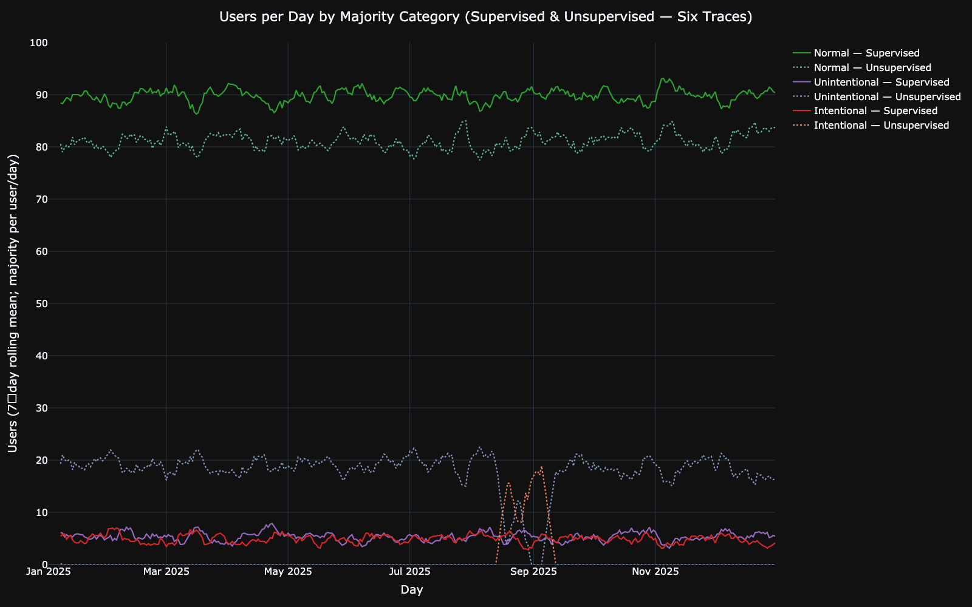
Εικόνα 4: Κατανομή Χρηστών (Σενάριο 1)
Εξέλιξη ομαλών/σκόπιμων/ακούσιων συνεισφορών

ii) Επίδραση αλγορίθμων αυτοματοποιημένης μηχανικής μάθησης
Ανίχνευση ανωμαλιών
Το γράφημα δείχνει συγκεντρωτικά, σε όλες τις στήλες και τα chunks, πόσες εγγραφές αφαίρεσε κάθε μέθοδος. Η εικόνα είναι έντονα άνισα κατανεμημένη, ο MAD σηκώνει το συντριπτικό βάρος των αφαιρέσεων, περίπου τα τέσσερα πέμπτα του συνόλου, ενώ ο IQR ακολουθεί σε δεύτερη γραμμή με ένα μικρό αλλά ορατό ποσοστό. Οι πιο «μαθησιακές» προσεγγίσεις, Isolation Forest, OC-SVM, HBOS, Z-Score, LODA, kNN, συμβάλλουν με συγκρίσιμα μικρότερες ποσότητες, καθεμία γύρω στο 1–3% του συνολικού καθαρισμού.
Αυτή η κατανομή υποδηλώνει ότι ο κύριος όγκος του θορύβου εμφανίζεται ως μονομερείς ουρές και αιχμές σε επιμέρους γνωρίσματα, ακριβώς το πεδίο όπου οι robust στατιστικοί κανόνες κλίμακας (MAD/IQR) υπερέχουν. Με άλλα λόγια, το dataset φαίνεται να περιέχει πολλά μικρά, διάσπαρτα spikes και out-of-range τιμές που «μαζεύονται» αποτελεσματικά από απλά thresholds προσαρμοσμένα στη διασπορά. Οι πολυμεταβλητές ανωμαλίες υπάρχουν, αλλά είναι σαφώς σπανιότερες, γι’ αυτό και οι αλγόριθμοι ανίχνευσης προτύπων συνεισφέρουν λιγότερο σε απόλυτους αριθμούς, μα λειτουργούν συμπληρωματικά, εντοπίζουν συμπλέγματα ή ακανόνιστες περιοχές που δεν «πιάνει» ένας μονοδιάστατος κανόνας.
Η ερμηνεία αυτή είναι συνεπής με δεδομένα αισθητήρων ή μετρήσεων μεγάλης διάρκειας συλλογής, όπου εμφανίζονται χρονικές περίοδοι με jitter, κορεσμούς ή αλλαγές ακρίβειας. Ο MAD λειτουργεί ως «ενισχυμένο φίλτρο» που κόβει τις βαριές ουρές, ο IQR λειαίνει τις μεσαίες αποκλίσεις, και τα μοντέλα όπως, το Isolation Forest ή ο HBOS αναλαμβάνουν τη λεπτομέρεια σε δύσκολες γωνιές του χώρου χαρακτηριστικών. Το συνολικό αποτέλεσμα είναι στοχευμένο χωρίς να γίνεται επιθετικό, όπου καθαρίζονται οι προβληματικές ουρές, διατηρείται όμως πλούσιος κορμός δεδομένων για τα επόμενα στάδια της ροής.
Ως έλεγχος υγείας του pipeline, αξίζει μια ματιά ανά στήλη, για να φανεί πού «φορτώνει» περισσότερο ο MAD, αν λόγου χάρη συγκεκριμένοι αισθητήρες ή μετασχηματισμοί κλίμακας ευθύνονται δυσανάλογα και μια ήπια ανάλυση ευαισθησίας στα κατώφλια ώστε μικρές μεταβολές να μην ανατρέπουν την ιεράρχηση των μεθόδων. Η μέχρι τώρα εικόνα πάντως υποστηρίζει ότι η στρατηγική συνδυασμού robust κανόνων με εξειδικευμένους ανιχνευτές αποδίδει. καθώς αφαιρεί πολύ «φθηνό» θόρυβο εκεί που πρέπει και κρατά τις πιο πολύπλοκες αφαιρέσεις για τις περιπτώσεις που πραγματικά το απαιτούν.

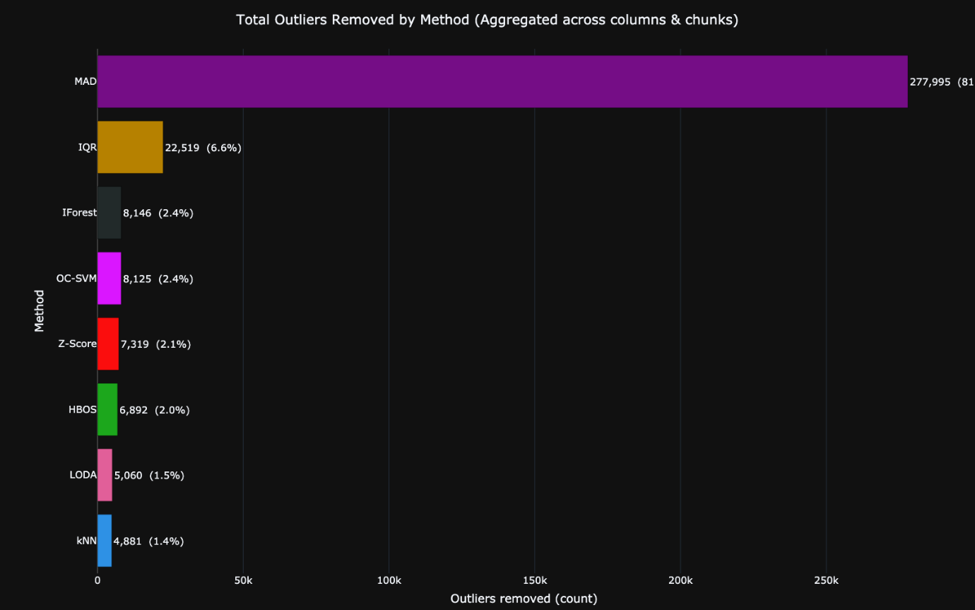
Εικόνα 5: Ανίχνευση ανωμαλιών (Σενάριο 1)
Απομάκρυνση outliers ανά μέθοδο

Τελική φήμη χρηστών
Ως προς τον οριζόντιο άξονα απεικονίζεται το αναγνωριστικό χρήστη, και ως προς τον κατακόρυφο η τιμή φήμης. Το γράφημα προβάλλει διαδοχικά για κάθε χρήστη, την αρχική φήμη, τις προβλέψεις των μοντέλων σε ακατέργαστα δεδομένα, τις προβλέψεις μετά την προεπεξεργασία (εποπτευόμενη και μη εποπτευόμενη) και τις τιμές από τον βρόγχο ανατροφοδότησης (εποπτευόμενη και μη εποπτευόμενη). Στην αρχική κατάσταση παρατηρείται ευρεία διασπορά περίπου 0.25–0.75, που αποτυπώνει τις διαφορές μεταξύ χρηστών πριν από οποιαδήποτε επεξεργασία.
Στα ακατέργαστα δεδομένα, οι προβλέψεις τόσο του TPOT, όσο και του FLAML συγκεντρώνονται γύρω από τη μεσαία περιοχή (≈0.49–0.50) με μικρή διασπορά. Μετά την προεπεξεργασία, στην εποπτευόμενη εκδοχή, το TPOT εμφανίζει μεγαλύτερο εύρος τιμών σε σχέση με τα ακατέργαστα, αλλά παραμένει κοντά στη μεσαία ζώνη, ενώ το FLAML ανέρχεται αισθητά και προσεγγίζει το ανώτερο τμήμα της κλίμακας με πολλές τιμές πολύ κοντά στο 1. Στη μη εποπτευόμενη εκδοχή, οι προβλέψεις και των δύο μοντέλων μετά την προεπεξεργασία παραμένουν συγκεντρωμένες γύρω από το 0.49–0.50.
Στον βρόγχο ανατροφοδότησης, η μη εποπτευόμενη εκδοχή συγκεντρώνεται σχεδόν πλήρως στο ανώτατο όριο (≈1), ενώ στην εποπτευόμενη οι τιμές είναι επίσης πολύ κοντά στο 1 με λίγες μικρές αποκλίσεις κάτω από το μέγιστο.
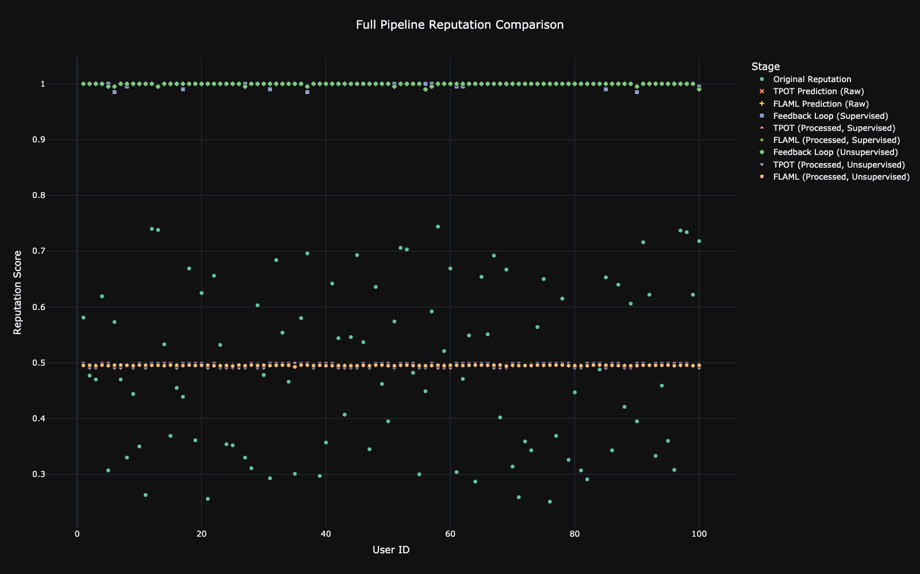
Εικόνα 6: Τελική φήμη χρηστών (Σενάριο 1)
Κατανομή φήμης σε ακατέργαστη μορφή, εποπτευμένη και μη-εποπτευμένη ροή

Απόδοση AutoML μοντέλων
Στον οριζόντιο άξονα εμφανίζονται οι δύο μηχανές (TPOT, FLAML) με τρεις συνθήκες εισόδου, ακατέργαστα δεδομένα, εποπτευόμενη προεπεξεργασία και μη εποπτευόμενη προεπεξεργασία. Στον κατακόρυφο άξονα απεικονίζεται η τιμή του δείκτη μοντέλου (όσο μικρότερη τόσο καλύτερα).
Για το TPOT, η ακατέργαστη εκτέλεση δίνει 0.003, ενώ μετά την προεπεξεργασία οι τιμές διαμορφώνονται σε 0.006 (εποπτευόμενη) και 0.006 (μη εποπτευόμενη). Η μεταβολή δείχνει ότι, στο συγκεκριμένο σενάριο, η προεπεξεργασία οδηγεί σε αύξηση του σφάλματος για το TPOT, χωρίς ουσιαστική διαφορά μεταξύ των δύο εκδοχών.
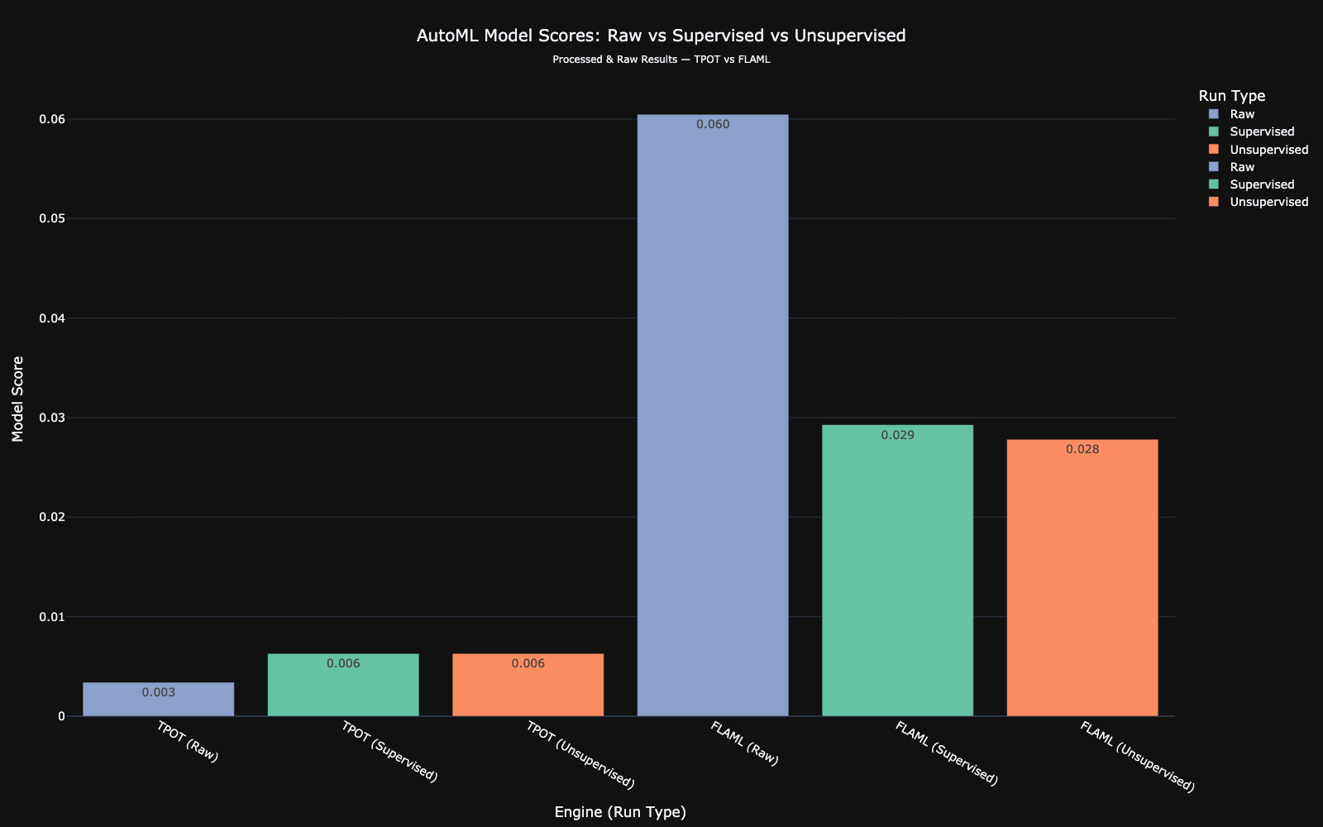
Για το FLAML, το ακατέργαστο αποτέλεσμα είναι 0.060, ενώ μετά την προεπεξεργασία μειώνεται σε 0.029 (εποπτευόμενη) και 0.028 (μη εποπτευόμενη). Εδώ παρατηρείται σαφής βελτίωση με την προεπεξεργασία, με τη μη εποπτευόμενη εκδοχή να επιτυγχάνει τη χαμηλότερη τιμή μεταξύ των τριών και την εποπτευόμενη να ακολουθεί.
Εικόνα 7: Απόδοση AutoML μοντέλων (Σενάριο 1)
Σύγκριση σφάλματος TPOT/FLAML για raw–supervised–unsupervised

iii) Συσχέτιση εμπειρίας–φήμης
Το διάγραμμα απεικονίζει τη σχέση ανάμεσα στην τελική εμπειρία (οριζόντιος άξονας) και την τελική φήμη (κατακόρυφος άξονας) για τις δύο εκδοχές του feedback loop, εποπτευόμενη και μη εποπτευόμενη. Η πλειονότητα των σημείων συγκεντρώνεται πολύ κοντά στην τιμή 1.0 της τελικής φήμης, γεγονός που δείχνει ότι και τα δύο συστήματα «ωθούν» τους χρήστες προς τα υψηλά επίπεδα αξιοπιστίας. Ωστόσο, οι διαφοροποιήσεις ανάμεσα στις δύο εκδοχές είναι ευδιάκριτες.
Στη μη εποπτευόμενη εκδοχή (πορτοκαλί), σχεδόν όλα τα σημεία συσσωρεύονται ακριβώς στο 1.0 ή ελάχιστα πιο κάτω, κάτι που υποδηλώνει φαινόμενο κορεσμού, καθώς οι περισσότεροι χρήστες καταλήγουν με μέγιστη φήμη, ανεξάρτητα από τις μικρές διαφοροποιήσεις στην εμπειρία τους. Αντίθετα, στην εποπτευόμενη εκδοχή (μπλε) παρατηρούνται σημεία κατανεμημένα σε ένα μικρότερο, αλλά ορατό εύρος κάτω από το 1.0, με τιμές γύρω στο 0.985–0.995. Αυτό σημαίνει ότι ο εποπτευόμενος βρόγχος εφαρμόζει πιο «αυστηρή» κλιμάκωση, αποδίδοντας σε κάποιους χρήστες ελαφρώς χαμηλότερη φήμη, ακόμη κι αν βρίσκονται σε υψηλά επίπεδα εμπειρίας.
Η εικόνα αυτή δείχνει ότι ο μη εποπτευόμενος βρόγχος τείνει να εξομοιώνει τους χρήστες στο ανώτατο όριο, χάνοντας έτσι διακριτική ικανότητα, ενώ ο εποπτευόμενος βρόγχος διατηρεί χρήσιμη διαφοροποίηση ακριβώς κάτω από την κορυφή. Με πρακτικούς όρους, το supervised pipeline αποφεύγει την «καθολική ισοπέδωση» στο 1.0, επιτρέποντας μια πιο ουσιαστική κατάταξη των χρηστών με βάση τις επιδόσεις τους.

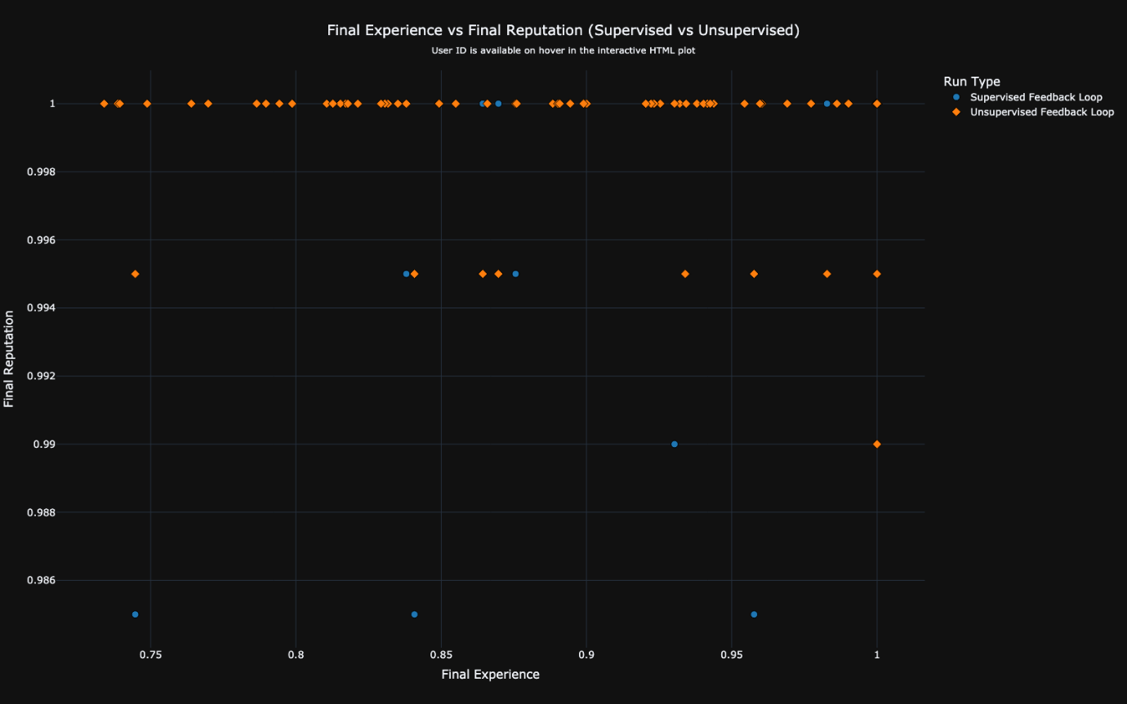
Εικόνα 8: Συσχέτιση εμπειρίας–φήμης (Σενάριο 1)
Τελική εμπειρία χρήστη έναντι τελικής φήμης για δύο feedback loop

5.2.2 - Σενάριο 2
i) Κατανομή χρηστών
Η πλοκή αποτυπώνει την ημερήσια εξέλιξη του πλήθους χρηστών που, με βάση την πλειοψηφία των υποβολών τους ανά ημέρα, ταξινομούνται στις κατηγορίες «Normal», «Intentional» και «Unintentional», τόσο για την εποπτευόμενη όσο και για τη μη εποπτευόμενη ροή. Οι δύο «Normal» καμπύλες κινούνται ψηλά και σταθερά. Στην εποπτευόμενη ροή γύρω στους 79–85 χρήστες και στη μη εποπτευόμενη γύρω στους 64–70, ένδειξη συνεκτικής βάσης όπου η μεγάλη πλειονότητα των χρηστών συμπεριφέρεται ομαλά, ανεξάρτητα από την ύπαρξη επίβλεψης. Στις αποκλίνουσες κατηγορίες οι τιμές είναι χαμηλότερες και πιο ευμετάβλητες. Η «Unintentional» χωρίς επίβλεψη διατηρείται στις ~28–35 μονάδες, η αντίστοιχη εποπτευόμενη εκδοχή κινείται χαμηλότερα στις ~17–21, ενώ η «Intentional» με επίβλεψη παραμένει μειοψηφική γύρω στις ~8–11.
Ιδιαίτερη είναι η φάση των αρχών φθινοπώρου, όπου στη μη εποπτευόμενη ροή η «Intentional» εκτινάσσεται στιγμιαία σε δεκάδες χρήστες (περίπου 25–33), ενώ ταυτόχρονα η «Unintentional» σχεδόν μηδενίζεται, σαν το ίδιο «βάρος» χρηστών να μετακινήθηκε από τη μία κατηγορία στην άλλη. Το μοτίβο παραπέμπει σε μετατόπιση ορίου/ευαισθησίας, όταν αλλάζουν τα συμφραζόμενα, κάτι αναμενόμενο χωρίς ετικέτες αναφοράς. Η μη εποπτευόμενη διαδικασία τείνει να «μπερδεύει» τυχαίες με σκόπιμες αποκλίσεις. Στην εποπτευόμενη εκδοχή δεν παρατηρείται ανάλογη ανακατάταξη. Επίσης, οι δύο αποκλίνουσες καμπύλες παραμένουν μικρές και σταθερές, γεγονός που δείχνει ότι η επίβλεψη θωρακίζει τα όρια από εποχικές διακυμάνσεις και ενισχύει τον καθαρό διαχωρισμό.
Συνολικά, η εικόνα υποδηλώνει καλή ποιότητα δεδομένων, η «Normal» βάση είναι ανθεκτική και οι αποκλίσεις αποτελούν σταθερή μειοψηφία. Εκεί όπου αλλάζει ουσιαστικά η συμπεριφορά είναι στην ικανότητα διάκρισης των δύο αποκλινουσών κατηγοριών. Η επίβλεψη μειώνει τις αιφνίδιες εναλλαγές ετικετών και διατηρεί σταθερότερη απόδοση, ιδίως όταν το περιβάλλον «πιέζει» τα μοντέλα.
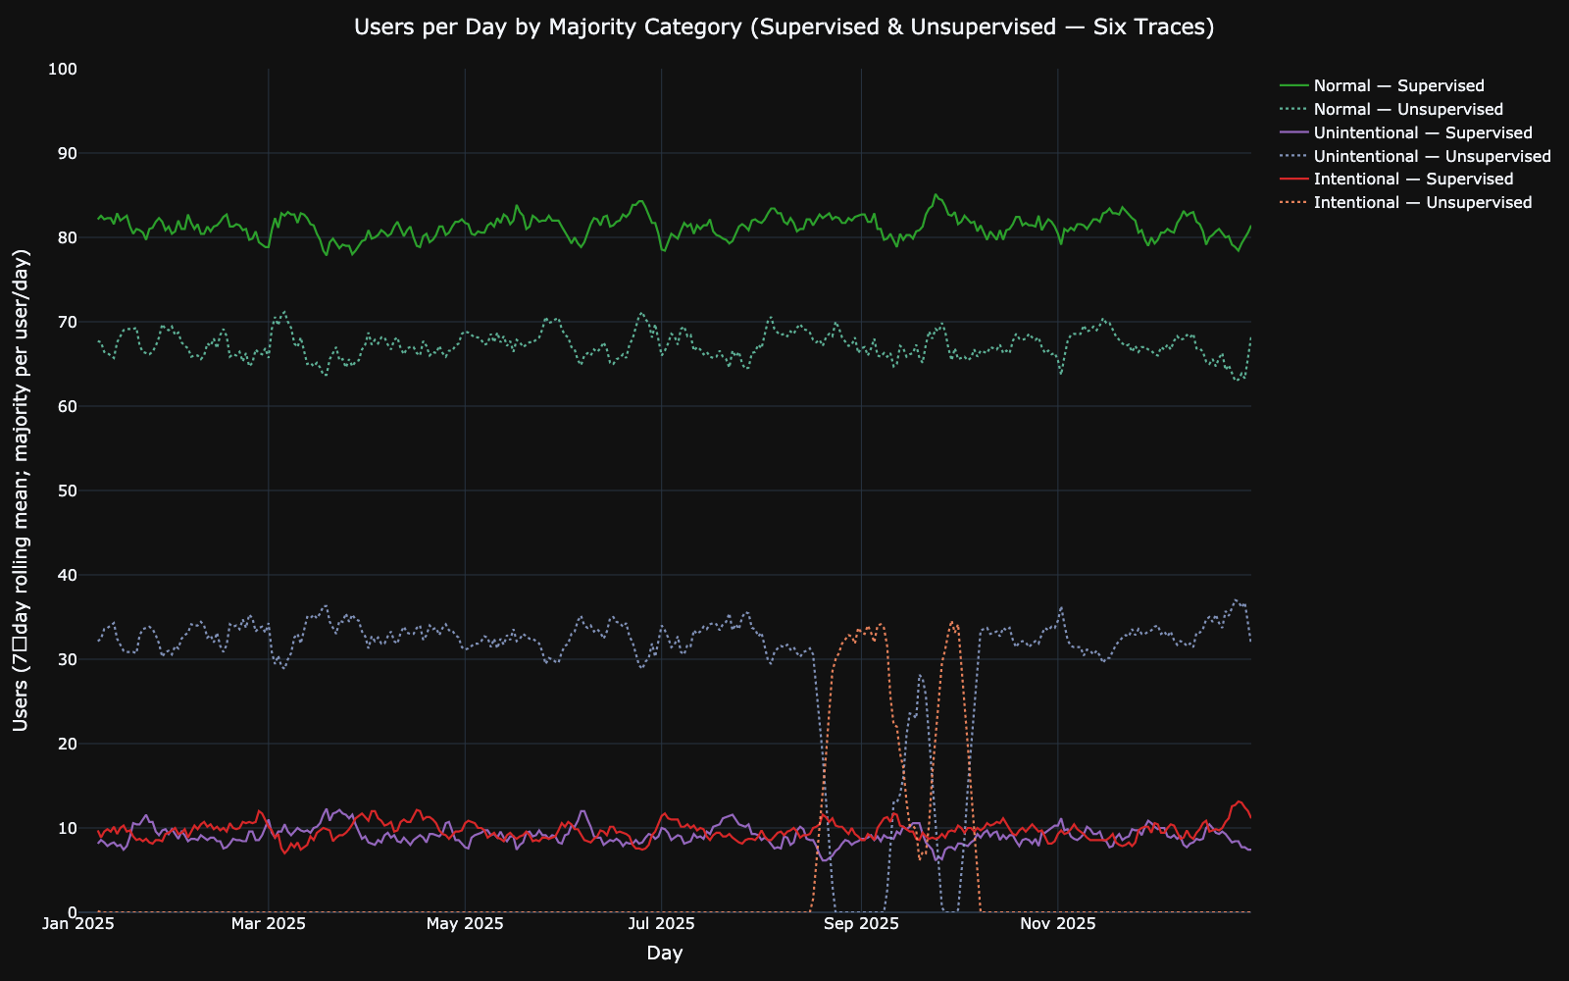
Εικόνα 9: Κατανομή χρηστών (Σενάριο 2)
Εξέλιξη ομαλών/σκόπιμων/ακούσιων συνεισφορών

ii) Επίδραση αλγορίθμων αυτοματοποιημένης μηχανικής μάθησης
Ανίχνευση ανωμαλιών
Το διάγραμμα συνοψίζει το αθροιστικό πλήθος απορρίψεων ανά μέθοδο αφού πρώτα συγκεντρωθούν όλα τα «flags» από όλες τις στήλες και τα χρονικά κομμάτια. Αυτό σημαίνει ότι οι απόλυτοι αριθμοί μπορούν να ξεπερνούν το πλήθος γραμμών του dataset, επειδή η ίδια εγγραφή μπορεί να χαρακτηριστεί ακραία σε πάνω από μία στήλες. Με αυτή τη λογική, ο MAD κυριαρχεί καθαρά με 265.813 απορρίψεις (περίπου 72,8% του συνόλου), γεγονός που δείχνει πως μεγάλο μέρος των ανωμαλιών είναι μονοδιάστατες και εκδηλώνονται ως ουρές/μετατοπίσεις κλίμακας γύρω από τη διάμεσο, ακριβώς το μοτίβο όπου οι robust κανόνες τύπου MAD υπερέχουν. Δεύτερος έρχεται ο IQR με 28.493 περιπτώσεις (7,8%), ενισχύοντας την εικόνα ότι οι περισσότερες «κακές» τιμές διορθώνονται αποτελεσματικά με απλές, ανθεκτικές περικοπές στις ουρές.
Οι μοντελοκεντρικοί ανιχνευτές συνεισφέρουν πιο μετρημένα αλλά συμπληρωματικά, καθώς το Isolation Forest φτάνει τις 14.803 (4,1%), το OC-SVM τις 14.302 (3,9%), ενώ ο HBOS και το Z-Score κινούνται στις 12.997 (3,6%) και 12.794 (3,5%) αντίστοιχα. Ακολουθούν οι LODA (8.750 - 2,4%) και kNN (7.191 - 2,0%). Η κατανομή αυτή είναι ενδεικτική, οι «βαριές ουρές» και οι σποραδικές εκτροπές ανά στήλη εξηγούν γιατί οι robust μονοδιάστατες μέθοδοι σηκώνουν το μεγαλύτερο βάρος, ενώ οι πολυδιάστατες προσεγγίσεις (IForest, OC-SVM κ.λπ.) βρίσκουν ένα μικρό, αλλά ουσιαστικό υπόλοιπο περιπτώσεων, όπου οι συσχετίσεις μεταξύ χαρακτηριστικών «προδίδουν» την ανωμαλία.
Συνολικά, το προφίλ καθαρισμού φαίνεται ισορροπημένο. Η πλειονότητα των ακραίων τιμών αντιμετωπίζεται από απλούς, ανθεκτικούς κανόνες που ταιριάζουν στο πραγματικό σχήμα του θορύβου, ενώ οι πιο «έξυπνοι» ανιχνευτές προσθέτουν στο περιθώριο τις δύσκολες, πολυπαραγοντικές περιπτώσεις, χωρίς να «ροκανίζουν» τον κορμό των δεδομένων. Αν κρατήσουμε σταθερές τις παραμέτρους του MAD (π.χ. κατώφλια) ώστε να αποφεύγονται υπερβολές, το αποτέλεσμα παραμένει στοχευμένο. Καθώς κόβονται οι θύλακες θορύβου και οι εκτός κλίμακας τιμές, αλλά διατηρείται η χρήσιμη πληροφορία για τα επόμενα στάδια του pipeline.

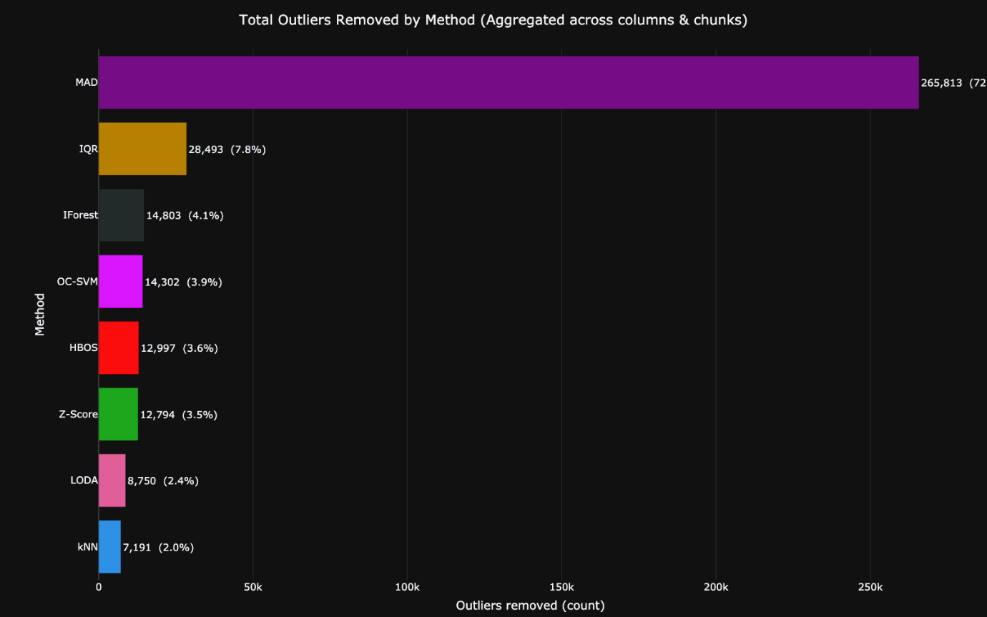
Εικόνα 10: Ανίχνευση ανωμαλιών (Σενάριο 2)
Απομάκρυνση outliers ανά χαρακτηριστικό και μέθοδο
Τελική φήμη χρηστών
Στον οριζόντιο άξονα απεικονίζεται το αναγνωριστικό χρήστη και στον κατακόρυφο η τιμή φήμης. Για κάθε χρήστη προβάλλονται διαδοχικά, η αρχική φήμη, οι προβλέψεις των μοντέλων σε ακατέργαστα δεδομένα, οι προβλέψεις μετά την προεπεξεργασία (εποπτευόμενη και μη) και οι τιμές που προκύπτουν από τον βρόγχο ανατροφοδότησης (εποπτευόμενη και μη). Η αρχική φήμη παρουσιάζει ευρεία διασπορά περίπου 0,25–0,75, αποτυπώνοντας τις προϋπάρχουσες διαφοροποιήσεις μεταξύ χρηστών.
Στα ακατέργαστα δεδομένα, οι προβλέψεις και των δύο AutoML (TPOT, FLAML) συγκεντρώνονται γύρω από τη μεσαία ζώνη (≈0,49–0,50) με ελάχιστη διασπορά ανά χρήστη. Μετά την προεπεξεργασία, στην εποπτευόμενη εκδοχή παρατηρείται σαφής βελτίωση, οι προβλέψεις αποκτούν μεγαλύτερο εύρος και, ιδιαίτερα για το FLAML, ανέρχονται αισθητά προς το άνω τμήμα της κλίμακας με πολλές τιμές κοντά στο 1. Στη μη εποπτευόμενη εκδοχή, οι προβλέψεις μετά την προεπεξεργασία παραμένουν συνολικά κοντά στη μεσαία τιμή (≈0.49–0.50), με μικρές μετατοπίσεις ανά χρήστη.
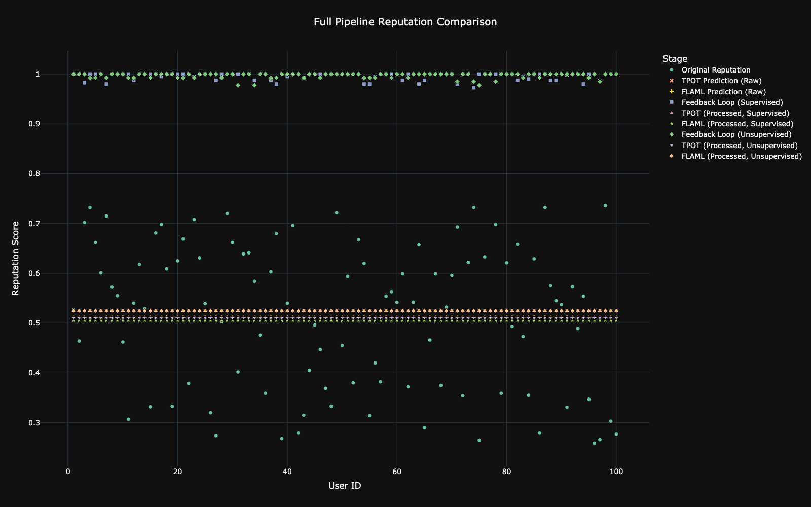
Στις τιμές που προκύπτουν από τον βρόγχο ανατροφοδότησης, και οι δύο εκδοχές συγκλίνουν στο ανώτατο άκρο, η μη εποπτευόμενη εμφανίζει σχεδόν πλήρη συγκέντρωση γύρω από το 1, ενώ η εποπτευόμενη είναι επίσης πολύ κοντά στο 1 με ελάχιστες αποκλίσεις κάτω από το μέγιστο.
Εικόνα 11: Τελική φήμη χρηστών (Σενάριο 2)
Κατανομή reputation σε raw, εποπτευμένη και μη-εποπτευμένη ροή

Απόδοση AutoML μοντέλων
Στον οριζόντιο άξονα εμφανίζονται οι δύο μηχανές (TPOT, FLAML) με τρεις συνθήκες εισόδου: ακατέργαστα δεδομένα, εποπτευόμενη προεπεξεργασία και μη εποπτευόμενη προεπεξεργασία. Στον κατακόρυφο άξονα απεικονίζεται η τιμή του δείκτη μοντέλου (όσο μικρότερη τόσο καλύτερα).
Για το TPOT, η ακατέργαστη εκτέλεση δίνει 0,005, ενώ μετά την προεπεξεργασία οι τιμές διαμορφώνονται σε 0,012 (εποπτευόμενη) και 0,011 (μη εποπτευόμενη). Η μεταβολή υποδηλώνει ότι, σε αυτό το σενάριο, το TPOT παρουσιάζει μεγαλύτερες τιμές σφάλματος όταν εφαρμόζεται προεπεξεργασία, με μικρή διαφορά μεταξύ των δύο εκδοχών προεπεξεργασίας.
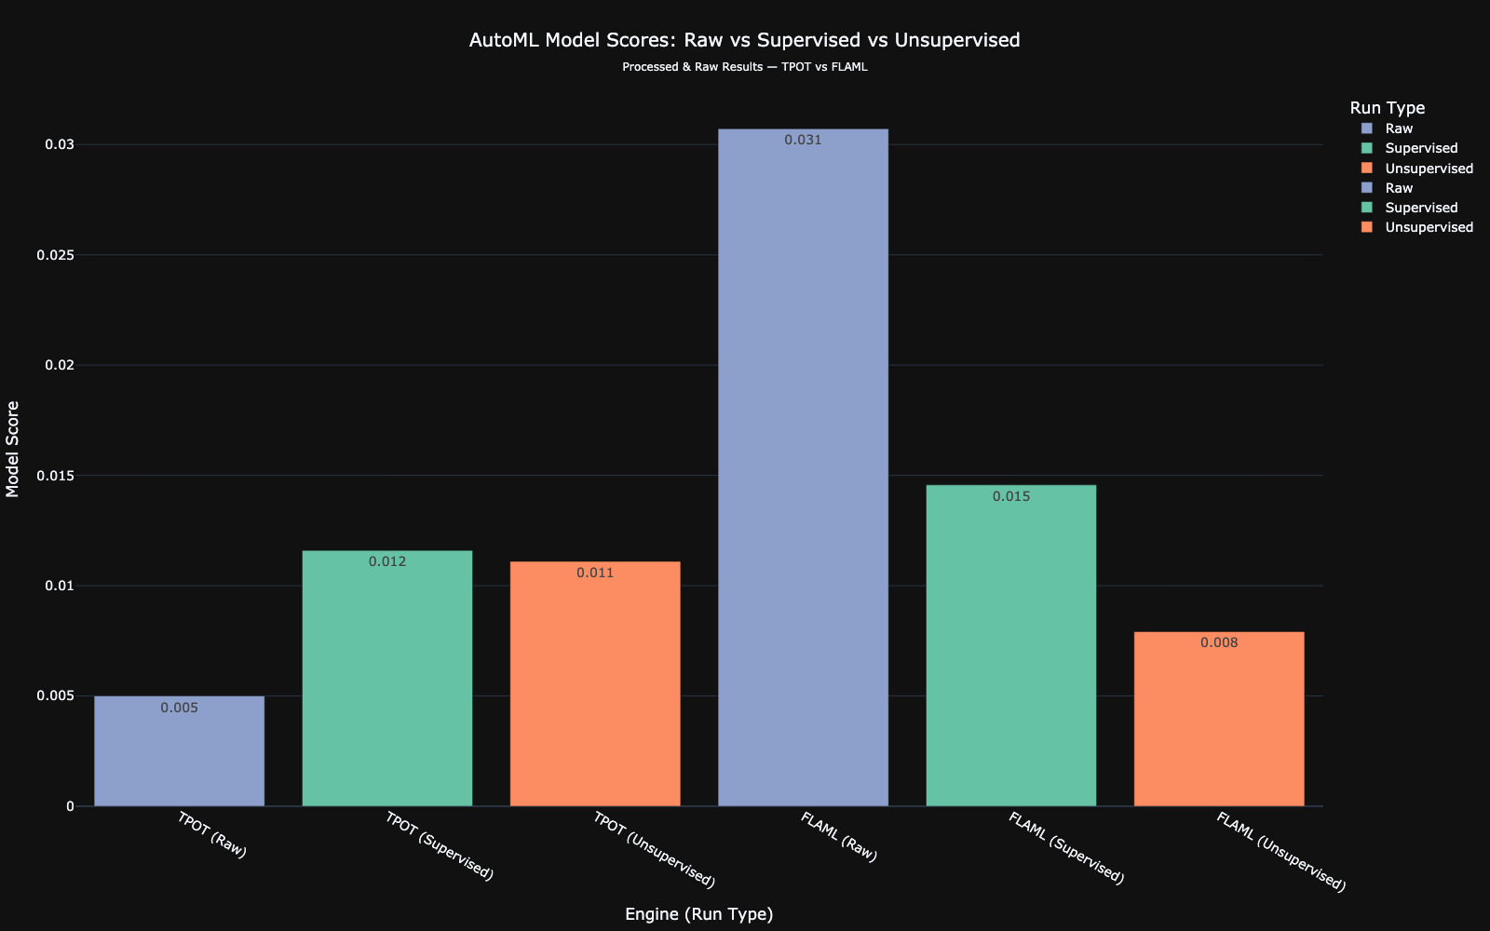
Για το FLAML, το ακατέργαστο αποτέλεσμα είναι 0,031, ενώ μετά την προεπεξεργασία μειώνεται σε 0,015 (εποπτευόμενη) και 0,008 (μη εποπτευόμενη). Εδώ παρατηρείται σαφής βελτίωση με την προεπεξεργασία, με την μη εποπτευόμενη εκδοχή να εμφανίζει την χαμηλότερη τιμή μεταξύ των τριών, και την εποπτευόμενη να ακολουθεί.
Εικόνα 12: Απόδοση AutoML μοντέλων (Σενάριο 2)
Σύγκριση σφάλματος TPOT/FLAML για raw–supervised–unsupervised

iii) Συσχέτιση εμπειρίας–φήμης
Το διάγραμμα απεικονίζει την τελική εμπειρία των χρηστών σε σχέση με την τελική τους φήμη, για την εποπτευόμενη και τη μη εποπτευόμενη εκδοχή του feedback loop. Και στις δύο περιπτώσεις παρατηρείται μεγάλη συγκέντρωση σημείων στο ανώτατο όριο (~1.0), γεγονός που υποδηλώνει ότι το σύστημα συνεχίζει να «ανεβάζει» το μεγαλύτερο μέρος των χρηστών σε πολύ υψηλές τιμές φήμης. Ωστόσο, σε αυτή την εκδοχή του διαγράμματος εμφανίζεται σαφέστερη διασπορά στις ενδιάμεσες τιμές.
Η μη εποπτευόμενη εκδοχή (πορτοκαλί) εξακολουθεί να δείχνει ισχυρή συσσώρευση στο 1.0, αλλά εμφανίζει και μερικά σημεία που «κατεβαίνουν» σε χαμηλότερα επίπεδα (0.985–0.995 και σποραδικά γύρω στο 0.975). Αυτό σημαίνει ότι, σε σχέση με το προηγούμενο γράφημα, το unsupervised pipeline επιτρέπει τώρα μικρή διαφοροποίηση κάτω από το ταβάνι, αν και παραμένει συνολικά πιο «χαλαρό». Αντίθετα, η εποπτευόμενη εκδοχή (μπλε) εξακολουθεί να κατανέμει περισσότερους χρήστες σε ένα ευρύτερο φάσμα κάτω από το 1.0, με ορατά clusters γύρω από το 0.985 και μεμονωμένα σημεία ακόμη χαμηλότερα (ως το 0.965).
Αυτό το μοτίβο δείχνει πιο καθαρά τον διαφοροποιητικό ρόλο της επίβλεψης, ενώ ο μη εποπτευόμενος βρόγχος συγκεντρώνει πολλούς χρήστες στο ανώτατο όριο και λίγους σε ελαφρώς χαμηλότερες τιμές, ο εποπτευόμενος βρόγχος εφαρμόζει αυστηρότερη και πιο συνεπή διαβάθμιση, κατανέμοντας μέρος των χρηστών σε διακριτές ζώνες κάτω από το 1.0. Έτσι, η κατάταξη παραμένει ουσιαστική και αποφεύγεται η ισοπέδωση, με πρακτικό όφελος την πιο ρεαλιστική απεικόνιση διαφορών μεταξύ χρηστών με παρόμοια, αλλά όχι ταυτόσημη αξιοπιστία.

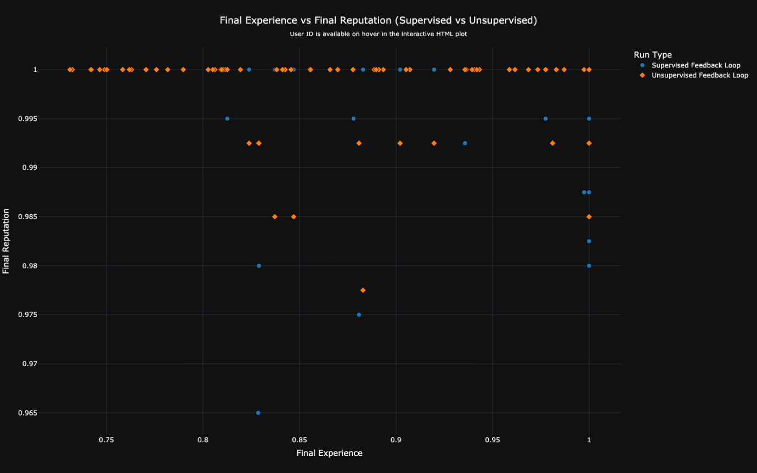
Εικόνα 13: Συσχέτιση εμπειρίας–φήμης (Σενάριο 2)
Τελική εμπειρία χρήστη έναντι τελικής φήμης για δύο feedback loops

5.2.3 - Σενάριο 3
i) Κατανομή χρηστών
Οι «Normal» παραμένουν ψηλά και σχετικά σταθεροί και στις δύο ροές, όμως στη μη εποπτευόμενη εκδοχή το επίπεδο «Normal» είναι συστηματικά χαμηλότερο επί μεγάλα διαστήματα, με αντίστοιχη ενίσχυση μίας από τις δύο αποκλίνουσες κατηγορίες. Από τα μέσα καλοκαιριού έως και το φθινόπωρο εμφανίζεται παρατεταμένη περίοδος όπου η «Intentional» στη μη εποπτευόμενη ροή διατηρείται σε πολύ υψηλές τιμές (δεκάδες χρήστες επί συνεχείς εβδομάδες), ενώ η «Unintentional» σχεδόν εκμηδενίζεται. Δεν πρόκειται για στιγμιαία κορύφωση αλλά για νέο σημείο ισορροπίας. Ο μη εποπτευόμενος διαχωρισμός φαίνεται να μετατοπίζει το όριο και να «ερμηνεύει» το μεγαλύτερο μέρος των μη κανονικών εγγραφών ως σκόπιμες.
Στην εποπτευόμενη ροή οι «Intentional» και «Unintentional» παραμένουν χαμηλές και σταθερές όλο το έτος, χωρίς τη μετατόπιση που παρατηρείται στη μη εποπτευόμενη. Το εύρημα υποδηλώνει ευαισθησία της μη εποπτευόμενης διαδικασίας σε σταδιακό drift της κατανομής, καθώς το υπόστρωμα των δεδομένων αλλάζει αργά, η διάκριση «σκόπιμο–τυχαίο» «κολλάει» προς τη μία πλευρά. Με την επίβλεψη, ο διαχωρισμός διατηρείται συνεπής και αναπαραγώγιμος, εξασφαλίζοντας ότι οι λίγες αλλά κρίσιμες αποκλίσεις κατανέμονται με συνέπεια στον χρόνο.

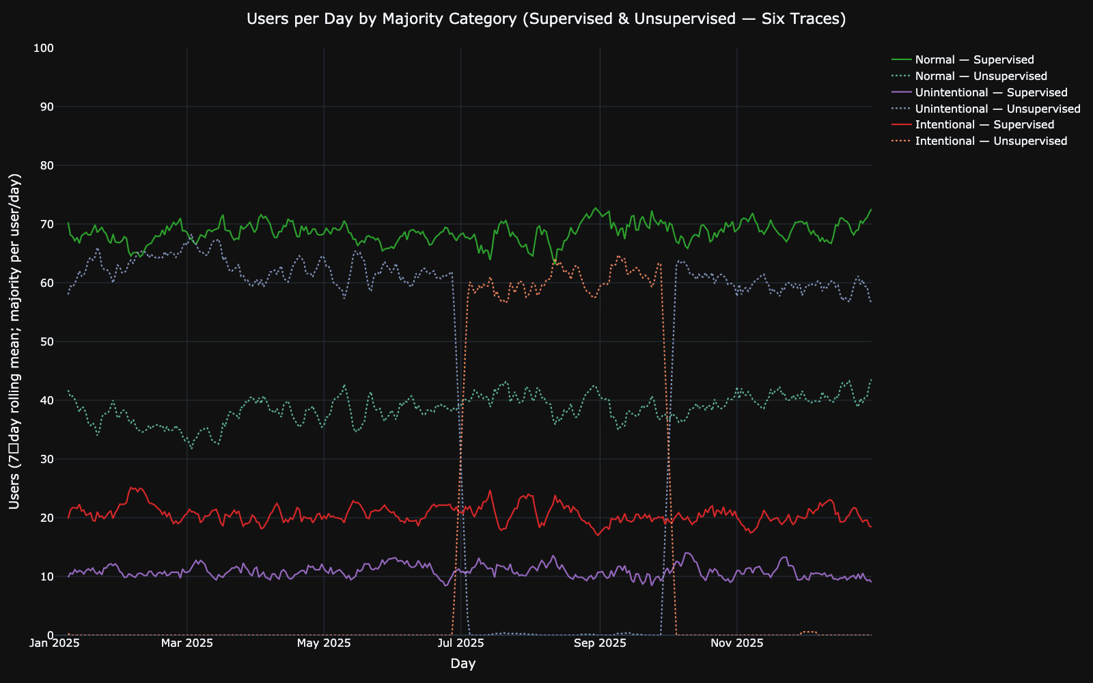
Εικόνα 14: Κατανομή χρηστών (Σενάριο 3)
Εξέλιξη ομαλών/σκόπιμων/ακούσιων συνεισφορών με 7-ήμερο κινητό μέσο

ii) Επίδραση αλγορίθμων αυτοματοποιημένης μηχανικής μάθησης
Ανίχνευση ανωμαλιών
Η κύρια «δύναμη πυρός» προέρχεται από το MAD, το οποίο συνεισφέρει περίπου το μισό των συνολικών αφαιρέσεων. Ακολουθούν σε παρόμοιο εύρος τα Isolation Forest και OC-SVM (γύρω στο 10% το καθένα), ενώ οι IQR και HBOS κινούνται λίγο χαμηλότερα. Τα kNN και LODA αφαιρούν πιο μετρημένα πλήθη και το Z-Score παραμένει το πιο «ήπιο». Η ιεράρχηση αυτή είναι συμβατή με τον ρόλο των μεθόδων, καθώς το MAD αποκόβει μεγάλες ουρές σε μονοδιάστατες κατανομές, τα IForest/OC-SVM πιάνουν πολυδιάστατα μοτίβα απόκλισης, ενώ IQR/HBOS «συμμαζεύουν» τοπικές υπερσυγκεντρώσεις, kNN/LODA και Z-Score λειτουργούν κυρίως ως λεπτή εξομάλυνση.
Αν το πλαίσιο σύνοψης του σεναρίου αναφέρει π.χ. 27.633/73.000 (≈37,9%) συνολικές αφαιρέσεις σε επίπεδο εγγραφών, αυτό αφορά το ποσοστό επί του αρχικού dataset. Το παρόν γράφημα δείχνει κάτι διαφορετικό. Το μερίδιο κάθε μεθόδου πάνω στο σύνολο των αφαιρέσεων, αφού οι μετρήσεις έχουν αθροιστεί «ανά στήλη × chunk». Επομένως είναι φυσιολογικό οι απόλυτοι αριθμοί στο γράφημα να ξεπερνούν τον όγκο γραμμών του dataset, μετράμε «περιστατικά αφαίρεσης» ανά χαρακτηριστικό, όχι μοναδικές εγγραφές. Η ουσία, πάντως, παραμένει ότι το σενάριο αυτό έχει αισθητά εντονότερο καθαρισμό από τα άλλα, αλλά παραμένει στοχευμένος. Το βάρος πέφτει εκεί όπου εμφανίζονται συστηματικές ουρές και μετατοπίσεις.
Ερμηνευτικά, το προβάδισμα του MAD σημαίνει ότι αρκετές στήλες παρουσιάζουν βαριές ουρές ή ασυμμετρίες που «κόβονται» αποτελεσματικά με έναν robust δείκτη διασποράς. Τα IForest/OC-SVM συμπληρώνουν εντοπίζοντας συνδυαστικές αποκλίσεις που δεν φαίνονται σε κάθε στήλη μεμονωμένα, ενώ IQR/HBOS «μαζεύουν» πυκνές αλλά στενές εξάρσεις. Το αποτέλεσμα είναι συνεκτικό, όπου απομακρύνονται κατά προτεραιότητα οι πιο προβληματικές ουρές.

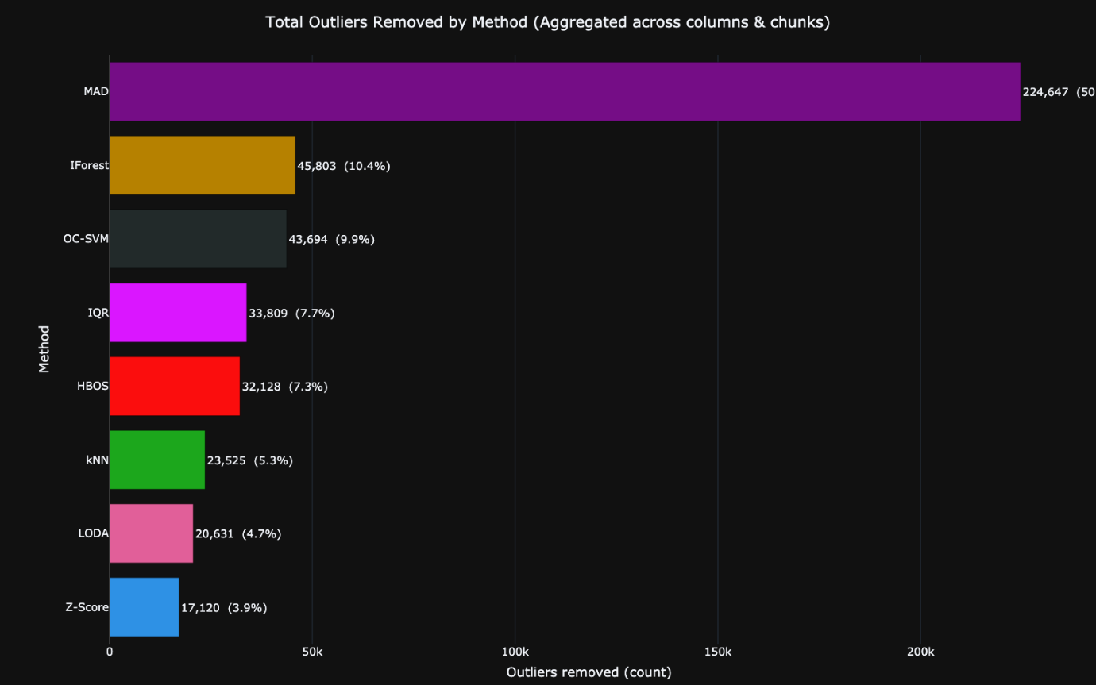

Εικόνα 15: Ανίχνευση ανωμαλιών (Σενάριο 3)
Απομάκρυνση outliers ανά χαρακτηριστικό και μέθοδο
Τελική φήμη χρηστών
Στον οριζόντιο άξονα απεικονίζεται το αναγνωριστικό χρήστη και στον κατακόρυφο η τιμή φήμης. Για κάθε χρήστη προβάλλονται διαδοχικά η αρχική φήμη, οι προβλέψεις των μοντέλων σε ακατέργαστα δεδομένα, οι προβλέψεις μετά την προεπεξεργασία (εποπτευόμενη και μη εποπτευόμενη) και οι τιμές που προκύπτουν από τον βρόγχο ανατροφοδότησης (εποπτευόμενη και μη). Η αρχική φήμη εμφανίζει ευρεία διασπορά περίπου 0.25–0.75.
Στα ακατέργαστα δεδομένα, οι προβλέψεις του TPOT και του FLAML συγκεντρώνονται κοντά στη μεσαία ζώνη (~0.49–0.50) με μικρή διασπορά. Μετά την προεπεξεργασία, στην εποπτευόμενη εκδοχή οι προβλέψεις ανέρχονται αισθητά και παρουσιάζουν μεγαλύτερο εύρος τιμών σε σχέση με τα ακατέργαστα, ενώ στη μη εποπτευόμενη εκδοχή εντοπίζεται μια ενδιάμεση ζώνη τιμών ελαφρώς πάνω από το 0.5 (περίπου 0.52–0.60), η οποία διαφοροποιείται από τη στενή συγκέντρωση των raw προβλέψεων.
Στον βρόγχο ανατροφοδότησης, η εποπτευόμενη εκδοχή δίνει τιμές πολύ κοντά στο ανώτατο όριο (~0.95–1) με ελάχιστες αποκλίσεις, ενώ στη μη εποπτευόμενη εκδοχή οι τιμές δεν συγκεντρώνονται στο 1 αλλά διαμορφώνουν σαφή ενδιάμεση ζώνη γύρω από το 0.55–0.60.

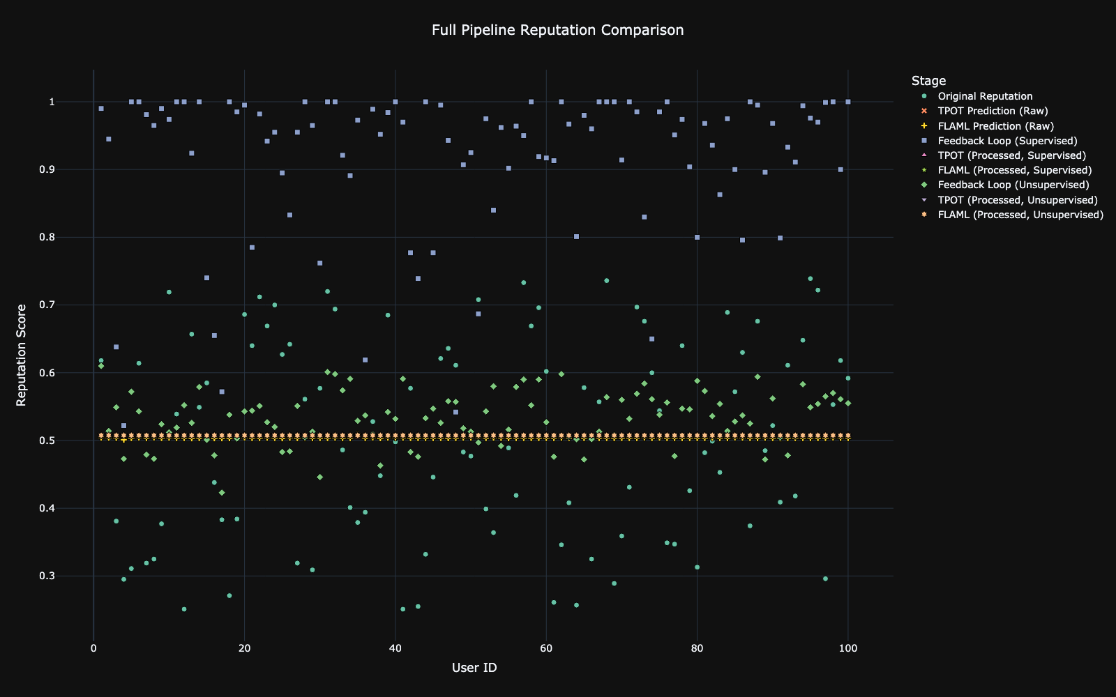
Εικόνα 16: Τελική φήμη χρηστών (Σενάριο 3)
Κατανομή reputation σε raw, εποπτευμένη και μη-εποπτευμένη ροή

Απόδοση AutoML μοντέλων
Στον οριζόντιο άξονα εμφανίζονται τα δύο μοντέλα AutoML (TPOT, FLAML) με τις τρεις συνθήκες εισόδου (ακατέργαστα, εποπτευόμενη προεπεξεργασία, μη εποπτευόμενη προεπεξεργασία). Στον κατακόρυφο άξονα απεικονίζεται το model score (μικρότερο = καλύτερα).
Για το TPOT, οι τρεις μπάρες βρίσκονται πρακτικά στο ίδιο επίπεδο γύρω στο 0.005 (μικρές διακυμάνσεις μεταξύ raw, supervised και unsupervised). Αυτό δείχνει σταθερή συμπεριφορά του μοντέλου ανεξάρτητα από τον τρόπο προεπεξεργασίας στο συγκεκριμένο σενάριο.
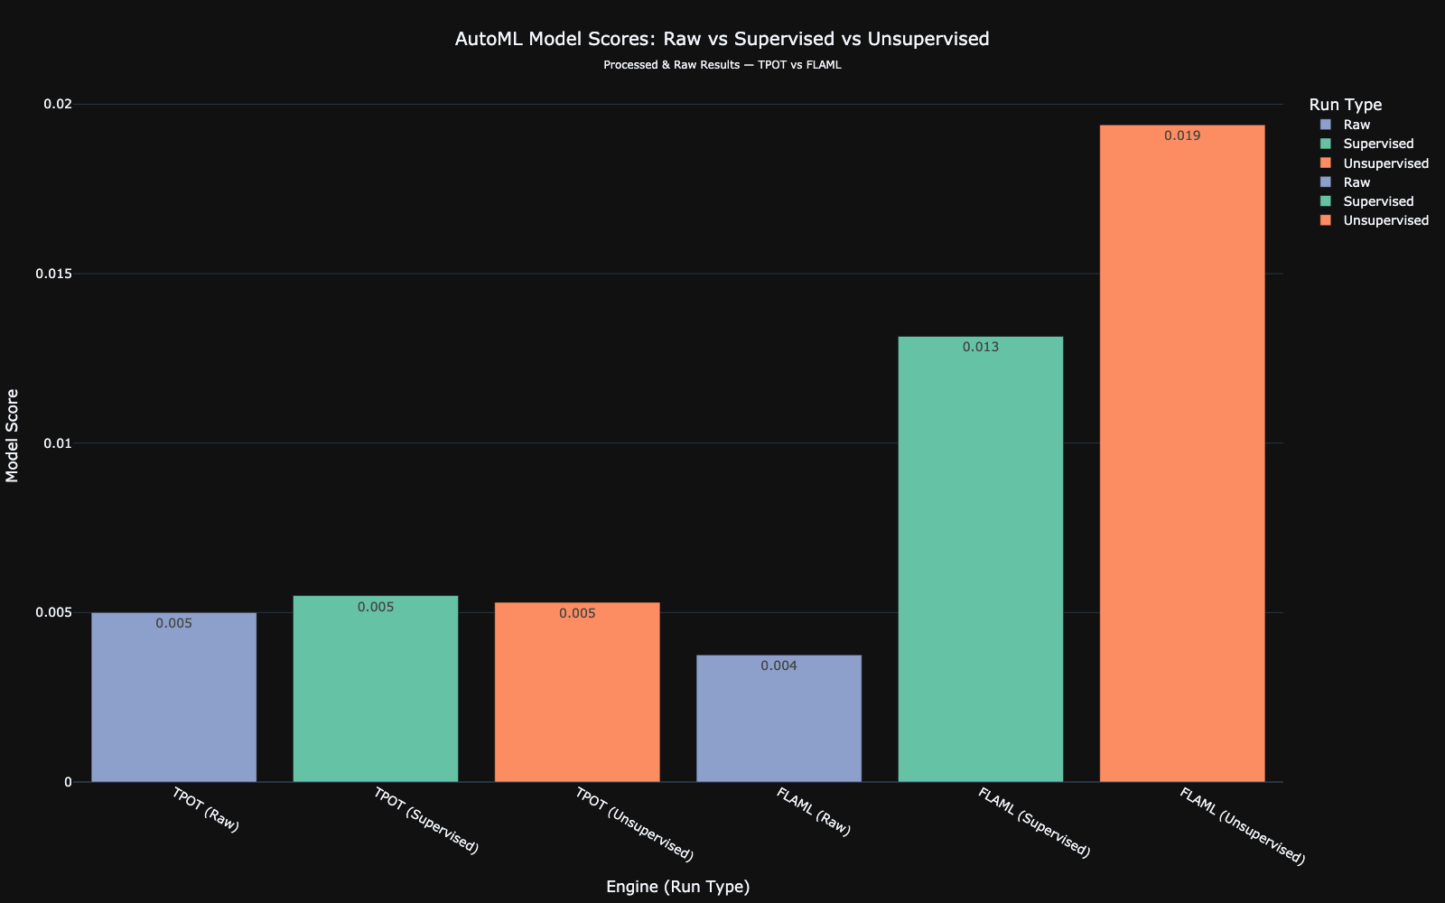
Για το FLAML, το αποτέλεσμα διαφοροποιείται, όπου στην ακατέργαστη είσοδο η τιμή είναι περίπου 0.004, ενώ μετά την προεπεξεργασία αυξάνεται σε ~0.013 για την εποπτευόμενη και σε ~0.019 για τη μη εποπτευόμενη εκδοχή. Με δεδομένο ότι μικρότερη τιμή είναι καλύτερη, εδώ η ακατέργαστη εκτέλεση αποδίδει χαμηλότερο σφάλμα, ενώ οι δύο μορφές προεπεξεργασίας οδηγούν σε υψηλότερες τιμές, με τη μη εποπτευόμενη να εμφανίζει τη μεγαλύτερη.
Εικόνα 17: Απόδοση AutoML μοντέλων (Σενάριο 3)
Σύγκριση σφάλματος TPOT/FLAML για raw–supervised–unsupervised

iii) Συσχέτιση εμπειρίας–φήμης
Το διάγραμμα δείχνει τη σχέση τελικής εμπειρίας και τελικής φήμης για τους δύο τύπους feedback loop. Εδώ παρατηρείται έντονη διαφοροποίηση, καθώς οι χρήστες του εποπτευόμενου βρόχου (μπλε) κατανέμονται σε υψηλότερες τιμές φήμης (0.7–1.0), ενώ οι χρήστες της μη εποπτευόμενης εκδοχής (πορτοκαλί) συγκεντρώνονται σε χαμηλότερο επίπεδο (0.45–0.6). Η διάκριση αυτή είναι καθαρή και αποκαλύπτει διαφορετική «φιλοσοφία» αξιολόγησης ανάμεσα στους δύο αλγορίθμους.
Στο supervised pipeline, η πλειονότητα των σημείων βρίσκεται κοντά στην κορυφή, με αρκετούς χρήστες να αγγίζουν το 1.0 ή να βρίσκονται πολύ κοντά σε αυτό. Αυτό δείχνει ότι ο αλγόριθμος αποδίδει υψηλή φήμη στους περισσότερους, αλλά με διαβάθμιση, καθώς εμφανίζεται διασπορά από το 0.7 και πάνω, διατηρώντας διαφοροποίηση ανάμεσα στους χρήστες. Στον αντίποδα, το unsupervised pipeline «συγκρατεί» τις φήμες σε πολύ χαμηλότερο εύρος, με τα περισσότερα σημεία γύρω στο 0.5–0.55, ανεξάρτητα από το επίπεδο εμπειρίας. Το αποτέλεσμα είναι μια συστηματική υποεκτίμηση, που μειώνει τη χρησιμότητα της φήμης ως μέτρο διάκρισης.
Η αντίθεση ανάμεσα στα δύο pipelines είναι χαρακτηριστική. Το supervised εμφανίζεται πιο «γενναιόδωρο», αλλά και πιο ρεαλιστικά διαβαθμισμένο, ενώ το unsupervised δείχνει κορεσμό σε μια στενή χαμηλή ζώνη. Από πρακτική σκοπιά, αυτό σημαίνει ότι η επίβλεψη βοηθά να αναδειχθούν οι διαφοροποιήσεις μεταξύ χρηστών υψηλής εμπειρίας, ενώ χωρίς επίβλεψη όλοι συμπιέζονται σε χαμηλή φήμη, με αποτέλεσμα να χάνεται η πληροφορία που χρειάζεται για ουσιαστική κατάταξη.

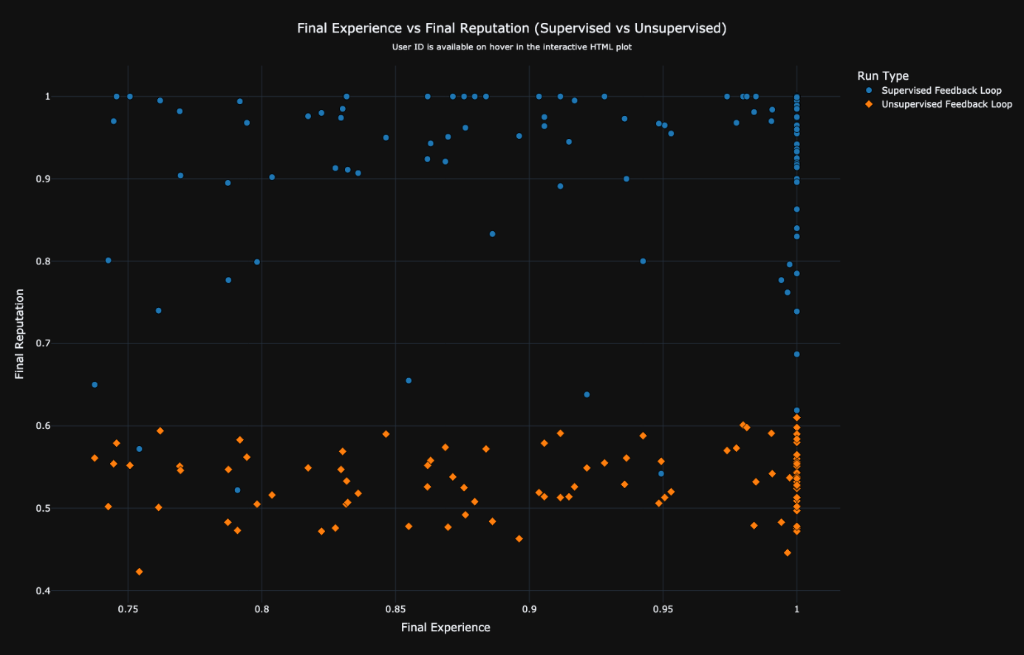
Εικόνα 18: Συσχέτιση εμπειρίας–φήμης (Σενάριο 3)
Τελική εμπειρία χρήστη έναντι τελικής φήμης για δύο feedback loops

5.2.4 Συγκριτική Αξιολόγηση Αποτελεσμάτων
Κατανομές χρηστών
Και στα τρία σενάρια η κατηγορία Normal παραμένει η κυρίαρχη ομάδα, με σταθερά υψηλές τιμές που την τοποθετούν πολύ πάνω από τις υπόλοιπες κατηγορίες, γεγονός που καταδεικνύει ότι η πλειονότητα των χρηστών χαρακτηρίζεται από συνεπή και αξιόπιστη συμπεριφορά. Οι κατηγορίες Unintentional και Intentional παραμένουν μειοψηφικές, ωστόσο η ένταση και η διάρκεια της εμφάνισής τους διαφοροποιείται ανά σενάριο. Στο Σενάριο 1, η μη εποπτευόμενη ροή παρουσιάζει πρόσκαιρη επικάλυψη των δύο αποκλινουσών κατηγοριών στις αρχές Σεπτεμβρίου, ένδειξη αυξημένης αστάθειας στη διάκριση. Στο Σενάριο 2, παρατηρείται μια προσωρινή ανακατανομή μεταξύ Intentional και Unintentional το φθινόπωρο, όπου οι καμπύλες τους τείνουν να συγκλίνουν πριν αποκατασταθεί η ισορροπία. Επίσης, στο Σενάριο 3 η μετατόπιση είναι εντονότερη και παρατεταμένη, με την κατηγορία Intentional να αποκτά αυξημένη προβολή στη μη εποπτευόμενη ροή, σε αντίθεση με την εποπτευόμενη, όπου ο διαχωρισμός διατηρείται πιο καθαρός και σταθερός. Η σύγκριση δείχνει ότι, ενώ ο κορμός των χρηστών παραμένει σταθερά στην κανονική κατηγορία, οι αποκλίσεις διαφέρουν ως προς τη διάρκεια και την ένταση ανάλογα με τον τρόπο εκπαίδευσης (supervised/unsupervised), με την μη εποπτευόμενη εκδοχή να εμφανίζει μεγαλύτερη ευαισθησία σε μεταβολές.
Ανιχνεύσεις ανωμαλιών
Η MAD σηκώνει το μεγαλύτερο βάρος των αφαιρέσεων, αλλά με διαφορετικό βαθμό. Στο 1ο σενάριο γύρω στο 50%, στο 2ο εκτινάσσεται περίπου στο 81%, ενώ στο 3ο κινείται γύρω στο 72%. Στο 1ο σενάριο η εικόνα είναι πιο «μικτή», όπου IForest και OC-SVM συνεισφέρουν από ~10% ο καθένας, IQR/HBOS περίπου 7–8% και kNN/LODA/Z-Score 4–5%, γεγονός που υποδηλώνει συνύπαρξη μονοδιάστατων και πολυδιάστατων ανωμαλιών. Στο 2ο σενάριο η MAD κυριαρχεί σχεδόν αποκλειστικά και οι υπόλοιπες μέθοδοι πέφτουν στο 1–7%, ένδειξη ότι οι ακραίες τιμές εξηγούνται κυρίως από απλές αποκλίσεις διασποράς/κεντρικής τάσης ανά στήλη. Το 3ο σενάριο βρίσκεται ανάμεσα. Η MAD παραμένει κυρίαρχη, αλλά IQR/IForest/OC-SVM και οι λοιποί έχουν ουσιαστικό μερίδιο, δείχνοντας πολλαπλές πηγές θορύβου. Συνολικά, όσο πιο «συγκεντρωμένη» είναι η αφαίρεση στη MAD τόσο το πρόβλημα μοιάζει μονοδιάστατο, όπου τα ποσοστά μοιράζονται, εμφανίζονται εντονότερα πολυπαραγονικές ανωμαλίες, χρήσιμο σήμα για το ποιους ανιχνευτές και ποια γνωρίσματα αξίζει να εστιάσουμε στα επόμενα βήματα.
Τελικές φήμες χρηστών
Η αρχική φήμη εμφανίζει ευρεία διασπορά σε όλες τις περιπτώσεις, με τιμές που κινούνται περίπου στο εύρος 0.25–0.75, γεγονός που αντανακλά την ετερογένεια των χρηστών. Οι προβλέψεις των μοντέλων πάνω σε ακατέργαστα δεδομένα (raw) συγκεντρώνονται γύρω από τη μεσαία ζώνη (~0.49–0.50), εξομαλύνοντας τις αποκλίσεις. Στη μη εποπτευόμενη προεπεξεργασία η κατανομή παραμένει κοντά σε αυτή τη στάθμη, ενώ στην εποπτευόμενη προκύπτει μεγαλύτερη διαφοροποίηση, με άνοδο των τιμών και ευρύτερο εύρος κατανομής. Με την εφαρμογή βρόγχων ανατροφοδότησης, τα Σενάρια 1 και 2 συγκλίνουν σχεδόν πλήρως προς το ανώτατο όριο (με ελάχιστο περιθώριο απόκλισης κάτω από το 1 στην εποπτευόμενη εκδοχή), υποδηλώνοντας υψηλή σταθερότητα αλλά και συμπίεση της διακύμανσης. Αντίθετα, στο Σενάριο 3 η μη εποπτευόμενη εκδοχή, δεν έχει κορεσθεί στο 1 και διαμορφώνει ενδιάμεση ζώνη (~0.5–0.6), προσφέροντας μια πιο ισορροπημένη εικόνα. Συνολικά, η μετάβαση από τις αρχικές τιμές φήμης στις εποπτευόμενες/μη εποπτευόμενες προβλέψεις και στους βρόγχους ανατροφοδότησης αναδεικνύει την τάση των μοντέλων να μειώνουν την ποικιλία και να ενισχύουν την αξιοπιστία, με διαφορετικό όμως βαθμό σταθεροποίησης ανά σενάριο.
Αποδόσεις AutoML μοντέλων
Η σύγκριση των αποτελεσμάτων δείχνει ότι το TPOT παραμένει σχετικά σταθερό και με περιορισμένα περιθώρια βελτίωσης (Σεν. 1: 0.003 → ~0.006, Σεν. 2: 0.005 → ~0.012, Σεν. 3: ~0.005 σε όλες τις εκδοχές), ενώ το FLAML εμφανίζει έντονη ευαισθησία στο είδος των δεδομένων. Στο Σενάριο 1 αποδίδει εξαιρετικά στα ακατέργαστα (~0.060) αλλά υποχωρεί μετά τον καθαρισμό (~0.029–0.028), στο Σενάριο 2 μειώνεται επίσης αισθητά (0.031 → ~0.015/0.008), ενώ στο Σενάριο 3 παρουσιάζει την αντίστροφη τάση, βελτιώνοντας την επίδοσή του από ~0.004 (raw) σε ~0.013–0.019 με προεπεξεργασία. Συνολικά, το TPOT προσφέρει σταθερά, αλλά πιο περιορισμένα αποτελέσματα, ενώ το FLAML εμφανίζει μεγαλύτερη δυναμική αλλά και αστάθεια, γεγονός που αναδεικνύει τον καθοριστικό ρόλο της προεπεξεργασίας στη διαμόρφωση της τελικής του απόδοσης.
Συσχέτιση εμπειρίας - φήμης
Η ανάλυση της σχέσης εμπειρίας–φήμης στα τρία γραφήματα αναδεικνύει διαφορετικά μοτίβα μεταξύ εποπτευόμενης και μη εποπτευόμενης εκδοχής. Στο πρώτο διάγραμμα, οι μη εποπτευόμενες τιμές συγκεντρώνονται απότομα στο ανώτατο όριο (1.0), αποδίδοντας σχεδόν ομοιόμορφα υψηλή φήμη ανεξάρτητα από την εμπειρία, ενώ οι εποπτευόμενες εμφανίζουν λίγες, αλλά χαρακτηριστικές αποκλίσεις κάτω από το 0.995, δείχνοντας προσεκτική κλιμάκωση. Στο δεύτερο διάγραμμα, η μη εποπτευόμενη εκδοχή εξακολουθεί να συσσωρεύεται στην κορυφή, αλλά εμφανίζει και σημεία σε ενδιάμεσο εύρος (0.985–0.995), ενώ ο εποπτευόμενος βρόγχος καταγράφει σαφέστερη διασπορά, με σταδιακή μείωση της φήμης όσο η εμπειρία είναι χαμηλότερη. Αντίθετα, στο τρίτο διάγραμμα, η διαφοροποίηση γίνεται πολύ πιο έντονη. Οι μη εποπτευόμενες τιμές σταθεροποιούνται σε μεσαίο επίπεδο (~0.45–0.60), χωρίς ουσιαστική συσχέτιση με την εμπειρία, ενώ οι εποπτευόμενες καλύπτουν μεγαλύτερο εύρος (~0.65–1.00) και ακολουθούν ανοδική τάση, επιτρέποντας σαφέστερη διάκριση ακόμη και για χρήστες με υψηλή εμπειρία. Συνολικά, η εποπτευόμενη εκδοχή παρουσιάζει πιο συνεπή και διακριτική συσχέτιση εμπειρίας–φήμης, ενώ η μη εποπτευόμενη είτε «κολλάει» στην κορυφή, είτε ισοπεδώνει τις τιμές σε στενό εύρος, μειώνοντας τη χρηστικότητα του δείκτη.

Πίνακας 5: Συγκεντρωτική αποτίμηση ανά σενάριο
Σενάριο | Ποιότητα/Ισορροπία Δεδομένων (αφαίρεση ακραίων) | Μοτίβο φήμης (feedback loop) | Άριστη ρύθμιση AutoML (μικρότερο score) | Παρατήρηση
1 | Ήπιες αποκλίσεις | -Supervised: ήπια διαβάθμιση -Unsupervised: σχεδόν κορεσμός φήμης στο 1 | FLAML–Unsupervised (~0.028) | Η προεπεξεργασία ωφελεί το FLAML· το TPOT μένει πρακτικά σταθερό.
2 | Μετριοπαθείς αποκλίσεις | -Supervised: ελεγχόμενη κλιμάκωση  - Unsupervised: τάση προς ανώτατες τιμές | FLAML–Unsupervised (~0.008) | Καθαρισμός/μη-εποπτευόμενη προεπεξεργασία δίνουν το χαμηλότερο σφάλμα.
3 | Έντονες αποκλίσεις | -Supervised: υψηλές φήμες με διάκριση  -Unsupervised: χαμηλότερα/διασπορά | FLAML–Raw (~0.004) | Σε έντονο θόρυβο, το FLAML αποδίδει καλύτερα με ελάχιστη παρέμβαση.

Κεφάλαιο 6: Σύνοψη
Σε αυτή την ενότητα επιχειρείται μια συστηματική ερμηνεία των πειραματικών αποτελεσμάτων, με στόχο τη βαθύτερη κατανόηση των παραγόντων που επηρεάζουν την απόδοση του συστήματος. Παράλληλα, πραγματοποιείται συγκριτική αποτίμηση των ευρημάτων σε σχέση με τη διεθνή βιβλιογραφία και τις επικρατούσες τεχνικές του πεδίου, αναδεικνύοντας τόσο τα πλεονεκτήματα όσο και τα όρια της προτεινόμενης μεθοδολογίας.

6.1 Συμπεράσματα
Η μελέτη αυτή κατέστησε σαφές ότι η ποιότητα δεδομένων στα συστήματα MCS μπορεί να ενισχυθεί ουσιαστικά μέσα από τον συνδυασμό τεχνικών καθαρισμού, μοντελοποίησης και μηχανισμών ανατροφοδότησης. Τα αποτελέσματα επιβεβαίωσαν ότι η αξιοπιστία των χρηστών και η φήμη τους δεν αποτελούν σταθερά μεγέθη, αλλά εξελίσσονται προοδευτικά όταν εφαρμόζονται στοχευμένοι αλγόριθμοι ανίχνευσης ανωμαλιών και δίκαιοι μηχανισμοί ποινών/επιβραβεύσεων.
Ιδιαίτερα, η φήμη υιοθετήθηκε ως ο κύριος δείκτης ποιότητας του μοντέλου, αποτυπώνοντας με σαφήνεια τη διάκριση ανάμεσα σε αξιόπιστες και αποκλίνουσες συνεισφορές, συσχετίζοντας άμεσα την έννοια της με την ποιότητα ενός χρήστη. Ενώ η χρήση της μεθόδου της εποπτευόμενης εκπαίδευσης, όπου πραγματοποιήθηκε η χρήση κανόνων και μηχανισμού ποινών, αποδείχθηκε καθοριστική για την τελική αποτίμηση της ποιότητας των χρηστών.
Συνολικά, καταδείχθηκαν τρεις βασικές τάσεις:
1. Σταθερότητα του πυρήνα χρηστών: Η πλειονότητα των συμμετεχόντων διατηρεί συνεπή «κανονική» συμπεριφορά, γεγονός που επιβεβαιώνει την εφικτότητα αξιοποίησης του MCS σε ρεαλιστικές εφαρμογές.
2. Κρίσιμος ρόλος της προεπεξεργασίας: Οι μέθοδοι καθαρισμού και η επιλογή μετρικών είχαν άμεση επίδραση στην απόδοση των AutoML μοντέλων, δείχνοντας ότι η ακρίβεια πρόβλεψης εξαρτάται όχι μόνο από τον αλγόριθμο αλλά και από την ποιότητα των εισόδων.
3. Ανθρωποκεντρική διάσταση: Ο διαχωρισμός μεταξύ σφαλμάτων κακόβουλων και ακούσιων χρηστών είναι ουσιώδης. Η προσέγγιση που επιτρέπει ανοχή στους δεύτερους αλλά αυστηρότητα στους πρώτους βελτιώνει τόσο τη δικαιοσύνη όσο και τη βιωσιμότητα του συστήματος.
Η συμβολή της εργασίας βρίσκεται στη σύνθεση διαφορετικών μεθοδολογιών σε ένα ενιαίο πλαίσιο που συνδυάζει στατιστικές τεχνικές, μηχανική μάθηση και δυναμικούς μηχανισμούς φήμης. Έτσι, αναδεικνύεται ένας δρόμος προς πιο αξιόπιστα και ανθεκτικά συστήματα MCS, όπου η ποιότητα δεδομένων δεν θεωρείται δεδομένη αλλά χτίζεται μέσα από διαδικασίες συνεχούς ελέγχου και βελτίωσης. Συμπληρωματικά, εντοπίστηκαν περιορισμοί που ανοίγουν χώρο για μελλοντική έρευνα.

6.2 Μελλοντική Έρευνα & Επεκτασιμότητα
Η ενότητα αυτή εστιάζει στις δυνατότητες περαιτέρω ανάπτυξης και βελτίωσης του συστήματος, με αφετηρία τα όρια που αναδείχθηκαν στην παρούσα εργασία. Οι προτάσεις που ακολουθούν αφορούν τόσο τεχνικές κατευθύνσεις, όσο και μεθοδολογικές επεκτάσεις, με στόχο την ευρύτερη εφαρμογή και τη σταθερή απόδοση σε διαφορετικά περιβάλλοντα.
Προτάσεις για μελλοντική έρευνα και επέκταση:
• Εμπλουτισμός χαρακτηριστικών (features): διερεύνηση της επίδρασης επιπλέον μεταβλητών, όπως context-aware πληροφορίες, συμπεριφορικά πρότυπα και εξωτερικά σήματα (καιρικές συνθήκες, γεωγραφικές/χρονικές μεταβλητές).
• Νέοι αλγόριθμοι & μοντέλα: πειραματισμός με τεχνικές βαθιάς μάθησης για ανίχνευση ανωμαλιών και με συνδυαστικά σχήματα (ensembles) για εκτίμηση φήμης, συμπεριλαμβανομένων ημι-εποπτευόμενων και ενεργών προσεγγίσεων.
• Εφαρμογή σε πραγματικά/ετερόκλητα σύνολα: διεύρυνση της αξιολόγησης με δεδομένα από περιβάλλον, υγεία, «έξυπνες πόλεις» κ.ά., με ρητά πρωτόκολλα αναπαραγωγιμότητας (versioning, σταθεροί σπόροι, κοινή επικύρωση).
• Αξιοποίηση feedback χρηστών: ενσωμάτωση active learning ώστε επιλεγμένα δείγματα υψηλής αξίας να επισημαίνονται από ανθρώπους και να βελτιώνουν επόμενους κύκλους ανάλυσης [59]
• Ιδιωτικότητα & συμμόρφωση: ελαχιστοποίηση συλλογής, ψευδωνυμοποίηση και εξερεύνηση τεχνικών που διατηρούν ποιότητα υπό περιορισμούς ιδιωτικότητας.
Κλείνοντας, η παρούσα εργασία εστίασε στον σχεδιασμό, την υλοποίηση και την αξιολόγηση ενός ολοκληρωμένου πειραματικού πλαισίου, για την εκτίμηση ποιότητας δεδομένων χρηστών σε περιβάλλοντα MCS. Με συνθετικά και ρεαλιστικά δεδομένα, προηγμένες τεχνικές ανίχνευσης ανωμαλιών και αξιοποίηση AutoML, αναδείχθηκαν η σημασία της ποιότητας εισόδου και ο ρόλος της προεπεξεργασίας στη βελτίωση ακρίβειας και σταθερότητας. Η σύγκριση σεναρίων και αλγορίθμων παρείχε σαφή συμπεράσματα για τη συμπεριφορά και την ανθεκτικότητα των λύσεων. Παρά τους περιορισμούς που σχετίζονται με τη συνθετική φύση μέρους των δεδομένων και το εύρος των πειραματικών συνθηκών, το προτεινόμενο πλαίσιο αποτελεί στιβαρή βάση για περαιτέρω έρευνα και πρακτική αξιοποίηση, με έμφαση σε πραγματικά datasets, βαθύτερη αυτοματοποίηση και μεθόδους ενίσχυσης της ποιότητας πληροφορίας.
Βιβλιογραφία
[1] “Maggie Dataset,” [Online]. Available: https://sites.google.com/view/the-maggie-dataset-webpage/maggie-dataset
[2] “CRAWDAD: Telefonica Mobile Phone Use Dataset,” IEEE Dataport. [Online]. Available: https://ieee-dataport.org/open-access/crawdad-telefonicamobilephoneuse
[3] B. Morris, “What does your smartphone know about you?” Kaggle, 2021. [Online]. Available: https://www.kaggle.com/code/morrisb/what-does-your-smartphone-know-about-you/notebook
[4] Mostafa Nofal, “Mobile Crowdsensing Dataset NextConLab,” Kaggle, 2022. [Online]. Available: https://www.kaggle.com/datasets/mostafanofal/mobile-crowdsensing-dataset-nextconlab
[5] Omkar, “Determining Trustworthiness of IoT Crowdsensing Data,” GitHub. [Online]. Available: https://github.com/omkar-commits/Detereminig-Trustworhiness-of-IoT-crowdsensing-Data
[6] C. Miao, Y. Li, and J. Ma, “Data quality in mobile crowdsensing: A review,” ACM Computing Surveys, vol. 54, no. 6, pp. 1–36, 2021. [Online]. Available: https://doi.org/10.1145/3450962
[7] F. Restuccia, N. Ghosh, S. Bhattacharjee, et al., “Quality of information in mobile crowdsensing: Survey and research challenges,” ACM Transactions on Sensor Networks, vol. 13, no. 4, pp. 34:1–34:43, 2017. [Online]. Available: https://dl.acm.org/doi/pdf/10.1145/3139256
[8] K. Huang, S. S. Kanhere, and W. Hu, “On the need for a reputation system in mobile phone based sensing,” Ad Hoc Networks, vol. 27, pp. 154–165, 2014. [Online]. Available: https://doi.org/10.1016/j.adhoc.2014.01.004
[9] X. Wang, X. Lin, J. Wu, and W. Li, “Robust reputation-based incentive protocols for mobile crowdsensing,” IEEE Transactions on Mobile Computing, vol. 15, no. 10, pp. 2544–2557, 2016. [Online]. Available: https://doi.org/10.1109/TMC.2016.2525756
[10] Z. Zhao, Y. Wen, and L. Song, “A machine learning approach to anomaly detection for mobile crowd sensing,” IEEE Transactions on Industrial Informatics, vol. 15, no. 8, pp. 4558–4568, 2019. [Online]. Available: https://doi.org/10.1109/TII.2019.2908576
[11] N. Owoh, J. Riley, M. Ashawa, S. Hosseinzadeh, A. Philip, “An adaptive temporal convolutional network autoencoder for malicious data detection in mobile crowd sensing,” Sensors, vol. 24, no. 7, 2024. [Online]. Available: https://www.mdpi.com/1424-8220/24/7/2353
[12] M. Zappatore, C. Loglisci, A. Longo, M. A. Bochicchio, “Trustworthiness of context-aware urban pollution data in mobile crowd sensing,” IEEE Access, vol. 7, pp. 131189–131201, 2019. [Online]. Available: https://ieeexplore.ieee.org/document/8878118/
[13] E. Wang, M. Zhang, Y. Yang, Y. Xu, “Exploiting outlier value effects in sparse urban crowdsensing,” 2021 IEEE/ACM 29th International Symposium on Quality of Service (IWQoS), pp. 1-10, 2021. [Online]. Available: https://micxyb.github.io/papers/Exploiting_Outlier_Value_Effects_in_Sparse_Urban_CrowdSensing.pdf
[14] S. Mehanna, “Data quality issues in mobile crowdsensing environments,” PhD Thesis, 2023. [Online]. Available: https://theses.hal.science/tel-04318136/document
[15] P. Diviacco, M. Iurcev, R. J. Carbajales, A. Viola, N. Potleca, “Design and Implementation of a Crowdsensing-Based Air Quality Monitoring Open and FAIR Data Infrastructure,” Processes, vol. 11, no. 7, 2023. [Online]. Available: https://www.mdpi.com/2227-9717/11/7/1881/pdf
[16] O. Naserallah, “Efficient User Incentives in Extreme Edge Sensing: A New Learning-Based Scheme,” PhD Thesis, 2024. [Online]. Available: https://www.queenstrl.ca/uploads/4/6/3/1/4631596/efficient_user_incentives_in_extreme_edge_sensing_a_new_learning-based_scheme_omar_naserallah.pdf
[17] V. Sukhwani and R. Shaw, “Operationalizing crowdsourcing through mobile applications for disaster management in India,” Progress in Disaster Science, vol. 5, p. 100052, 2020. [Online]. Available: https://www.sciencedirect.com/science/article/pii/S2590061719300523
[18] A. P. Roncero and G. Marques, “Mobile health apps for medical emergencies: systematic review,” JMIR mHealth and uHealth, vol. 8, no. 12, p. e18513, 2020. [Online]. Available: https://pediatrics.jmir.org/2020/12/e18513
[19] M. N. K. Boulos, B. Resch, and D. N. Crowley, “Crowdsourcing, citizen sensing and sensor web technologies for public and environmental health surveillance and crisis management: trends, OGC standards and application examples,” International Journal of Health Geographics, vol. 10, p. 67, 2011. [Online]. Available: https://link.springer.com/content/pdf/10.1186/1476-072X-10-67.pdf
[20] L. Mei, X. Luo, and Y. Liu, “Mobile crowd sensing of human-like intelligence using social sensors: A survey,” Neurocomputing, vol. 279, pp. 3–13, 2018. [Online]. Available: https://www.sciencedirect.com/science/article/pii/S0925231217317769
[21] D. Cicek and B. Kantarci, “Use of mobile crowdsensing in disaster management: A systematic review, challenges, and open issues,” Sensors, vol. 23, no. 3, p. 1699, 2023. [Online]. Available: https://www.mdpi.com/1424-8220/23/3/1699/pdf
[22] J. M. Cecilia, J. C. Cano, and E. Hernández‐Orallo, “Mobile crowdsensing approaches to address the COVID‐19 pandemic in Spain,” IET Smart Cities, vol. 2, no. 1, pp. 50–58, 2020. [Online]. Available: https://ietresearch.onlinelibrary.wiley.com/doi/pdfdirect/10.1049/iet-smc.2020.0037
[23] N. Verma, A. Bifet, B. Pfahringer, et al., “ASML: A Scalable and Efficient AutoML Solution for Data Streams,” Int. Conf. Automated Machine Learning, 2024. [Online]. Available: https://inria.hal.science/hal-04581479/document
[24] K. Shi, “An Empirical Analysis of AutoML Tools and Techniques with Automated Feature Engineering,” University of Windsor, 2022. [Online]. Available: https://scholar.uwindsor.ca/cgi/viewcontent.cgi?article=10034&context=etd
[25] A. Metin and T. T. Bilgin, “Automated machine learning for fabric quality prediction: a comparative analysis,” PeerJ Comp. Sci., 2024. [Online]. Available: https://peerj.com/articles/cs-2188.pdf
[26] D. Goldstein and S. Uchida, “A Comparative Evaluation of Unsupervised Anomaly Detection Algorithms for Multivariate Data,” PLoS ONE, vol. 11, no. 4, 2016. [Online]. Available: https://journals.plos.org/plosone/article?id=10.1371/journal.pone.0152173
[27] A. Blázquez‑García, A. Conde, U. Mori, and J. A. Lozano, “A review on outlier/anomaly detection in time series data,” ACM Comput. Surveys, vol. 54, no. 3, pp. 1–33, 2021. [Online]. Available: https://arxiv.org/pdf/2002.04236
[28] Y. Zhao, Z. Nasrullah, and Z. Li, “PyOD: A Python Toolbox for Scalable Outlier Detection,” J. Mach. Learn. Res., vol. 20, pp. 1–7, 2019. [Online]. Available: https://www.jmlr.org/papers/volume20/19-011/19-011.pdf
[29] D. J. Kedziora, K. Musial, et al., “The technological emergence of automl: A survey of performant software and applications in the context of industry,” Foundations Trends® Intell. Syst., vol. 5, no. 3, 2023. [Online]. Available: https://www.nowpublishers.com/article/DownloadSummary/ISY-030
[30] A. B. Nassif, M. A. Talib, Q. Nasir, and F. M. Dakalbab, “Machine learning for anomaly detection: A systematic review,” IEEE Access, vol. 9, pp. 78658–78700, 2021. [Online]. Available: https://ieeexplore.ieee.org/document/9439459
[31] H. Wang, M. J. Bah, and M. Hammad, “Progress in outlier detection techniques: A survey,” IEEE Access, vol. 7, pp. 107964–108000, 2019. [Online]. Available: https://ieeexplore.ieee.org/document/8786096
[32] G. O. Campos, A. Zimek, J. Sander, et al., “On the evaluation of unsupervised outlier detection: measures, datasets, and an empirical study,” Data Mining Knowl. Discov., vol. 30, no. 4, pp. 891–927, 2016. [Online]. Available: https://eclass.hmu.gr/modules/document/file.php/MECH127/%CE%9C%CE%91%CE%98%CE%97%CE%9C%CE%91%2004-05-06-07/Campos%20et%20al.%20-%202016%20-%20On%20the%20evaluation%20of%20unsupervised%20outlier%20detectio.pdf
[33] A. Zimek, E. Schubert, and H. P. Kriegel, “A survey on unsupervised outlier detection in high-dimensional numerical data,” Stat. Anal. Data Min. ASA Data Sci. J., vol. 5, no. 5, pp. 363–387, 2012. [Online]. Available: https://onlinelibrary.wiley.com/doi/abs/10.1002/sam.11161
[34] L. Bedogni and F. Montori, “Joint privacy and data quality aware reward in opportunistic Mobile Crowdsensing systems,” J. Network Comput. Appl., vol. 223, 2023. [Online]. Available: https://www.sciencedirect.com/science/article/pii/S108480452300053X
[35] S. Chen, Z. Chen, Y. Shen, G. Liu, and Y. Chen, “Data Freshness Quality in Privacy-Enabled Mobile Crowdsensing: Design Aspects and Challenges,” Electronics, vol. 14, no. 7, 2025. [Online]. Available: https://www.mdpi.com/2079-9292/14/7/1365
[36] C. Zhao, S. Yang, P. Yan, and Q. Yang, “Data quality guarantee for credible caching device selection in mobile crowdsensing systems,” IEEE Wireless Commun., 2018. [Online]. Available: https://ieeexplore.ieee.org/abstract/document/8403952/
[37] F. Restuccia, P. Ferraro, T. S. Sanders, S. Silvestri, and T. Melodia, “FIRST: A framework for optimizing information quality in mobile crowdsensing systems,” ACM Trans. Sensor Netw., vol. 14, no. 3‑4, pp. 1–33, 2018. [Online]. Available: https://dl.acm.org/doi/abs/10.1145/3267105
[38] S. B. Azmy and N. Zorba, “Quality estimation for scarce scenarios within mobile crowdsensing systems,” IEEE Internet Things J., 2020. [Online]. Available: http://www.queenstrl.ca/uploads/4/6/3/1/4631596/quality_estimation_for_scarce_scenarios_within_mobile_crowdsensing_systems.pdf
[39] S. Yang, F. Wu, S. Tang, X. Gao, and B. Yang, “On designing data quality-aware truth estimation and surplus sharing method for mobile crowdsensing,” IEEE J. Sel. Areas Commun., vol. 35, no. 4, pp. 909–922, 2017. [Online]. Available: https://www.cs.sjtu.edu.cn/~fwu/res/Paper/YWTGYC17JSAC.pdf
[40] S. Liu, Z. Zheng, F. Wu, and S. Tang, “Context-aware data quality estimation in mobile crowdsensing,” in Proc. IEEE Conf. Comput. Commun. (INFOCOM), 2017, pp. 1–9. [Online]. Available: https://www.researchgate.net/profile/Shengzhong-Liu/publication/320252967_Context-aware_data_quality_estimation_in_mobile_crowdsensing/links/5b3019d2a6fdcc8506cb8683/Context-aware-data-quality-estimation-in-mobile-crowdsensing.pdf
[41] D. E. Boubiche, M. Imran, A. Maqsood, and S. Benbernou, “Mobile crowd sensing–taxonomy, applications, challenges, and solutions,” Comput. Hum. Behav., vol. 101, pp. 352–370, 2019. [Online]. Available: https://www.sciencedirect.com/science/article/pii/S0747563218305181
[42] A. Capponi, C. Fiandrino, B. Kantarci, D. Kliazovich, P. Bouvry, and S. Giordano, “A survey on mobile crowdsensing systems: Challenges, solutions, and opportunities,” IEEE Commun. Surveys Tutorials, vol. 21, no. 3, pp. 2419–2465, 2019. [Online]. Available: https://dspace.networks.imdea.org/bitstream/handle/20.500.12761/747/COMST2914030.pdf?sequence=1
[43] R. K. Ganti, F. Ye, and H. Lei, “Mobile crowdsensing: current state and future challenges,” IEEE Commun. Mag., vol. 49, no. 11, pp. 32–39, 2011. [Online]. Available: https://citeseerx.ist.psu.edu/document?repid=rep1&type=pdf&doi=df29355e9e00f93e1817bf557a76d56d47c99b07
[44] B. Guo, Z. Yu, D. Zhang, and X. Zhou, “From participatory sensing to mobile crowd sensing,” in Proc. IEEE Int. Conf. Pervasive Comput. Commun. Workshops (PERCOM Workshops), 2014, pp. 593–598. [Online]. Available: https://ieeexplore.ieee.org/document/6815228
[45] C. Leonardi, A. Cappellotto, M. Caraviello, B. Lepri, and F. Antonelli, “SecondNose: An air quality mobile crowdsensing system,” in Proc. 8th Nordic Conf. Hum.–Comput. Interact., 2014, pp. 1051–1054. [Online]. Available: https://dl.acm.org/doi/10.1145/2639189.2670235
[46] B. Pan, Y. Zheng, D. Wilkie, and C. Shahabi, “Crowd sensing of traffic anomalies based on human mobility and social media,” in Proc. 21st ACM SIGSPATIAL Int. Conf. Adv. Geogr. Inf. Syst., 2013, pp. 344–353. [Online]. Available: https://dl.acm.org/doi/10.1145/2525314.2525341
[47] C.-Y. Lin, Y.-Y. Su, and H.-H. Chu, “BikeTrack: Tracking stolen bikes through everyday mobile phones and participatory sensing,” in Proc. 2nd Int. Workshop Sensing Applicat. Mobile Phones, 2011. [Online]. Available: https://dl.acm.org/doi/10.1145/2038056.2038068
[48] V. Coric and M. Gruteser, “Crowdsensing maps of on-street parking spaces,” in Proc. IEEE Int. Conf. Distrib. Comput. Sensor Syst., 2013, pp. 115–122. [Online]. Available: https://ieeexplore.ieee.org/document/6564360
[49] R. Salpietro, L. Bedogni, M. D. Felice, and L. Bononi, “Park Here! a smart parking system based on smartphones’ embedded sensors and short range communication technologies,” in Proc. IEEE 2nd World Forum Internet Things (WF-IoT), 2015, pp. 18–23. [Online]. Available: https://ieeexplore.ieee.org/document/7389059
[50] Y. Liu, F. Liu, X. Jin, Z. Lu, and W. Wang, “Data quality assurance for crowdsourced mobile sensing: A survey,” IEEE Internet of Things Journal, vol. 7, no. 5, pp. 4078–4096, 2020. [Online]. Available: https://ieeexplore.ieee.org/document/8906470
[51] Y. Ren, Z. Ye, G. Song, and X. Jiang, “Space-air-ground integrated mobile crowdsensing for partially observable data collection by multi-scale convolutional graph reinforcement learning,” Entropy, vol. 24, no. 5, p. 638, 2022. [Online]. Available: https://www.mdpi.com/1099-4300/24/5/638
[52] H. El Hafyani, M. Abboud, J. Zuo, K. Zeitouni, and Y. Taher, “Learning the micro-environment from rich trajectories in the context of mobile crowd sensing: Application to air quality monitoring,” GeoInformatica, 2024. [Online]. Available: https://drive.google.com/file/d/1NfwW19xlxMYQTQn4wkNws3RSwM9wfrmr/view
[53] C. Zhao, S. Yang, and J. A. McCann, “On the data quality in privacy-preserving mobile crowdsensing systems with untruthful reporting,” IEEE Transactions on Mobile Computing, vol. 18, no. 9, pp. 2158–2171, 2019. [Online]. Available: https://ieeexplore.ieee.org/document/8847467
[54] D. Oladimeji, K. Gupta, N. A. Kose, K. Gundogan, and L. Ge, “Smart transportation: an overview of technologies and applications,” Sensors, vol. 23, no. 8, p. 3880, 2023. [Online]. Available: https://www.mdpi.com/1424-8220/23/8/3880/pdf
[55] R. S. Olson, N. Bartley, R. J. Urbanowicz, and J. H. Moore, “Evaluation of a tree-based pipeline optimization tool for automating data science,” in Proc. GECCO 2016, pp. 485–492, 2016. [Online]. Available: https://doi.org/10.1145/2908812.2908918

[56] C. Wang, Q. Wu, M. Weimer, and E. Zhu, “FLAML: A fast and lightweight AutoML library,” in Proc. MLSys 2021, 2021. [Online]. Available: https://proceedings.mlsys.org/paper_files/paper/2021/hash/92cc227532d17e56e07902b254dfad10-Abstract.html

[57] J. Gama, I. Žliobaitė, A. Bifet, M. Pechenizkiy, and A. Bouchachia, “A survey on concept drift adaptation,” ACM Computing Surveys, vol. 46, no. 4, art. 44, 2014. [Online]. Available: https://doi.org/10.1145/2523813

[58] C. Bergmeir and J. M. Benítez, “On the use of cross-validation for time series predictor evaluation,” Information Sciences, vol. 191, pp. 192–213, 2012. [Online]. Available: https://doi.org/10.1016/j.ins.2011.12.028

[59] B. Settles, Active Learning, Synthesis Lectures on Artificial Intelligence and Machine Learning. Morgan & Claypool, 2012. [Online]. Available: https://doi.org/10.2200/S00429ED1V01Y201207AIM018

[60] F. T. Liu, K. M. Ting, and Z.-H. Zhou, “Isolation forest,” in Proc. 2008 Eighth IEEE Int. Conf. on Data Mining (ICDM), 2008, pp. 413–422. [Online]. Available: https://doi.org/10.1109/ICDM.2008.17

[61] M. Goldstein and A. Dengel, “Histogram-based outlier score (HBOS): A fast unsupervised anomaly detection algorithm,” in KI-2012: Poster and Demo Track, 2012, pp. 59–63. [Online]. Available: https://www.goldiges.de/publications/HBOS-KI-2012.pdf

[62] T. Pevný, “Loda: Lightweight on-line detector of anomalies,” Machine Learning, vol. 102, no. 2, pp. 275–304, 2016. [Online]. Available: https://doi.org/10.1007/s10994-015-5521-0

[63] I. F. Akyildiz, W. Su, Y. Sankarasubramaniam, and E. Cayirci, "Wireless sensor networks: a survey," Computer Networks, vol. 38, no. 4, pp. 393–422, 2002. [Online]. Available: https://doi.org/10.1016/S1389-1286(01)00302-4
[64] Z. Li, Z. Li, and W. Zhang, "Quality-Aware Task Allocation for Mobile Crowd Sensing Based on Edge Computing," Electronics, vol. 12, no. 4, p. 960, 2023. [Online]. Available: https://doi.org/10.3390/electronics12040960

[65] M. Rocklin, “Dask: Parallel computation with blocked algorithms and task scheduling,” Proceedings of the 14th Python in Science Conference (SciPy), pp. 130–136, 2015. [Online]. Available: https://doi.org/10.25080/Majora-7b98e3ed-013

[66] D. Merkel, “Docker: Lightweight Linux Containers for Consistent Development and Deployment,” Linux Journal, vol. 2014, no. 239, pp. 2, 2014. [Online]. Available: https://dl.acm.org/doi/10.5555/2600239.2600241

[67] J. Turnbull, The Docker Book: Containerization is the New Virtualization. James Turnbull, 2014. [Online]. Available: https://www.dockerbook.com/

[68] N. Garg, Apache Kafka. Birmingham, UK: Packt Publishing Ltd., 2013. [Online]. Available: https://doi.org/10.1007/978-1-4842-6965-9_10

[69] X. Liu, L. Huang, X. Xie, Y. Shen, and Y. Zhang, “Task Offloading in Wireless Powered Mobile Crowd Sensing: A Matching-Based Approach,” Electronics, vol. 11, no. 15, pp. 2377, 2022. [Online]. Available: https://doi.org/10.3390/electronics11152377

Απόδοση ξενόγλωσσων όρων

Ξενόγλωσσος όρος (Αγγλικά) | Ελληνική Απόδοση
Anomaly Detection | Ανίχνευση Ανωμαλιών
AutoML | Αυτοματοποιημένη Μηχανική Μάθηση
Bias | Μεροληψία (στατιστική / μοντελοποίησης)
Clustering | Ομαδοποίηση δεδομένων
Cold Start | Πρόβλημα αρχικοποίησης χωρίς αρκετά δεδομένα
Concept Drift | Μετατόπιση Κατανομής Δεδομένων στο χρόνο
Context Awareness | Επίγνωση Συμφραζομένων (χώρος, χρόνος, συνθήκες)
Crowdsensing | Συλλογική Αισθητηριακή Συλλογή Δεδομένων
Data Leakage | Διαρροή πληροφορίας μεταξύ train/test
Dataset | Σύνολο Δεδομένων
DBSCAN | Αλγόριθμος Ομαδοποίησης με Πυκνότητα
Deep Neural Networks (DNNs) | Βαθιά Νευρωνικά Δίκτυα
Dependencies | Εξαρτήσεις λογισμικού
Docker | Πλατφόρμα Εικονικών Containers
Ensemble | Συνδυαστική Μάθηση (π.χ. πολλαπλά μοντέλα)
Evaluation Metrics | Μετρικές Αξιολόγησης
Explainable AI (XAI) | Επεξηγήσιμη Τεχνητή Νοημοσύνη
False Positives | Ψευδώς Θετικά
Feedback Loop | Βρόγχος Ανατροφοδότησης
Federated Learning | Ομοσπονδιακή Μάθηση (κατανεμημένη εκπαίδευση χωρίς συγκέντρωση δεδομένων)
Gaussian Mixture Models (GMM) | Μοντέλα Μιγμάτων Κανονικών Κατανομών
Git / GitHub | Σύστημα Ελέγχου Έκδοσης Κώδικα / Πλατφόρμα Αποθετηρίων
Ground Truth Labeling | Επισήμανση με βάση το πραγματικό αποτέλεσμα (αναφορά)
Histogram-based Outlier Score (HBOS) | Σκορ Ακραίων Τιμών με Ιστογράμματα
Hybrid Approach | Υβριδική Προσέγγιση (συνδυασμός μεθόδων)
Isolation Forest | Αλγόριθμος Ανίχνευσης Ακραίων με Δέντρα Απομόνωσης
Label Encoding | Κωδικοποίηση Ετικετών (κατηγορία → ακέραιος)
Local Outlier Factor (LOF) | Παράγοντας Τοπικών Ακραίων Τιμών
Machine Learning (ML) | Μηχανική Μάθηση
Mean Absolute Error (MAE) | Μέσο Απόλυτο Σφάλμα
Median Absolute Deviation (MAD) | Διάμεση Απόλυτη Απόκλιση
Min–Max Scaling | Κανονικοποίηση σε εύρος [0,1]
NaN (Not a Number) | Κενές / μη αριθμητικές τιμές
One-Hot Encoding | Κωδικοποίηση με Δυαδικά Χαρακτηριστικά
Outliers | Ακραίες Τιμές
Pipeline | Ροή Επεξεργασίας Δεδομένων
Precision / Recall / F1-Score | Ακρίβεια / Ανάκληση / Συνδυαστικός Δείκτης
PyOD | Βιβλιοθήκη Python για Ανίχνευση Ανωμαλιών
Random Forest | Αλγόριθμος Ensemble με Δάση Αποφάσεων
Reputation Systems | Συστήματα Φήμης (αξιολόγησης χρηστών)
Support Vector Machines (SVM) | Μηχανές Υποστήριξης Διανυσμάτων
TPOT (Tree-based Pipeline Optimization Tool) | Εργαλείο AutoML βασισμένο σε Γενετικούς Αλγορίθμους
FLAML (Fast Lightweight AutoML) | Ελαφρύ και Γρήγορο Εργαλείο AutoML

